СОВЕТ ДЕПУТАТОВ
ЗАКРЫТОГО АДМИНИСТРАТИВНО-
ТЕРРИТОРИАЛЬНОГО ОБРАЗОВАНИЯ
ГОРОДА ЗЕЛЕНОГОРСКА
КРАСНОЯРСКОГО КРАЯ

РЕШЕНИЕ

23.12.2015 | г. Зеленогорск | № | 17-113р

Об определении границ прилегающих
к организациям и (или) объектам территорий, на которых не допускается розничная продажа алкогольной продукции

В соответствии с Федеральными законами от 22.11.1995 № 171-ФЗ «О государственном регулировании производства и оборота этилового спирта, алкогольной и спиртосодержащей продукции и об ограничении потребления (распития) алкогольной продукции», от 06.10.2003 № 131-ФЗ «Об общих принципах организации местного самоуправления в Российской Федерации», постановлением Правительства Российской Федерации от 27.12.2012 № 1425 «Об определении органами государственной власти субъектов Российской Федерации мест массового скопления граждан и мест нахождения источников повышенной опасности, в которых не допускается розничная продажа алкогольной продукции, а также определении органами местного самоуправления границ прилегающих к некоторым организациям и объектам территорий, на которых не допускается розничная продажа алкогольной продукции», решением Совета депутатов ЗАТО г. Зеленогорска от 29.09.2015 № 14-89р «Об определении способа расчета расстояния от некоторых организаций и (или) объектов до границ прилегающих территорий, на которых не допускается розничная продажа алкогольной продукции», руководствуясь Уставом города, Совет депутатов ЗАТО г. Зеленогорска

Р Е Ш И Л:

1. Утвердить перечень организаций и (или) объектов, в границах прилегающих территорий которых не допускается розничная продажа алкогольной продукции, согласно приложению № 1 к настоящему решению.
2. Определить границы прилегающих к организациям и (или) объектам территорий, на которых не допускается розничная продажа алкогольной продукции, в соответствии со схемами границ территорий, на которых не допускается розничная продажа алкогольной продукции, прилегающих к организациям и (или) объектам, согласно приложению № 2 к настоящему решению.
3. Отделу архитектуры и градостроительства Администрации ЗАТО
г. Зеленогорска направить копию настоящего решения не позднее 1 месяца со дня его принятия в министерство промышленности, энергетики и торговли Красноярского края, осуществляющее лицензирование розничной продажи алкогольной продукции.
4. Настоящее решение вступает в силу в день, следующий за днем его опубликования в газете «Панорама».
5. Контроль за исполнением настоящего решения возложить на постоянную комиссию по местному самоуправлению, правовым вопросам и безопасности населения.

Глава ЗАТО г. Зеленогорска П.Е. Корчашкин

Приложение № 1
к решению Совета депутатов
ЗАТО г. Зеленогорска
от 23.12.2015 № 17-113р

Перечень организаций и (или) объектов,
в границах прилегающих территорий которых не допускается розничная продажа алкогольной продукции*

1. Детские организации,
в границах прилегающих территорий которых не допускается розничная продажа алкогольной продукции

1.1. Муниципальное бюджетное дошкольное образовательное учреждение «Детский сад компенсирующего вида для детей с нарушением речи № 3 «Речецветик» по адресу: Красноярский край, г. Зеленогорск,
ул. Комсомольская, д. 8Б.
1.2. Муниципальное бюджетное дошкольное образовательное учреждение «Детский сад общеразвивающего вида с приоритетным осуществлением деятельности по социально-личностному развитию детей № 6 «Страна детства» по адресу: Красноярский край, г. Зеленогорск, ул. Мира, д. 7А.
1.3. Муниципальное бюджетное дошкольное образовательное учреждение «Детский сад общеразвивающего вида с приоритетным осуществлением деятельности по художественно-эстетическому развитию детей № 7 «Мечта» по адресу: Красноярский край, г. Зеленогорск, ул. Мира, д. 8Д.
1.4. Муниципальное бюджетное дошкольное образовательное учреждение «Детский сад общеразвивающего вида с приоритетным осуществлением деятельности по физическому развитию детей № 8 «Улыбка» по адресу: Красноярский край, г. Зеленогорск, ул. Ленина, д. 17.
1.5. Муниципальное бюджетное дошкольное образовательное учреждение «Детский сад общеразвивающего вида с приоритетным осуществлением деятельности по социально-личностному развитию детей № 9 «Семицветик» по адресу: Красноярский край, г. Зеленогорск, ул. Бортникова, д. 6.
1.6. Муниципальное бюджетное дошкольное образовательное учреждение «Детский сад комбинированного вида № 10 «Теремок» по адресу: Красноярский край, г. Зеленогорск, ул. Мира, д. 25Б.
1.7. Муниципальное бюджетное дошкольное образовательное учреждение «Детский сад общеразвивающего вида с приоритетным осуществлением деятельности по художественно-эстетическому развитию детей № 11 «Родничок» по адресу: Красноярский край, г. Зеленогорск, ул. Мира, д. 22А.
1.8. Муниципальное бюджетное дошкольное образовательное учреждение «Детский сад общеразвивающего вида с приоритетным осуществлением деятельности по физическому развитию детей № 12 «Колосок» по адресу: Красноярский край, г. Зеленогорск, ул. Чапаева, д. 12.
1.9. Муниципальное бюджетное дошкольное образовательное учреждение «Детский сад общеразвивающего вида с приоритетным осуществлением деятельности по физическому развитию детей № 13 «Звездочка» по адресу: Красноярский край, г. Зеленогорск, ул. Мира, д. 16Б.
1.10. Муниципальное бюджетное дошкольное образовательное учреждение «Детский сад общеразвивающего вида с приоритетным осуществлением деятельности по художественно-эстетическому развитию детей № 14 «Гнёздышко» по адресу: Красноярский край, г. Зеленогорск, ул. Мира, д. 40.
1.11. Муниципальное бюджетное дошкольное образовательное учреждение «Детский сад общеразвивающего вида с приоритетным осуществлением деятельности по художественно-эстетическому развитию детей № 16 «Колокольчик» по адресу: Красноярский край, г. Зеленогорск, ул. Бортникова, д. 28.
1.12. Муниципальное бюджетное дошкольное образовательное учреждение «Детский сад комбинированного вида № 17 «Здоровячок» по адресу: Красноярский край, г. Зеленогорск, ул. Мира, д. 54.
1.13. Муниципальное бюджетное дошкольное образовательное учреждение «Детский сад комбинированного вида № 18 «Сказка» по адресу: Красноярский край, г. Зеленогорск, ул. Бортникова, д. 34.
1.14. Муниципальное бюджетное дошкольное образовательное учреждение «Детский сад общеразвивающего вида с приоритетным осуществлением деятельности по художественно-эстетическому развитию детей № 19 «Светлячок» по адресу: Красноярский край, г. Зеленогорск, ул. Строителей, д. 15А.
1.15. Муниципальное бюджетное дошкольное образовательное учреждение «Детский сад общеразвивающего вида с приоритетным осуществлением деятельности по физическому развитию детей № 21 «Золотой ключик» по адресу: Красноярский край, г. Зеленогорск, ул. Ленина, д. 16.
1.16. Муниципальное бюджетное дошкольное образовательное учреждение «Центр развития ребёнка - детский сад № 22 «Березка» по адресу: Красноярский край, г. Зеленогорск, ул. Ленина, д. 10А.
1.17. Муниципальное бюджетное дошкольное образовательное учреждение «Детский сад компенсирующего вида с приоритетным осуществлением деятельности по квалифицированной коррекции недостатков в физическом и психическом развитии детей с ограниченными возможностями здоровья № 23 «Солнышко» по адресу: Красноярский край, г. Зеленогорск, ул. Набережная д. 24.
1.18. Муниципальное бюджетное дошкольное образовательное учреждение «Детский сад общеразвивающего вида с приоритетным осуществлением деятельности по физическому развитию детей № 24 «Искорки» по адресу: Красноярский край, г. Зеленогорск, ул. Диктатуры Пролетариата, д. 19.
1.19. Муниципальное бюджетное дошкольное образовательное учреждение «Детский сад общеразвивающего вида с приоритетным осуществлением деятельности по физическому развитию детей № 26 «Эрудит» по адресу: Красноярский край, г. Зеленогорск, ул. Набережная, д. 32.
1.20. Муниципальное бюджетное дошкольное образовательное учреждение «Детский сад комбинированного вида № 27 «Золотая рыбка» по адресу: Красноярский край, г. Зеленогорск, ул. Первостроителей, д. 51.
1.21. Муниципальное бюджетное дошкольное образовательное учреждение «Детский сад общеразвивающего вида с приоритетным осуществлением деятельности по физическому развитию детей № 28 «Жарки» по адресу: Красноярский край, г. Зеленогорск, ул. Набережная, д. 56.
1.22. Муниципальное бюджетное дошкольное образовательное учреждение «Детский сад общеразвивающего вида с приоритетным осуществлением деятельности по художественно-эстетическому развитию детей № 29 «Сибирячок» по адресу: Красноярский край, г. Зеленогорск, ул. Парковая, д. 24.
1.23. Муниципальное бюджетное дошкольное образовательное учреждение «Детский сад общеразвивающего вида с приоритетным осуществлением деятельности по физическому развитию детей № 30 «Крепыш» по адресу: Красноярский край, г. Зеленогорск, ул. Парковая, д. 44А.
1.24. Муниципальное бюджетное дошкольное образовательное учреждение «Детский сад общеразвивающего вида с приоритетным осуществлением деятельности по физическому развитию детей № 31 «Дюймовочка» по адресу: Красноярский край, г. Зеленогорск, ул. Парковая, д. 5.
1.25. Муниципальное бюджетное дошкольное образовательное учреждение «Детский сад комбинированного вида № 32 «Страна чудес» по адресу: Красноярский край, г. Зеленогорск, ул. Мира, д. 66.

2. Образовательные организации,
в границах прилегающих территорий которых не допускается розничная продажа алкогольной продукции

2.1. Муниципальное бюджетное общеобразовательное учреждение «Средняя общеобразовательная школа № 161» по адресу: Красноярский край, г. Зеленогорск, ул. Набережная, д. 4.
2.2. Муниципальное бюджетное общеобразовательное учреждение «Средняя общеобразовательная школа № 163» по адресу: Красноярский край, г. Зеленогорск, ул. Диктатуры Пролетариата, д. 20.
2.3. Муниципальное бюджетное общеобразовательное учреждение «Средняя общеобразовательная школа № 163» по адресу: Красноярский край, г. Зеленогорск, ул. Шолохова, д. 7.
2.4. Муниципальное бюджетное общеобразовательное учреждение «Гимназия № 164» по адресу: Красноярский край, г. Зеленогорск, ул. Советская, д. 5А.
2.5. Муниципальное бюджетное общеобразовательное учреждение «Средняя общеобразовательная школа № 167» по адресу: Красноярский край, г. Зеленогорск, ул. Набережная, д. 14.
2.6. Муниципальное бюджетное общеобразовательное учреждение «Средняя общеобразовательная школа № 169» по адресу: Красноярский край, г. Зеленогорск, ул. Гагарина, д. 11.
2.7. Муниципальное бюджетное общеобразовательное учреждение «Средняя общеобразовательная школа № 169» по адресу: Красноярский край, г. Зеленогорск, ул. Гагарина, д. 21.
2.8. Муниципальное бюджетное общеобразовательное учреждение «Средняя общеобразовательная школа № 172» по адресу: Красноярский край, г. Зеленогорск, ул. Строителей, д. 19.
2.9. Муниципальное бюджетное общеобразовательное учреждение «Лицей № 174» по адресу: Красноярский край, г. Зеленогорск, ул. Заводская, д. 8А.
2.10. Муниципальное бюджетное общеобразовательное учреждение «Средняя общеобразовательная школа № 175» по адресу: Красноярский край, г. Зеленогорск, ул. Парковая, д. 6.
2.11. Муниципальное бюджетное общеобразовательное учреждение «Средняя общеобразовательная школа № 176» по адресу: Красноярский край, г. Зеленогорск, ул. Парковая, д. 40.
2.12. Муниципальное бюджетное учреждение дополнительного образования «Центр образования «Перспектива» по адресу: Красноярский край, г. Зеленогорск, ул. Комсомольская, д. 17.
2.13. Муниципальное бюджетное учреждение дополнительного образования «Центр экологии, краеведения и туризма» по адресу: Красноярский край, г. Зеленогорск, ул. Карьерная, д. 1.
2.14. Муниципальное бюджетное учреждение дополнительного образования центр «Витязь» имени Героя Советского Союза И.Н. Арсеньева по адресу: Красноярский край, г. Зеленогорск, ул. Строителей, д. 12А.
2.15. Муниципальное бюджетное учреждение дополнительного образования «Детская музыкальная школа» по адресу: Красноярский край, г. Зеленогорск, ул. Комсомольская, д. 21.
2.16. Муниципальное бюджетное учреждение дополнительного образования «Детская музыкальная школа» по адресу: Красноярский край, г. Зеленогорск, ул. Набережная, д. 78А.
2.17. Муниципальное бюджетное учреждение дополнительного образования «Детская художественная школа» по адресу: Красноярский край, г. Зеленогорск, ул. Набережная, д. 36.
2.18. Филиал Федерального государственного автономного образовательного учреждения высшего профессионального образования «Национальный исследовательский ядерный университет «МИФИ» - Красноярский электромеханический техникум по адресу: Красноярский край, г. Зеленогорск, ул. Бортникова, д. 13.
2.19. Краевое государственное бюджетное профессиональное образовательное учреждение «Зеленогорский техникум промышленных технологий и сервиса» по адресу: Красноярский край, г. Зеленогорск, ул. Бортникова, д. 17.
2.20. Краевое государственное бюджетное профессиональное образовательное учреждение «Зеленогорский техникум промышленных технологий и сервиса» по адресу: Красноярский край, г. Зеленогорск, ул. Бортникова, д. 23.
2.21. Краевое государственное казенное образовательное учреждение для детей-сирот и детей, оставшихся без попечения родителей «Зеленогорский детский дом» по адресу: Красноярский край, г. Зеленогорск, ул. Горького, д. 7.
2.22. Краевое государственное бюджетное общеобразовательное учреждение «Зеленогорская общеобразовательная школа-интернат» по адресу: Красноярский край, г. Зеленогорск, ул. Мира, д. 56.
2.23. Краевое государственное бюджетное учреждение социального обслуживания «Центр социальной помощи семье и детям «Зеленогорский» по адресу: Красноярский край, г. Зеленогорск, ул. Комсомольская, д. 32Б.

3. Медицинские организации,
в границах прилегающих территорий которых не допускается розничная продажа алкогольной продукции

3.1. Городская поликлиника, женская консультация, клинико-диагностическая лаборатория филиала Федерального государственного бюджетного учреждения здравоохранения «Сибирский клинический центр Федерального медико-биологического агентства России» ⎯ «Клиническая больница № 42» (далее – филиал ФБГУЗ СКЦ ФМБА России КБ № 42) по адресу: Красноярский край, г. Зеленогорск, ул. Энергетиков, д. 6.
3.2. Заводская поликлиника филиала ФБГУЗ СКЦ ФМБА России КБ № 42 по адресу: Красноярский край, г. Зеленогорск, ул. Калинина, д. 8.
3.3. Физиотерапевтическая поликлиника филиала ФБГУЗ СКЦ ФМБА России КБ № 42 по адресу: Красноярский край, г. Зеленогорск, ул. Калинина,
д. 8А.
3.4. Инфекционное отделение, клинико-диагностическая лаборатория, центр амбулаторного диализа филиала ФБГУЗ СКЦ ФМБА России КБ № 42 по адресу: Красноярский край, г. Зеленогорск, ул. Комсомольская, д. 66Б.
3.5. Приёмное отделение, хирургическое отделение №1, хирургическое отделение № 2, операционный блок, отделение анестезиологии-реанимации, травматологическое отделение, гинекологическое отделение, диагностический центр, рентгенологическое отделение, отделение гипербарической оксигенации, отделение функциональной диагностики, эндоскопическое отделение, отделение ультразвуковой диагностики филиала ФБГУЗ СКЦ ФМБА России КБ № 42 по адресу: Красноярский край, г. Зеленогорск,
ул. Комсомольская, д. 66А.
3.6. Отделение скорой медицинской помощи филиала ФБГУЗ СКЦ ФМБА России КБ № 42 по адресу: Красноярский край, г. Зеленогорск,
ул. Майское шоссе, д. 2.
3.7. Косметологическая лечебница филиала ФБГУЗ СКЦ ФМБА России КБ № 42 по адресу: Красноярский край, г. Зеленогорск, ул. Первомайская, д. 2.
3.8. Детская городская поликлиника, педиатрическое отделение № 1, педиатрическое отделение № 2 филиала ФБГУЗ СКЦ ФМБА России КБ № 42 по адресу: Красноярский край, г. Зеленогорск, ул. Комсомольская, д. 23.
3.9. Неврологическое отделение, отделение переливания крови, акушерское отделение, противотуберкулезный диспансер, туберкулезное отделение, кожно-венерологический диспансер, кожно-венерологическое отделение, патологоанатомическое отделение, отделение судебно-медицинской экспертизы филиала ФБГУЗ СКЦ ФМБА России КБ № 42 по адресам: Красноярский край, г. Зеленогорск, ул. Комсомольская, д. 23/1, д. 23/2, д. 23/2А, д. 23/2Б, д. 23/1Г.
3.10. Терапевтическое отделение № 1, терапевтическое отделение № 2, кардиологическое отделение, пульмонологическое отделение, психоневрологический диспансер, наркологическое отделение, психиатрическое отделение, стоматологическое отделение филиала ФБГУЗ СКЦ ФМБА России КБ № 42 по адресам: Красноярский край, г. Зеленогорск, ул. Комсомольская, д. 23/3, д. 23Г, д. 23Ж.
3.11. Фельдшерский здравпункт п. Октябрьский филиала ФБГУЗ СКЦ ФМБА России КБ № 42 по адресу: Красноярский край, г. Зеленогорск,
ул. Первостроителей, 56.
3.12. Фельдшерский здравпункт филиала ФБГУЗ СКЦ ФМБА России КБ № 42 по адресу: Красноярский край, г. Зеленогорск, ул. Шолохова, д. 3.
3.13. Фельдшерский здравпункт филиала ФБГУЗ СКЦ ФМБА России КБ № 42 по адресу: Красноярский край, г. Зеленогорск, ул. Октябрьская, д. 59.
3.14. Фельдшерский здравпункт филиала ФБГУЗ СКЦ ФМБА России КБ № 42 по адресу: Красноярский край, г. Зеленогорск, ул. Индустриальная, д. 10.
3.15. Мини-клиника общества с ограниченной ответственностью мини-клиника «Панацея» по адресу: Красноярский край, г. Зеленогорск, ул. Гагарина, д. 1.
3.16. Медицинский центр «Феникс» общества с ограниченной ответственностью «РаМед» по адресу: Красноярский край, г. Зеленогорск, ул. Ленина, д. 39.
3.17. Стоматологическая клиника общества с ограниченной ответственностью «Силона» по адресу: Красноярский край, г. Зеленогорск, ул. Заводская, д. 8.
3.18. Стоматологическая клиника общества с ограниченной ответственностью «32+» по адресу: Красноярский край, г. Зеленогорск, ул. Бортникова, д. 2.
3.19. Стоматологическая клиника общества с ограниченной ответственностью «Норил» по адресу: Красноярский край, г. Зеленогорск, ул. Мира, д. 69.
3.20. Стоматологическая клиника общества с ограниченной ответственностью «Эстет» по адресу: Красноярский край, г. Зеленогорск, ул. Ленина, д. 1.
3.21. Стоматологическая клиника общества с ограниченной ответственностью «Эстет» по адресу: Красноярский край, г. Зеленогорск, ул. Набережная, д. 66.
3.22. Стоматологическая клиника общества с ограниченной ответственностью «Дент талант» по адресу: Красноярский край, г. Зеленогорск, ул. Набережная, д. 26.

4. Объекты спорта,
в границах прилегающих территорий которых не допускается розничная продажа алкогольной продукции

4.1. Муниципальное бюджетное образовательное учреждение дополнительного образования «Детско-юношеская спортивная школа имени Героя Советского Союза Дмитрия Феопемтовича Кудрина» по адресу: Красноярский край, г. Зеленогорск, ул. Калинина, д. 21.
4.2. Дворец борьбы «Прометей» Муниципального бюджетного образовательного учреждения дополнительного образования «Детско-юношеская спортивная школа имени Героя Советского Союза Дмитрия Феопемтовича Кудрина» по адресу: Красноярский край, г. Зеленогорск, ул. Первомайская, д. 10.
4.3. Бассейн «Волна» Муниципального бюджетного учреждения дополнительного образования «Специализированная детско-юношеская спортивная школа олимпийского резерва «Олимп» по адресу: Красноярский край, г. Зеленогорск, ул. Манежная, д. 5.
4.4. Лыжная база Муниципального бюджетного учреждения дополнительного образования «Специализированная детско-юношеская спортивная школа олимпийского резерва «Олимп» по адресу: Красноярский край, г. Зеленогорск, ул. Ручейная, д. 2.
4.5. Шахматный клуб «Каисса» Муниципального бюджетного учреждения дополнительного образования «Детско-юношеская спортивная школа «Юность» по адресу: Красноярский край, г. Зеленогорск,
ул. Комсомольская, д. 22.
4.6. Стадион «Труд» Муниципального бюджетного учреждения дополнительного образования «Детско-юношеская спортивная школа «Юность» по адресу: Красноярский край, г. Зеленогорск, ул. Комсомольская, д. 20.
4.7. Стадион «Юность» Муниципального бюджетного учреждения дополнительного образования «Детско-юношеская спортивная школа «Юность» по адресу: Красноярский край, г. Зеленогорск, в районе
ул. Парковая, д. 40.
4.8. Учебно-тренировочный хоккейный корт Муниципального бюджетного учреждения дополнительного образования «Детско-юношеская спортивная школа «Юность» по адресу: Красноярский край, г. Зеленогорск, ул. Мира, д. 7Г.
4.9. Центральный хоккейный корт Муниципального бюджетного учреждения дополнительного образования «Детско-юношеская спортивная школа «Юность» по адресу: Красноярский край, г. Зеленогорск, ул. Гагарина, д. 6А.
4.10. Манеж дворца спорта «Факел» Муниципального бюджетного учреждения дополнительного образования «Детско-юношеская спортивная школа «Юность» по адресу: Красноярский край, г. Зеленогорск, ул. Майское шоссе, д. 12А.
4.11. Муниципальное бюджетное учреждение дополнительного образования «Специализированная детско-юношеская спортивная школа олимпийского резерва «Старт» по адресу: Красноярский край, г. Зеленогорск, ул. Гоголя, д. 22А.
4.12. Спортивный комплекс «Динамо» Муниципального бюджетного учреждения дополнительного образования «Специализированная детско-юношеская спортивная школа олимпийского резерва «Старт» по адресу: Красноярский край, г. Зеленогорск, ул. Гагарина, д. 54.
4.13. Тренажерный зал Муниципального бюджетного учреждения дополнительного образования «Специализированная детско-юношеская спортивная школа олимпийского резерва «Старт» по адресу: Красноярский край, г. Зеленогорск, ул. Гоголя, д. 15/1.
4.14. Дворец спорта «Нептун» муниципального бюджетного учреждения «Спортивный комплекс» по адресу: Красноярский край, г. Зеленогорск, ул. Гагарина, д. 6.
4.15. Дворец спорта «Олимпиец» муниципального бюджетного учреждения «Спортивный комплекс» по адресу: Красноярский край, г. Зеленогорск, ул. Гагарина, д. 4.
5. Оптовые и розничные рынки,
места массового скопления граждан
и места нахождения источников повышенной опасности,
определенные органами государственной власти Красноярского края,
объекты военного назначения,
в границах прилегающих территорий которых не допускается розничная продажа алкогольной продукции

5.1. Городской сквер (пункт 57 Приложения к постановлению Правительства Красноярского края от 27.12.2012 № 709-п на основании пункта 1 постановления Правительства Красноярского края от 20.01.2015 № 9-п) по адресу: Красноярский край, г. Зеленогорск, пересечение улиц Набережной и Парковой.
5.2. Площадка переработки фтористоводородной кислоты Акционерного общества «Электрохимический завод» (пункт 30 Приложения к постановлению Правительства Красноярского края от 20.01.2015 № 9-п, реестровый номер А66-00146-0065).

*Порядковые номера организаций и (или) объектов соответствуют порядковым номерам схем границ прилегающих территорий, на которых не допускается розничная продажа алкогольной продукции, указанным в приложении № 2 к настоящему решению.

Приложение № 2
к решению Совета депутатов
ЗАТО г. Зеленогорска
от 23.12.2015 № 17-113р

Схемы границ территорий,
на которых не допускается розничная продажа алкогольной продукции,
прилегающих к организациям и (или) объектам

1. Схемы границ территорий,
на которых не допускается розничная продажа алкогольной продукции,
прилегающих к детским организациям
1.1. Схема границ территорий,
на которых не допускается розничная продажа алкогольной продукции,
прилегающих к Муниципальному бюджетному дошкольному образовательному учреждению «Детский сад компенсирующего вида для детей с нарушением речи № 3 «Речецветик»
по адресу: Красноярский край, г. Зеленогорск, ул. Комсомольская, д. 8Б

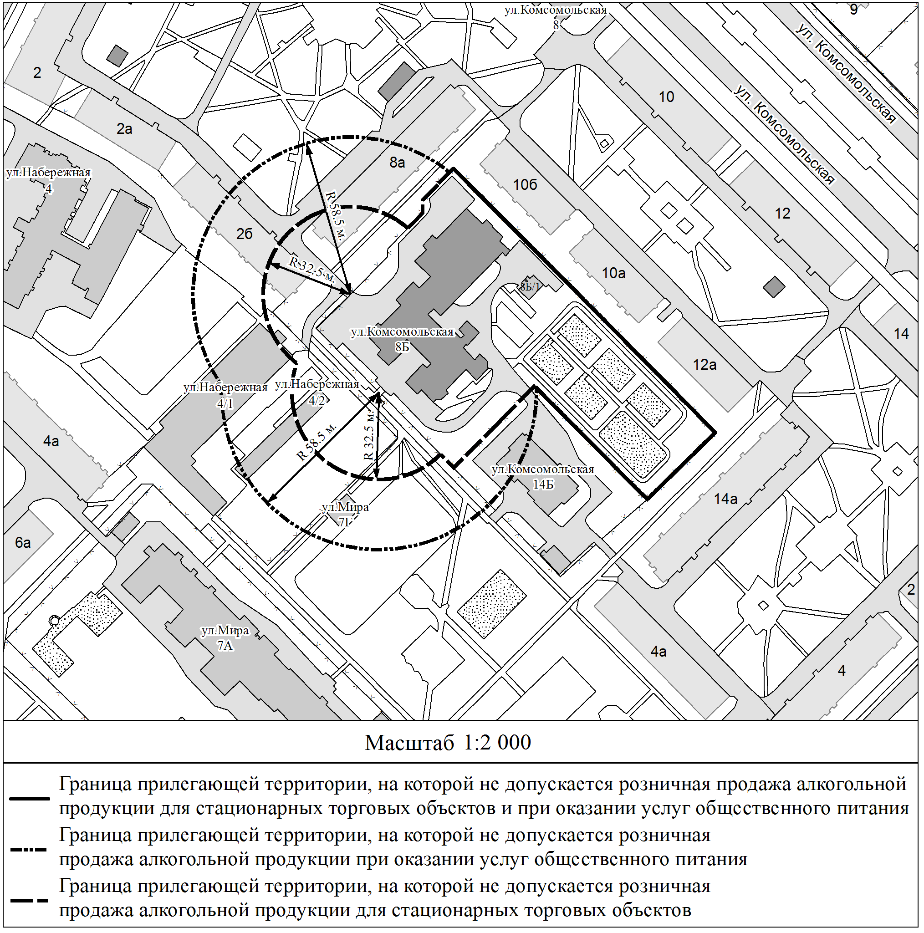

1.2. Схема границ территорий,
на которых не допускается розничная продажа алкогольной продукции,
прилегающих к Муниципальному бюджетному дошкольному образовательному учреждению «Детский сад общеразвивающего вида с приоритетным осуществлением деятельности по социально-личностному развитию детей № 6 «Страна детства»
по адресу: Красноярский край, г. Зеленогорск, ул. Мира, д. 7А

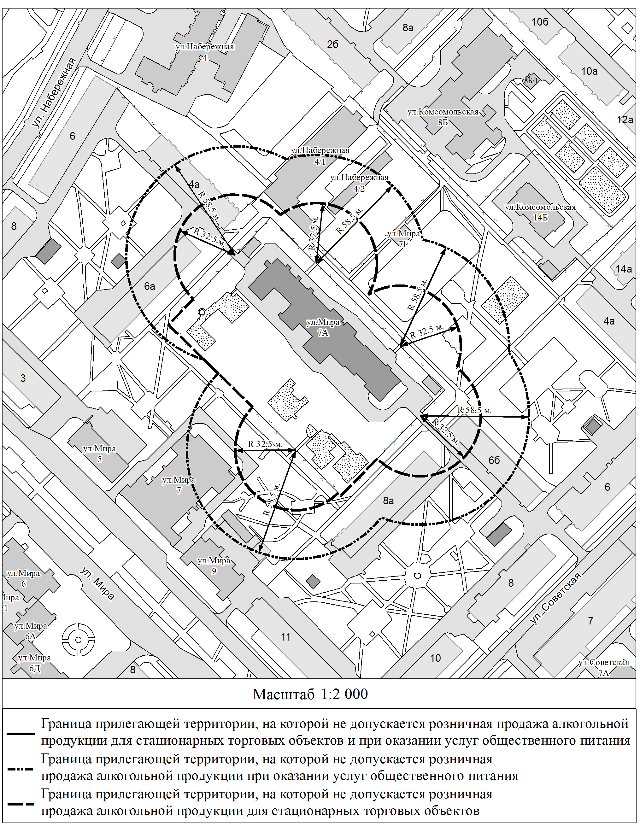

1.3. Схема границ территорий,
на которых не допускается розничная продажа алкогольной продукции,
прилегающих к Муниципальному бюджетному дошкольному образовательному учреждению «Детский сад общеразвивающего вида с приоритетным осуществлением деятельности по художественно-эстетическому развитию детей № 7 «Мечта»
по адресу: Красноярский край, г. Зеленогорск, ул. Мира, д. 8Д

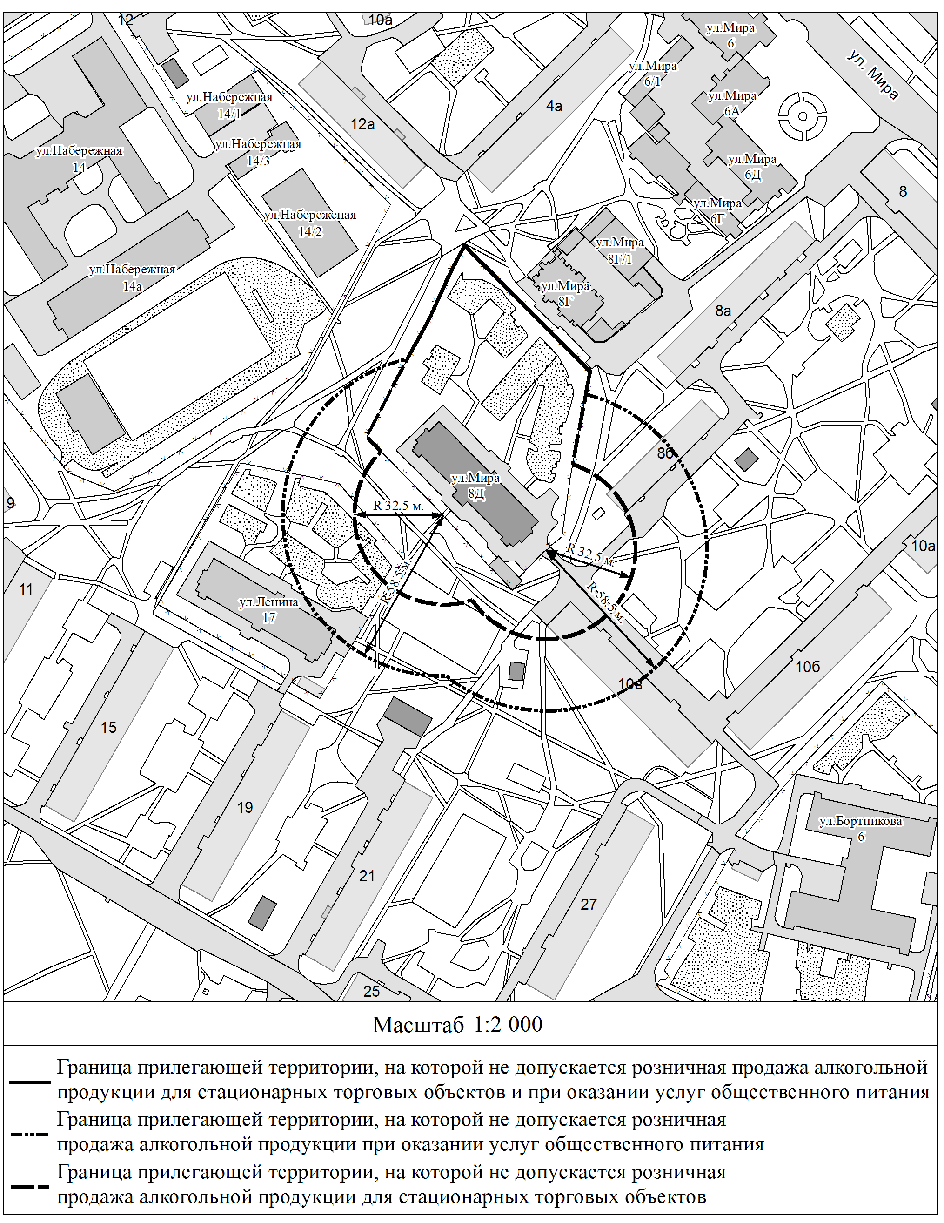

1.4. Схема границ территорий,
на которых не допускается розничная продажа алкогольной продукции,
прилегающих к Муниципальному бюджетному дошкольному образовательному учреждению «Детский сад общеразвивающего вида с приоритетным осуществлением деятельности по физическому развитию детей № 8 «Улыбка»
по адресу: Красноярский край, г. Зеленогорск, ул. Ленина, д. 17

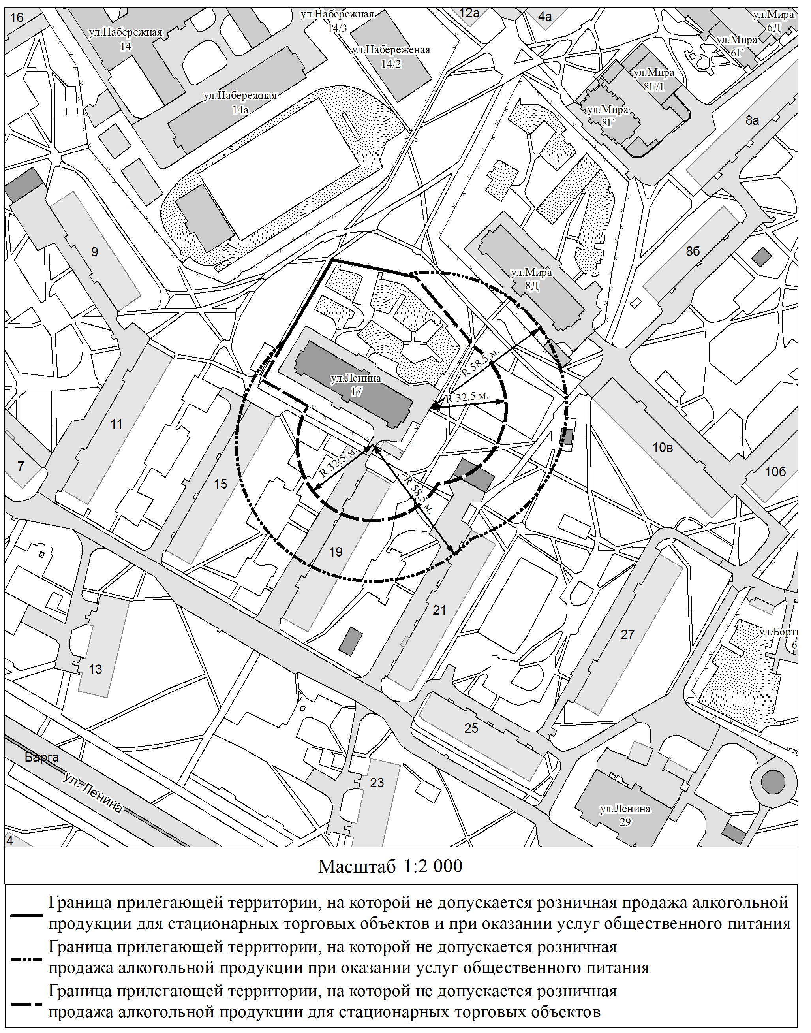

1.5. Схема границ территорий,
на которых не допускается розничная продажа алкогольной продукции,
прилегающих к Муниципальному бюджетному дошкольному образовательному учреждению «Детский сад общеразвивающего вида с приоритетным осуществлением деятельности по социально-личностному развитию детей № 9 «Семицветик»
по адресу: Красноярский край, г. Зеленогорск, ул. Бортникова, д. 6

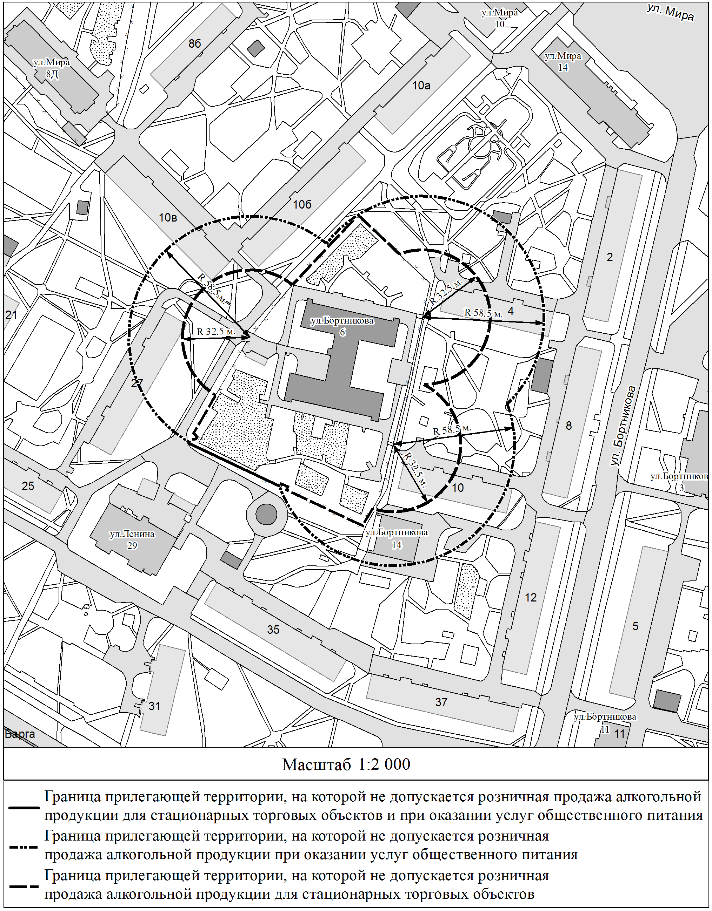

1.6. Схема границ территорий,
на которых не допускается розничная продажа алкогольной продукции,
прилегающих к Муниципальному бюджетному дошкольному образовательному учреждению «Детский сад комбинированного вида № 10 «Теремок»
по адресу: Красноярский край, г. Зеленогорск, ул. Мира, д. 25Б

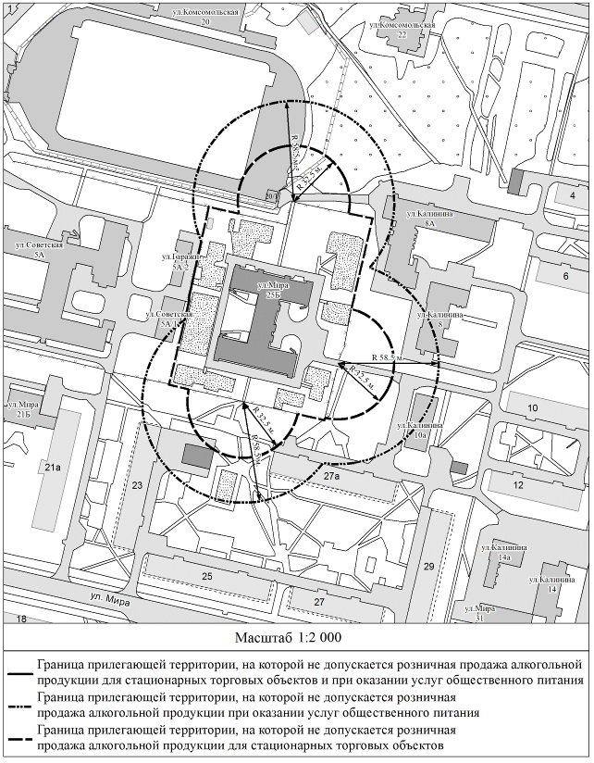

1.7. Схема границ территорий,
на которых не допускается розничная продажа алкогольной продукции,
прилегающих к Муниципальному бюджетному дошкольному образовательному учреждению «Детский сад общеразвивающего вида с приоритетным осуществлением деятельности по художественно-эстетическому развитию детей № 11 «Родничок»
по адресу: Красноярский край, г. Зеленогорск, ул. Мира, д. 22А

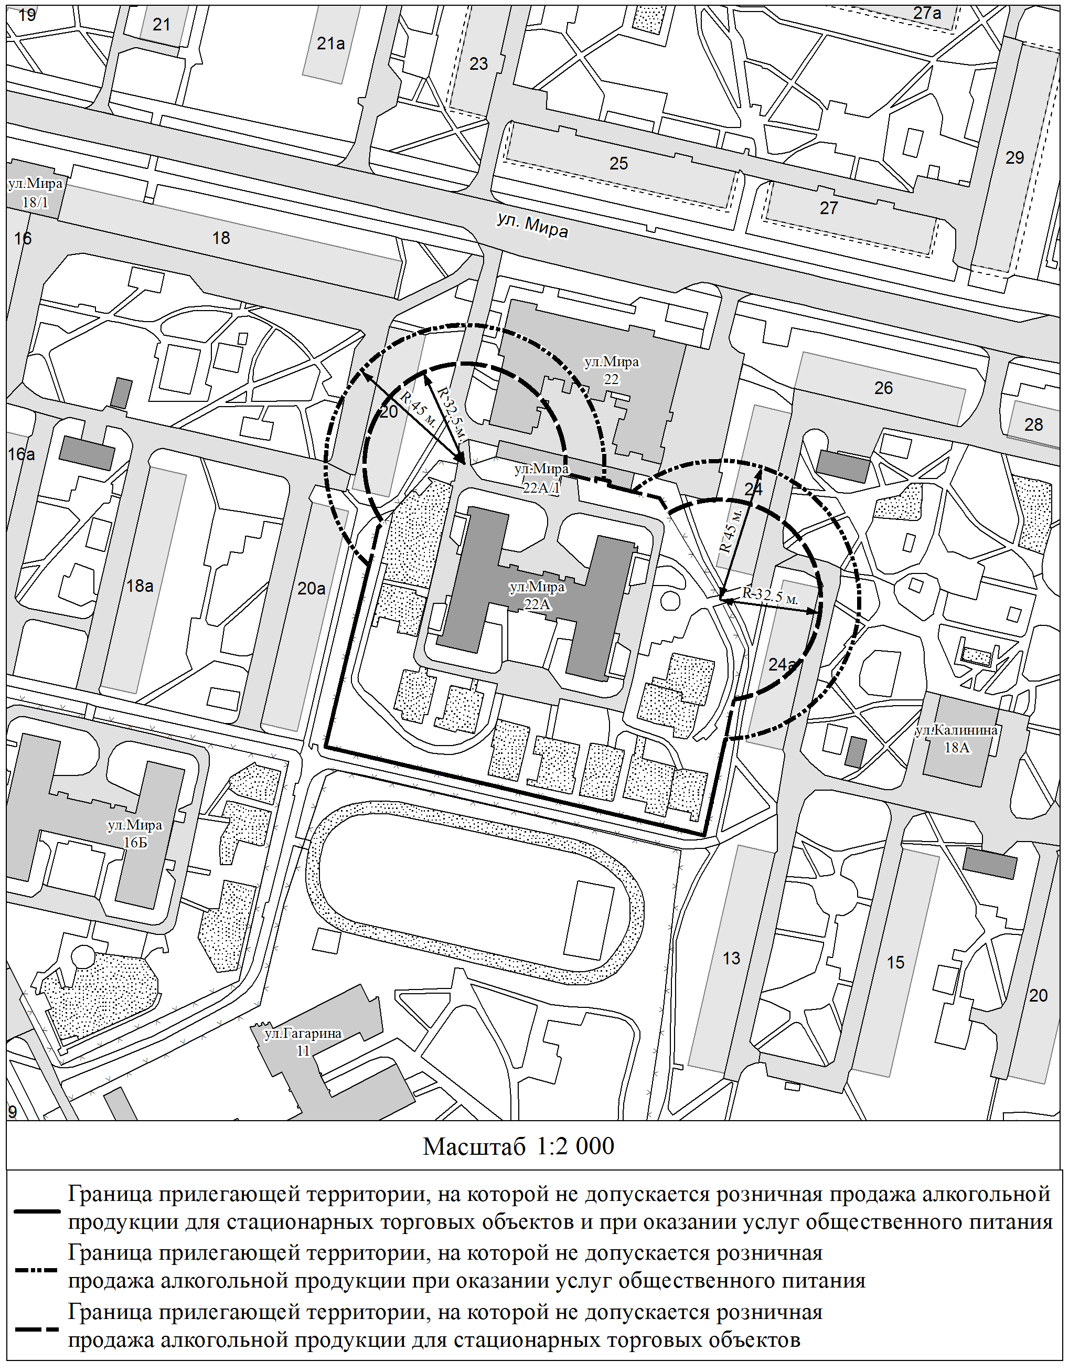

1.8. Схема границ территорий,
на которых не допускается розничная продажа алкогольной продукции,
прилегающих к Муниципальному бюджетному дошкольному образовательному учреждению «Детский сад общеразвивающего вида с приоритетным осуществлением деятельности по физическому развитию детей № 12 «Колосок»
по адресу: Красноярский край, г. Зеленогорск, ул. Чапаева, д. 12

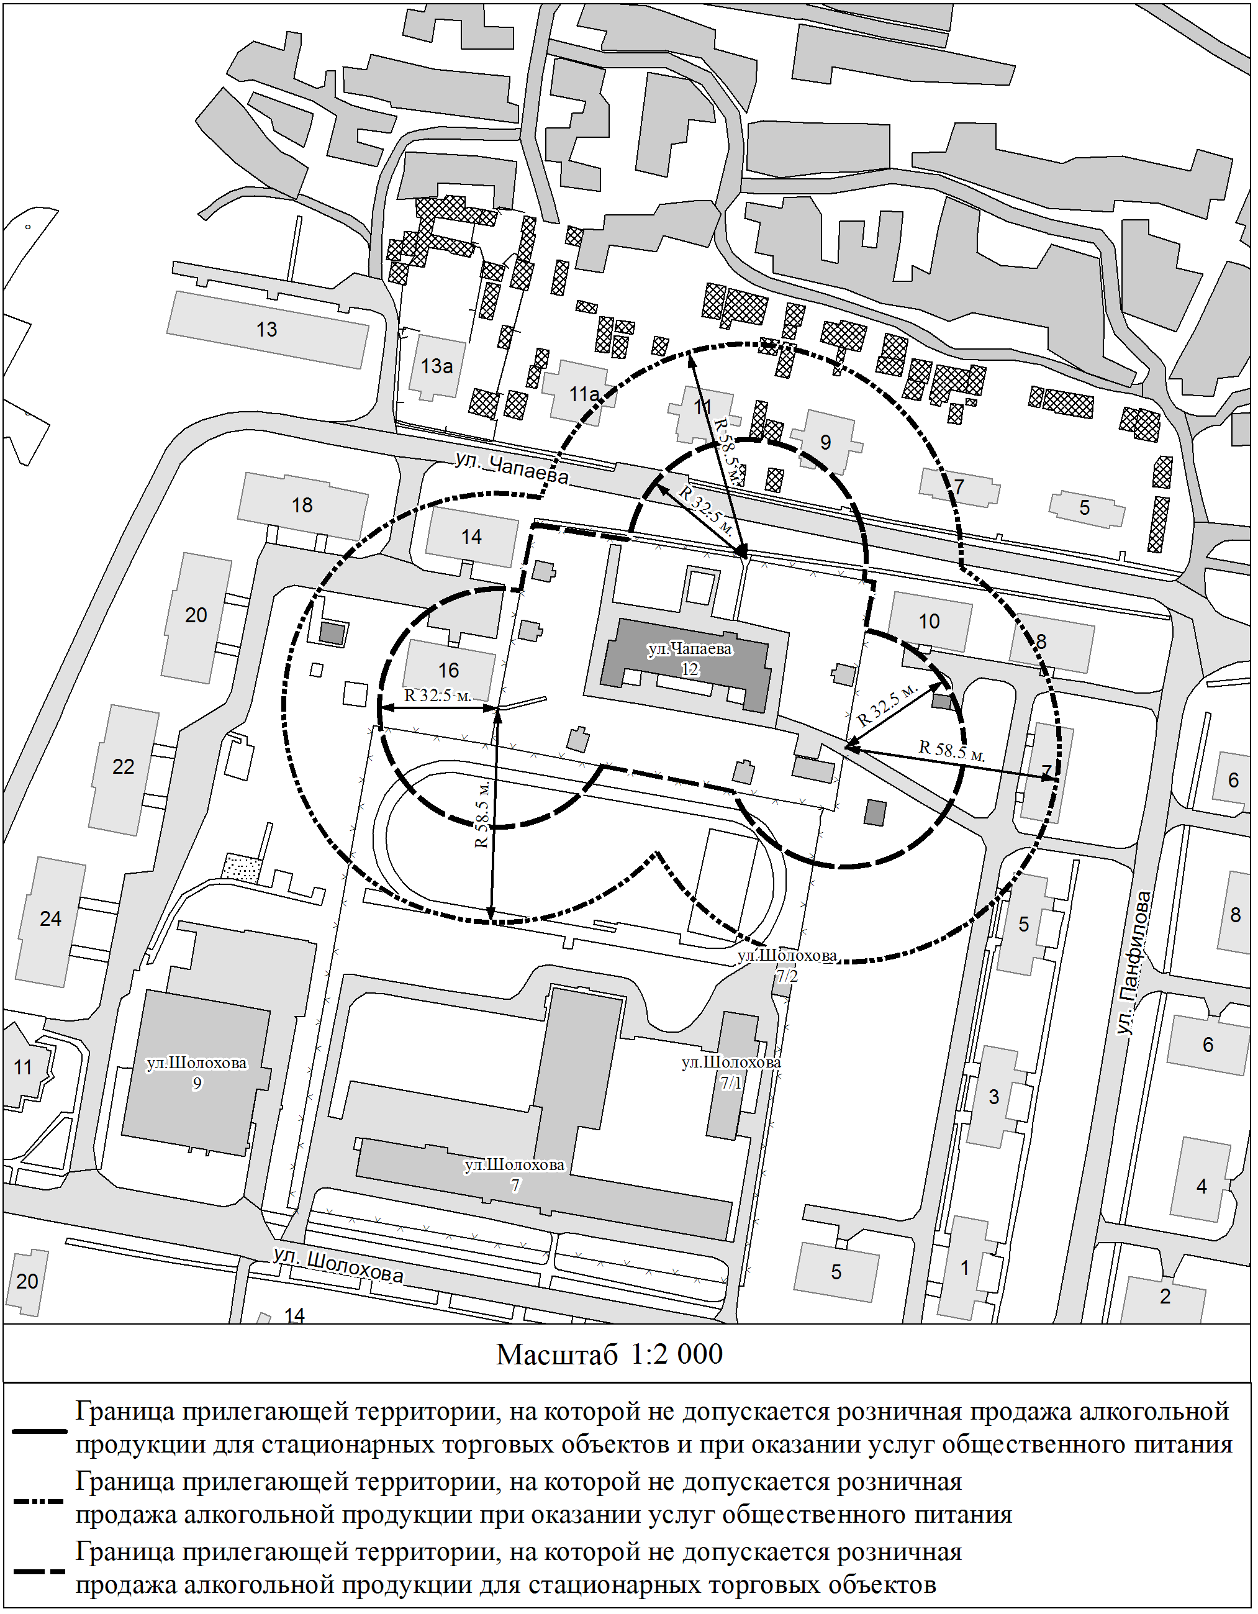

1.9. Схема границ территорий,
на которых не допускается розничная продажа алкогольной продукции,
прилегающих к Муниципальному бюджетному дошкольному образовательному учреждению «Детский сад общеразвивающего вида с приоритетным осуществлением деятельности по физическому развитию детей № 13 «Звездочка»
по адресу: Красноярский край, г. Зеленогорск, ул. Мира, д. 16Б

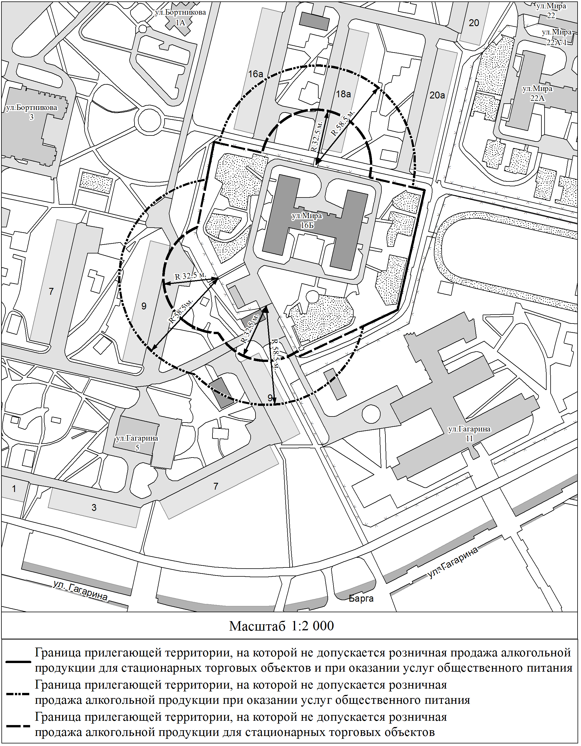

1.10. Схема границ территорий,
на которых не допускается розничная продажа алкогольной продукции,
прилегающих к Муниципальному бюджетному дошкольному образовательному учреждению
«Детский сад общеразвивающего вида с приоритетным осуществлением деятельности по художественно-эстетическому развитию детей № 14 «Гнёздышко»
по адресу: Красноярский край, г. Зеленогорск, ул. Мира, д. 40

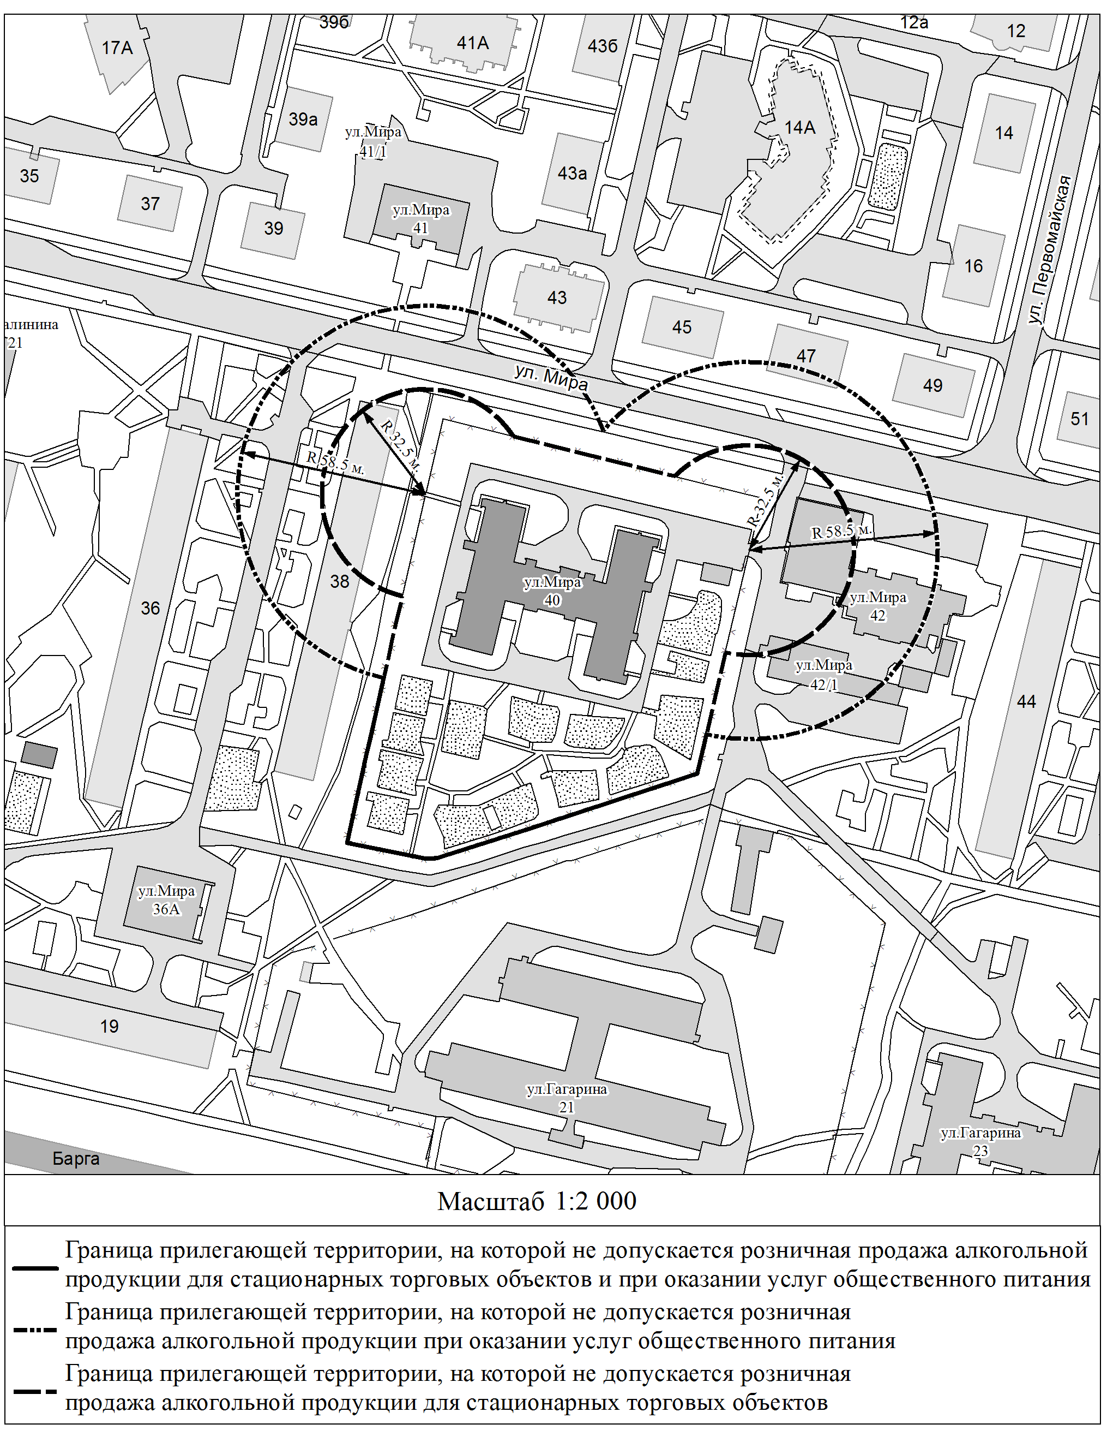

1.11. Схема границ территорий,
на которых не допускается розничная продажа алкогольной продукции,
прилегающих к Муниципальному бюджетному дошкольному образовательному учреждению
«Детский сад общеразвивающего вида с приоритетным осуществлением деятельности по художественно-эстетическому развитию детей № 16 «Колокольчик»
по адресу: Красноярский край, г. Зеленогорск, ул. Бортникова, д. 28

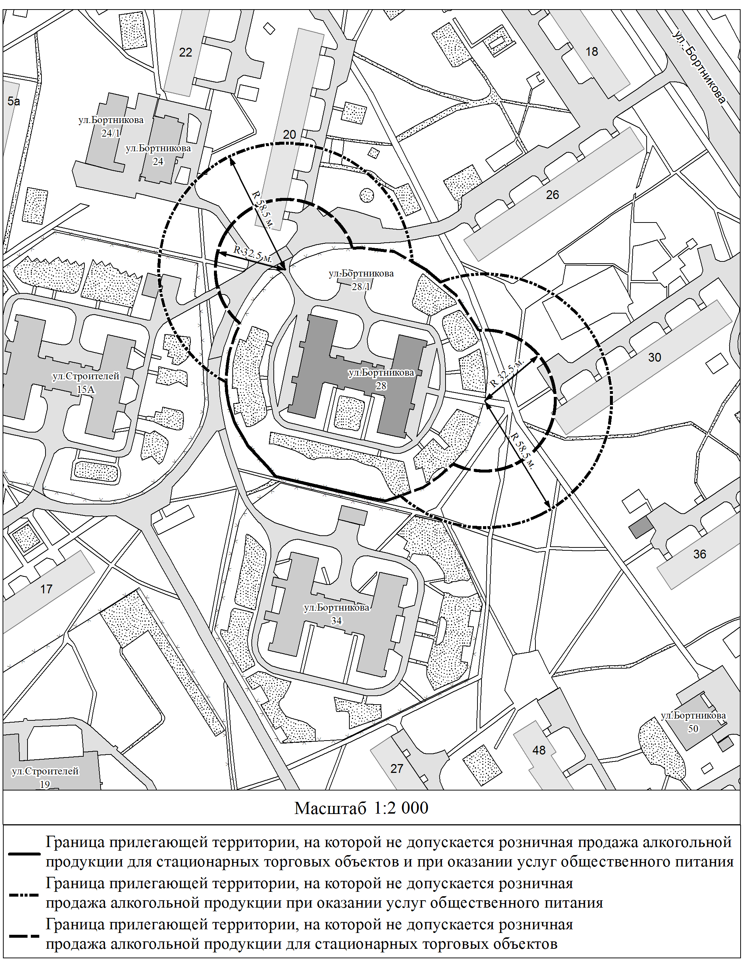

1.12. Схема границ территорий,
на которых не допускается розничная продажа алкогольной продукции,
прилегающих к Муниципальному бюджетному дошкольному образовательному учреждению
«Детский сад комбинированного вида № 17 «Здоровячок»
по адресу: Красноярский край, г. Зеленогорск, ул. Мира, д. 54

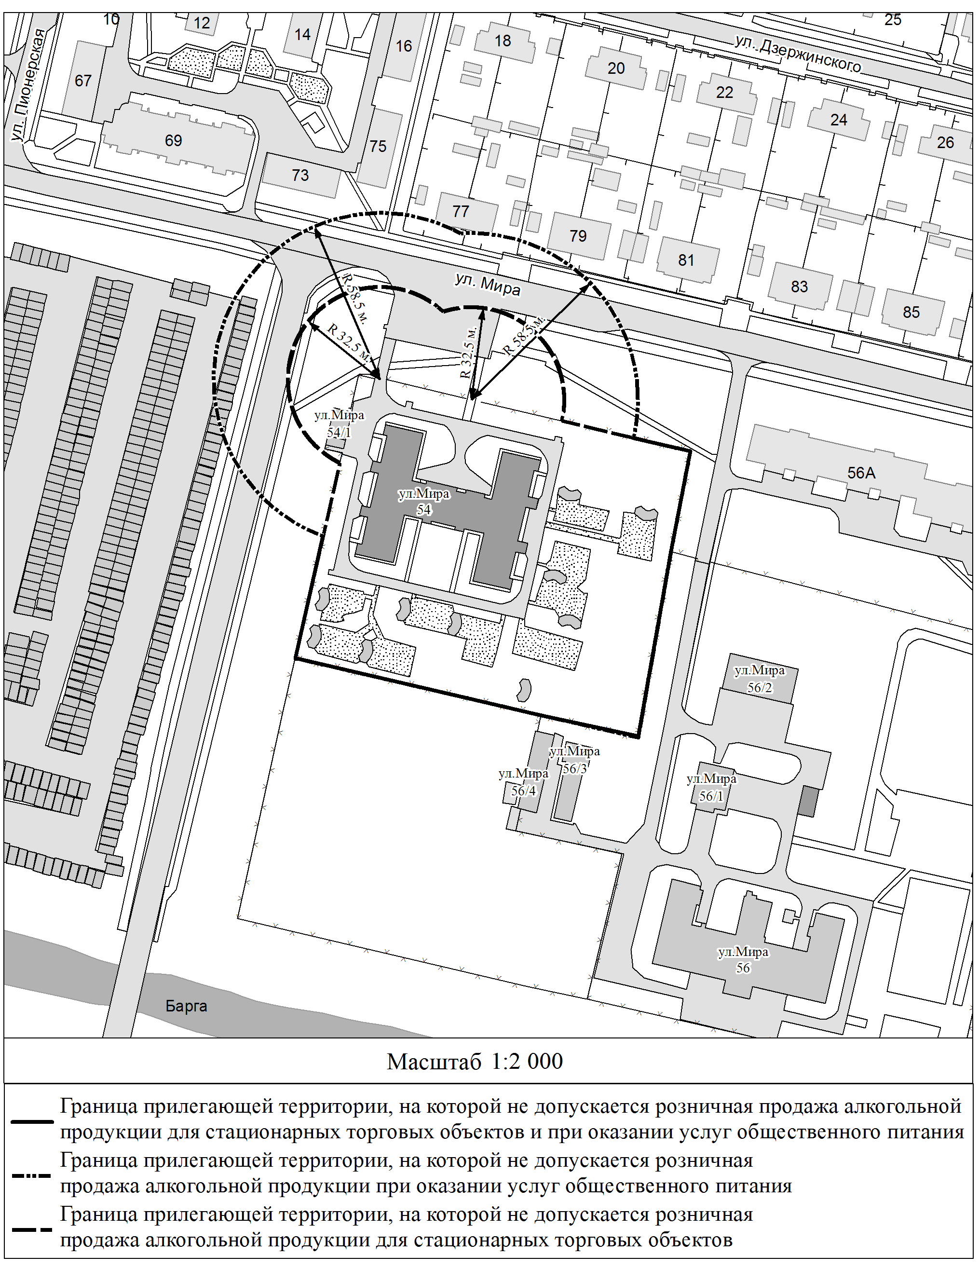

1.13. Схема границ территорий,
на которых не допускается розничная продажа алкогольной продукции,
прилегающих к Муниципальному бюджетному дошкольному образовательному учреждению
«Детский сад комбинированного вида № 18 «Сказка»
по адресу: Красноярский край, г. Зеленогорск, ул. Бортникова, д. 34

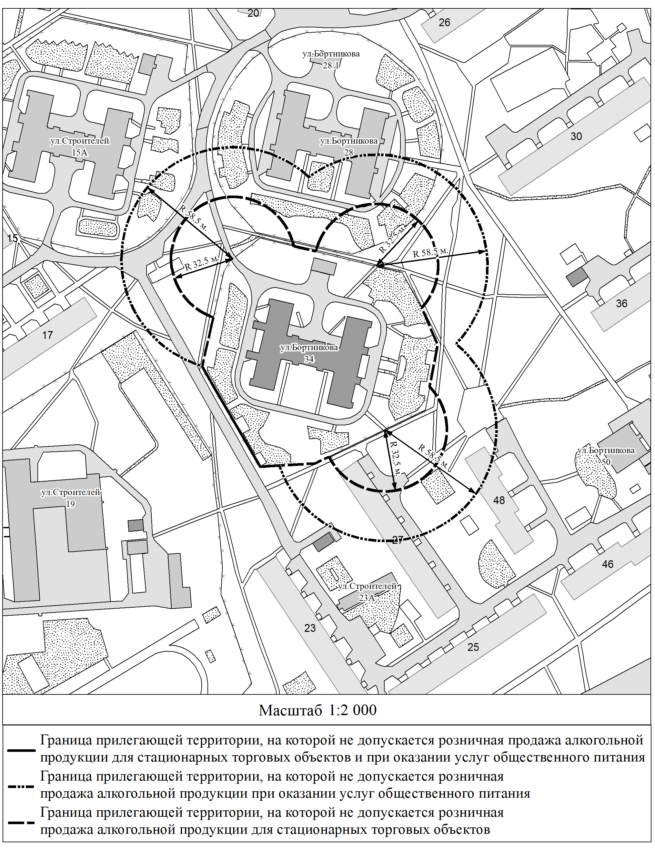

1.14. Схема границ территорий,
на которых не допускается розничная продажа алкогольной продукции,
прилегающих к Муниципальному бюджетному дошкольному образовательному учреждению
«Детский сад общеразвивающего вида с приоритетным осуществлением деятельности по художественно-эстетическому развитию детей № 19 «Светлячок»
по адресу: Красноярский край, г. Зеленогорск, ул. Строителей, д. 15А

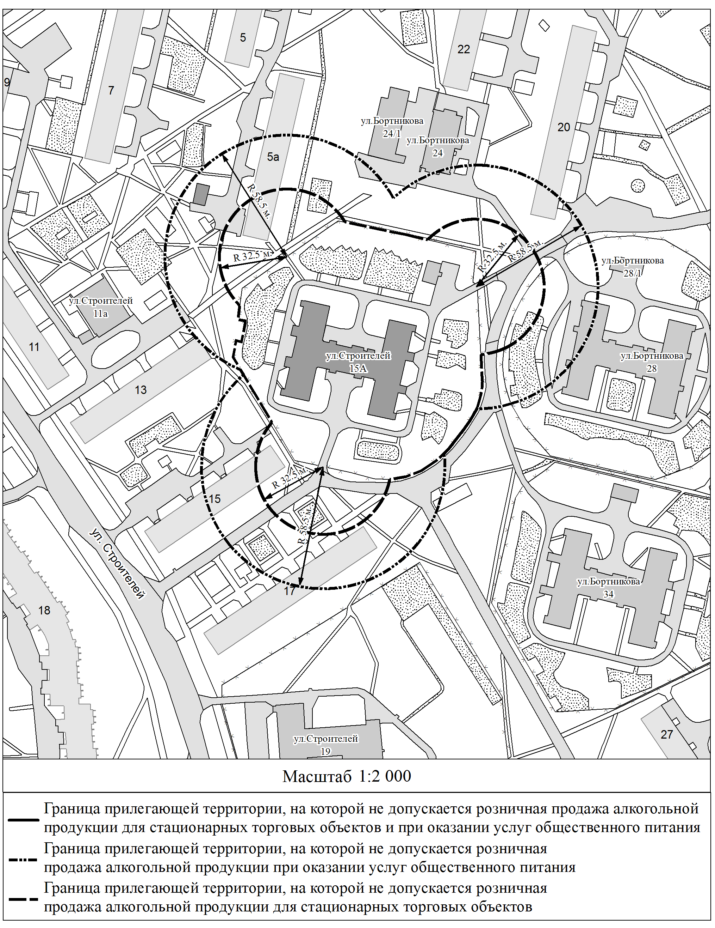

1.15. Схема границ территорий,
на которых не допускается розничная продажа алкогольной продукции,
прилегающих к Муниципальному бюджетному дошкольному образовательному учреждению
«Детский сад общеразвивающего вида с приоритетным осуществлением деятельности по физическому развитию детей № 21 «Золотой ключик»
по адресу: Красноярский край, г. Зеленогорск, ул. Ленина, д. 16

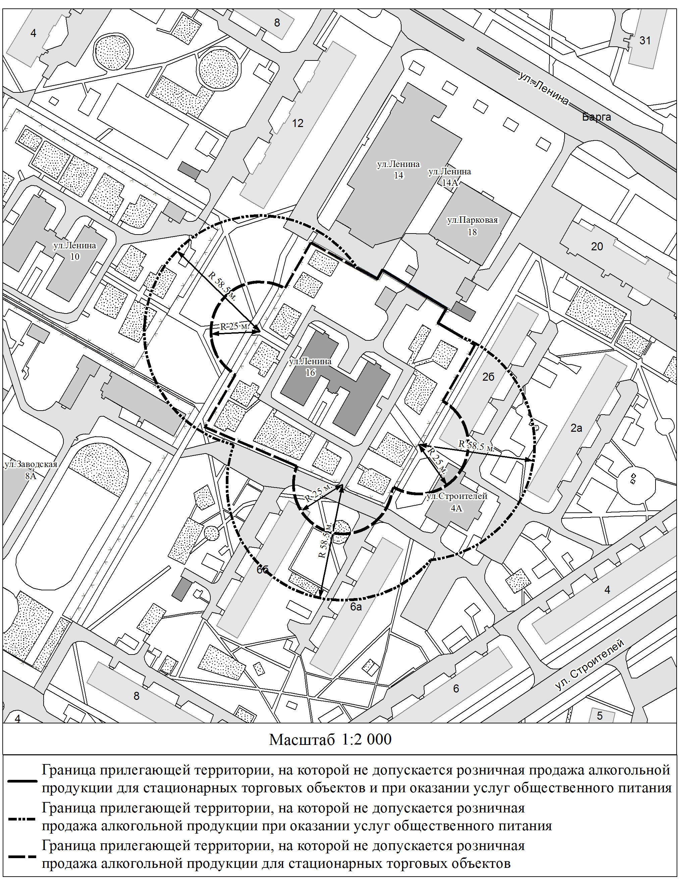

1.16. Схема границ территорий,
на которых не допускается розничная продажа алкогольной продукции,
прилегающих к Муниципальному бюджетному дошкольному образовательному учреждению
«Центр развития ребёнка - детский сад № 22 «Березка»
по адресу: Красноярский край, г. Зеленогорск, ул. Ленина, д. 10

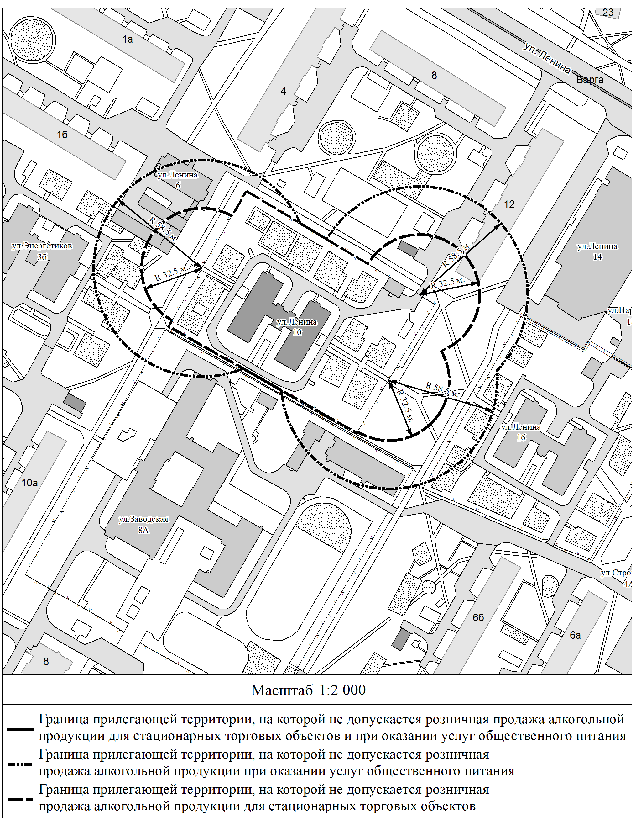

1.17. Схема границ территорий,
на которых не допускается розничная продажа алкогольной продукции,
прилегающих к Муниципальному бюджетному дошкольному образовательному учреждению
«Детский сад компенсирующего вида с приоритетным осуществлением деятельности по квалифицированной коррекции недостатков в физическом и психическом развитии детей с ограниченными возможностями здоровья № 23 «Солнышко»
по адресу: Красноярский край, г. Зеленогорск, ул. Набережная д. 24

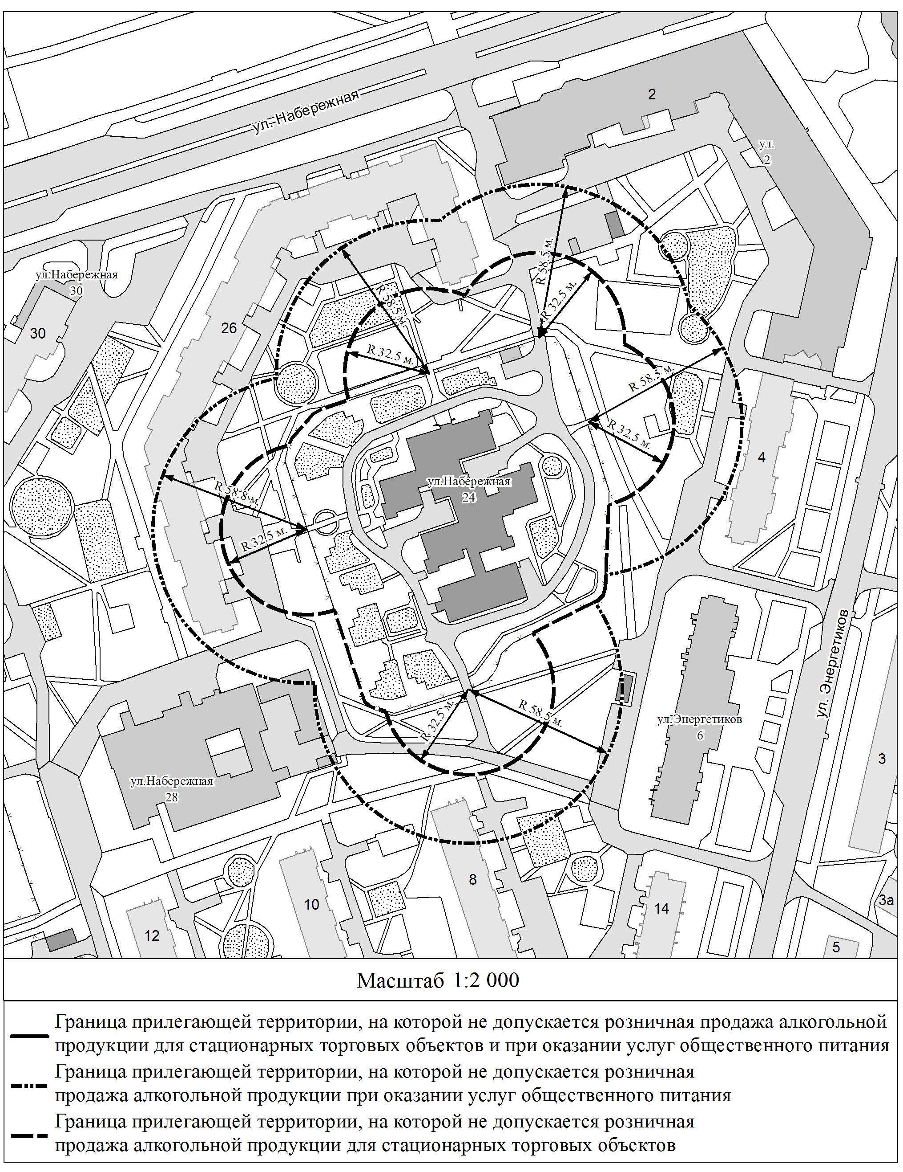

1.18. Схема границ территорий,
на которых не допускается розничная продажа алкогольной продукции,
прилегающих к Муниципальному бюджетному дошкольному образовательному учреждению
«Детский сад общеразвивающего вида с приоритетным осуществлением деятельности по физическому развитию детей № 24 «Искорки»
по адресу: Красноярский край, г. Зеленогорск, ул. Диктатуры Пролетариата, д. 19

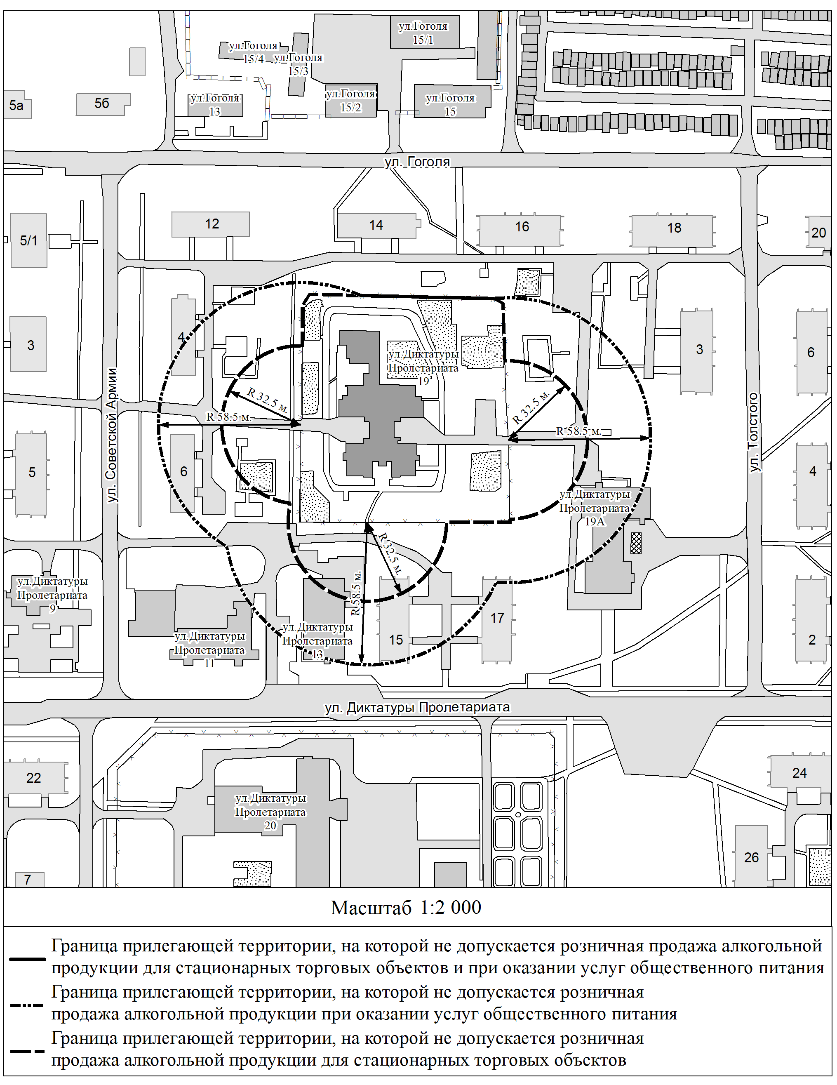

1.19. Схема границ территорий,
на которых не допускается розничная продажа алкогольной продукции,
прилегающих к Муниципальному бюджетному дошкольному образовательному учреждению
«Детский сад общеразвивающего вида с приоритетным осуществлением деятельности по физическому развитию детей № 26 «Эрудит»
по адресу: Красноярский край, г. Зеленогорск, ул. Набережная, д. 32

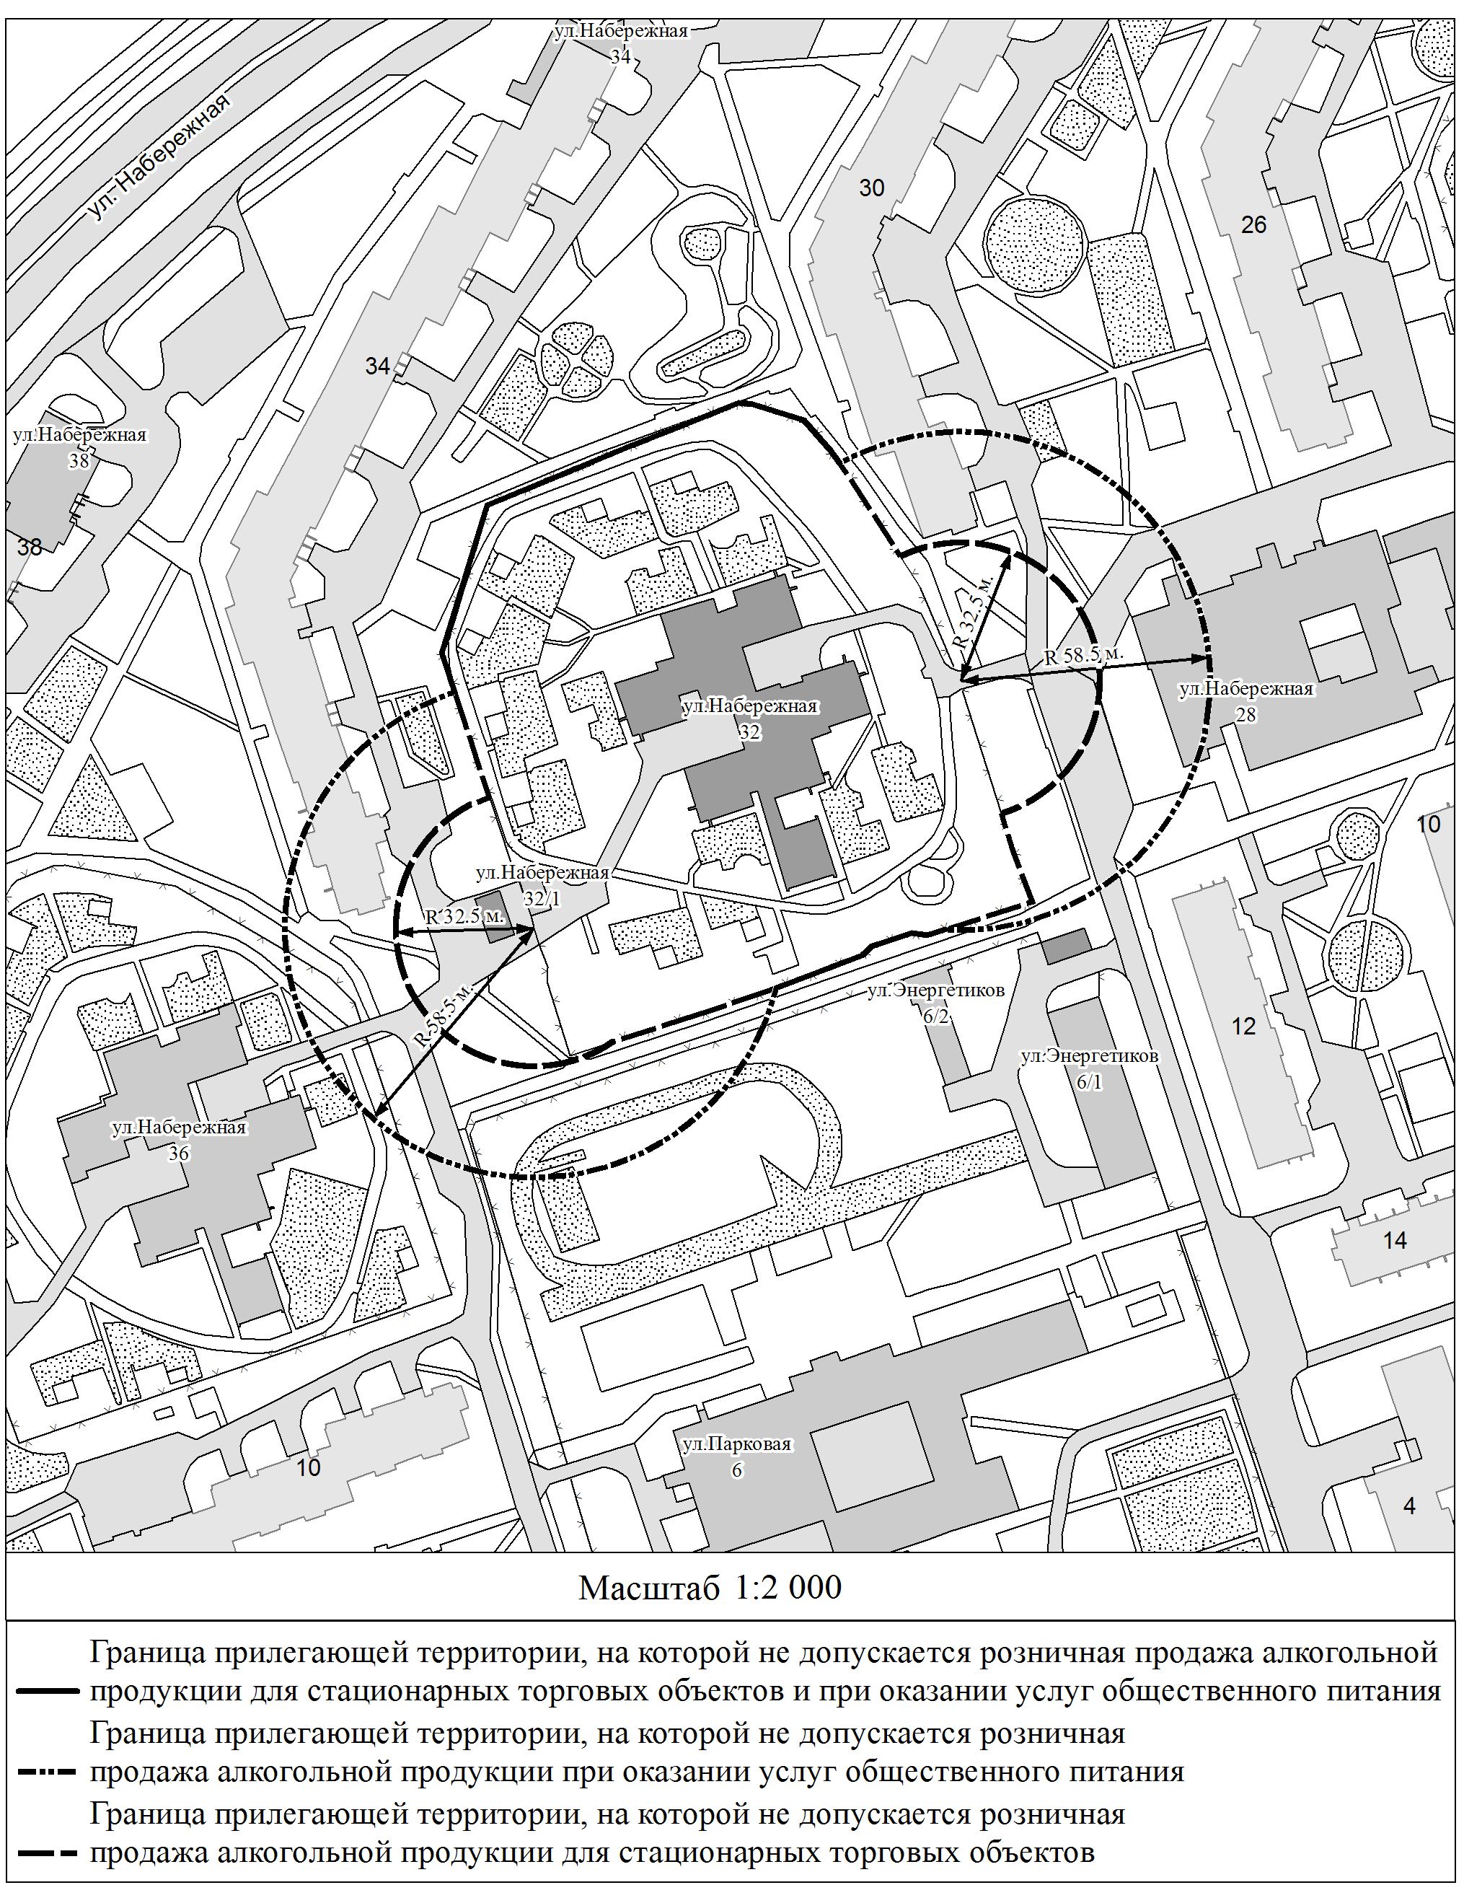

1.20. Схема границ территорий,
на которых не допускается розничная продажа алкогольной продукции,
прилегающих к Муниципальному бюджетному дошкольному образовательному учреждению
«Детский сад комбинированного вида № 27 «Золотая рыбка»
по адресу: Красноярский край, г. Зеленогорск, ул. Первостроителей, д. 51

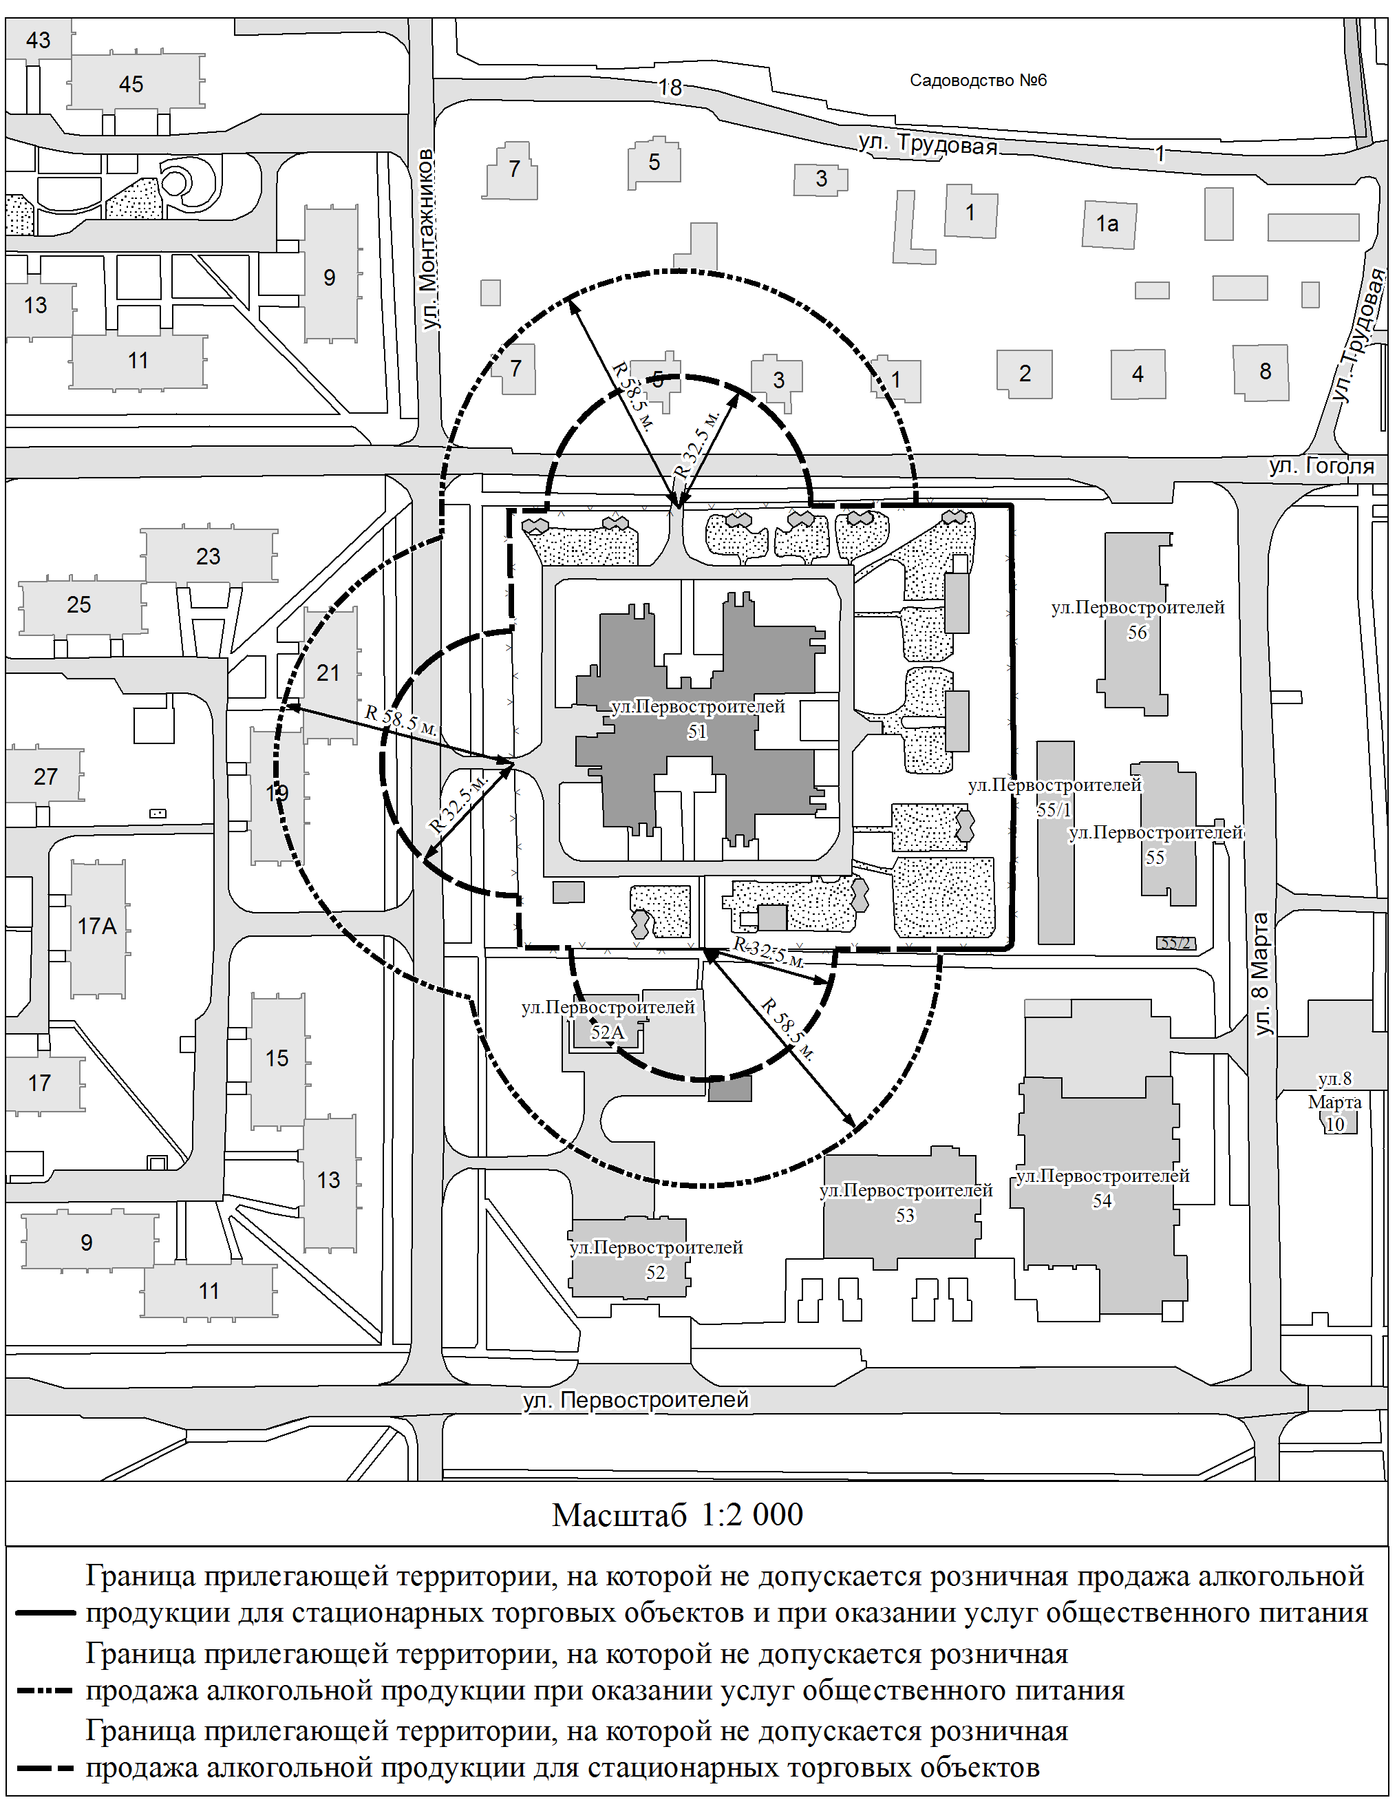

1.21. Схема границ территорий,
на которых не допускается розничная продажа алкогольной продукции,
прилегающих к Муниципальному бюджетному дошкольному образовательному учреждению
«Детский сад общеразвивающего вида с приоритетным осуществлением деятельности по физическому развитию детей № 28 «Жарки»
по адресу: Красноярский край, г. Зеленогорск, ул. Набережная, д. 56

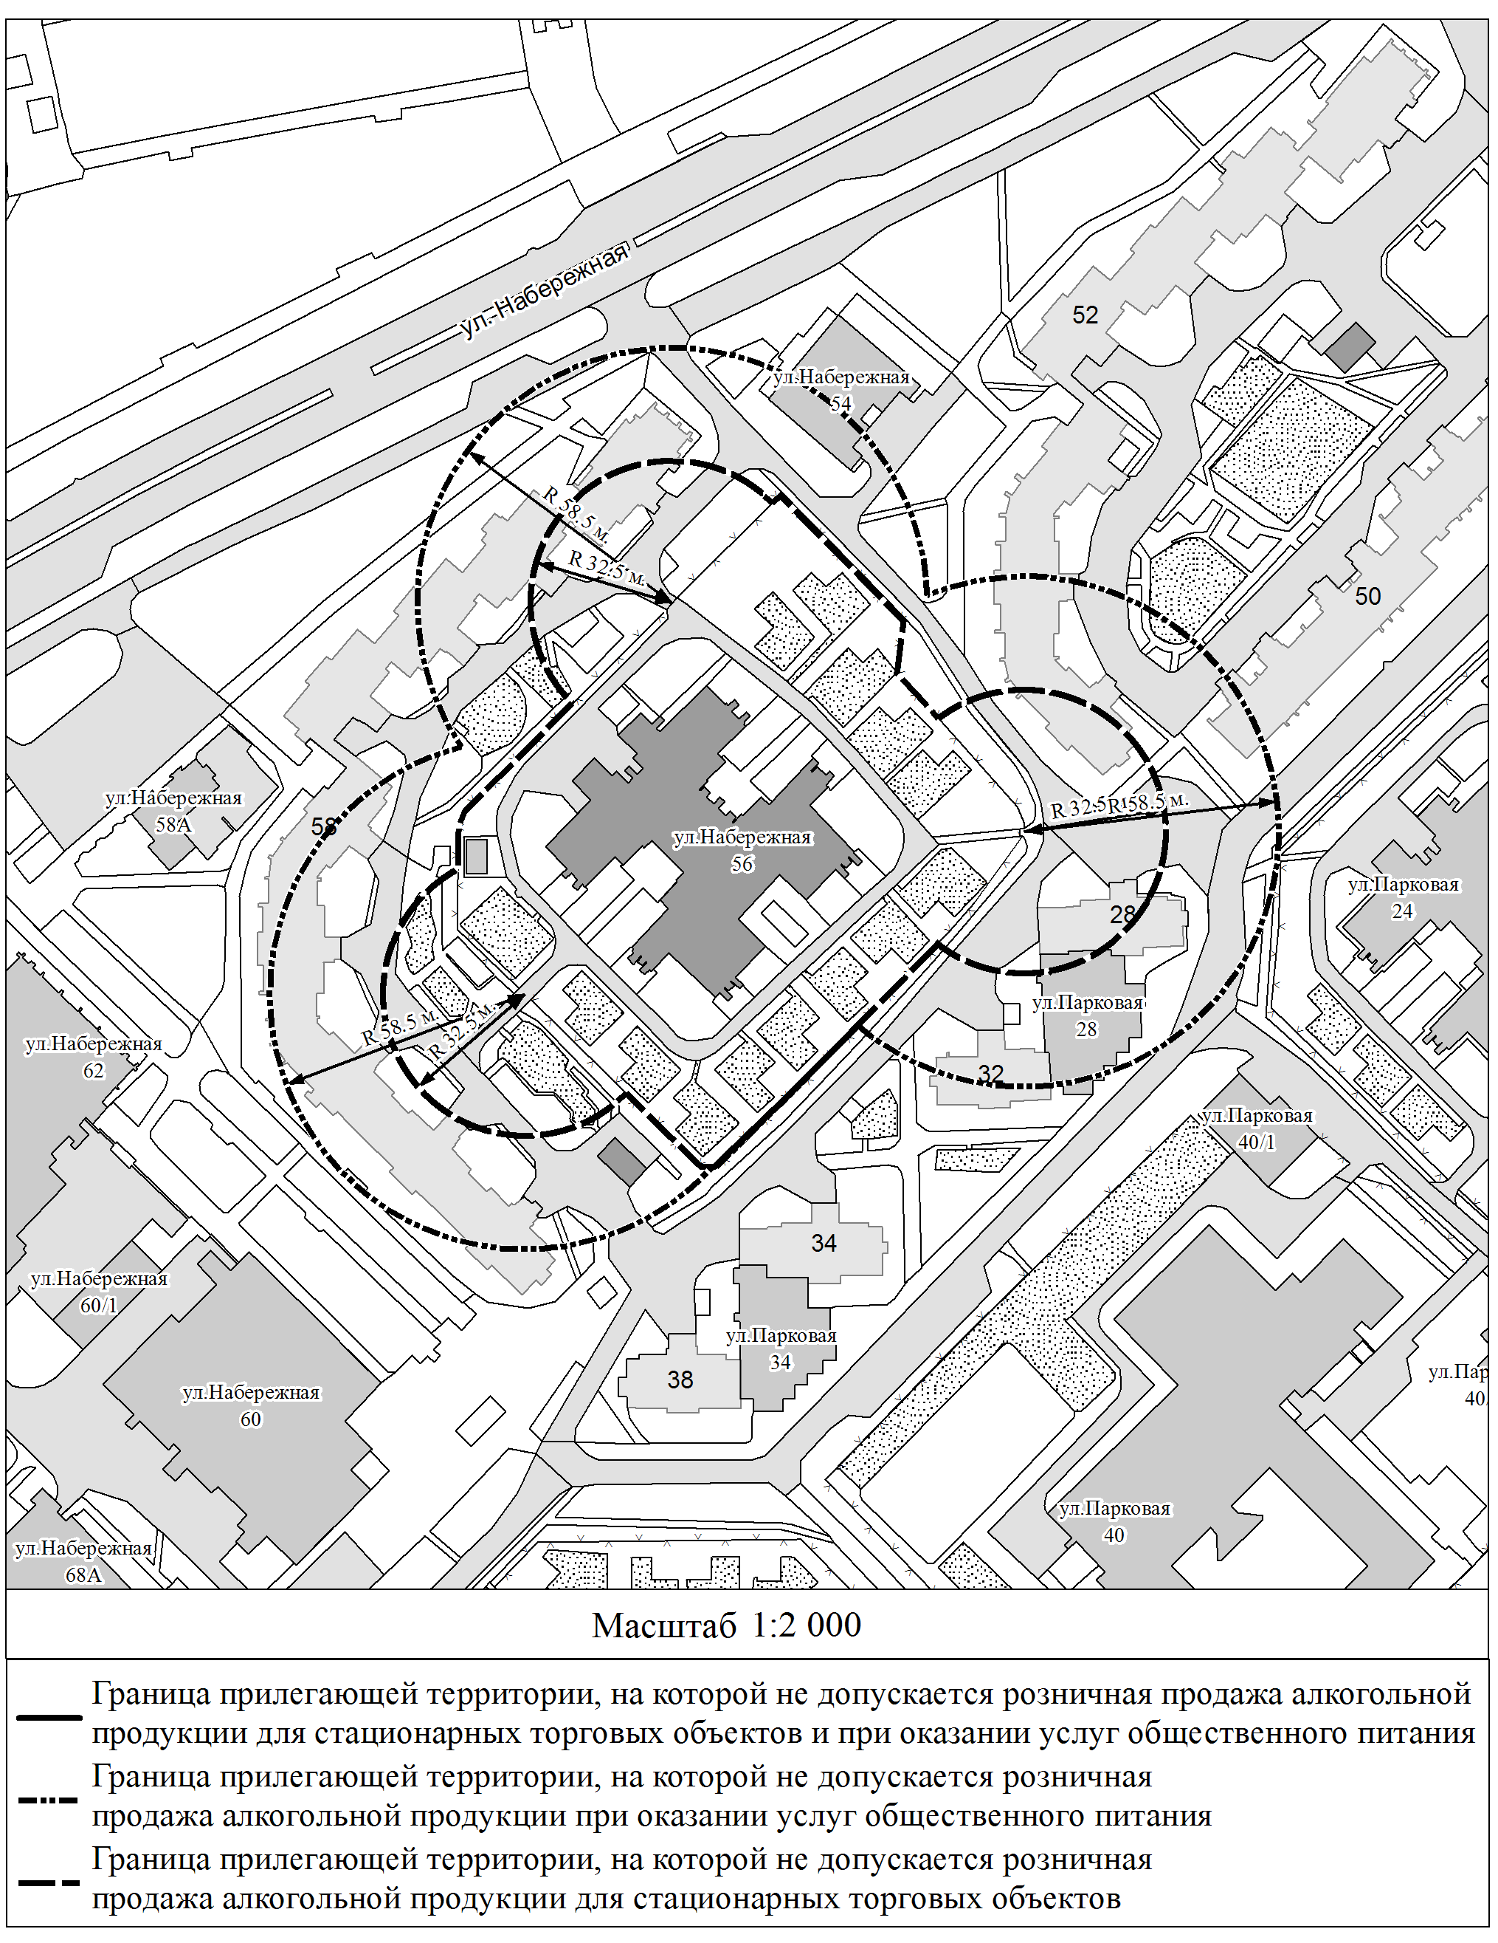

1.22. Схема границ территорий,
на которых не допускается розничная продажа алкогольной продукции,
прилегающих к Муниципальному бюджетному дошкольному образовательному учреждению
«Детский сад общеразвивающего вида с приоритетным осуществлением деятельности по художественно-эстетическому развитию детей № 29 «Сибирячок»
по адресу: Красноярский край, г. Зеленогорск, ул. Парковая, д. 24

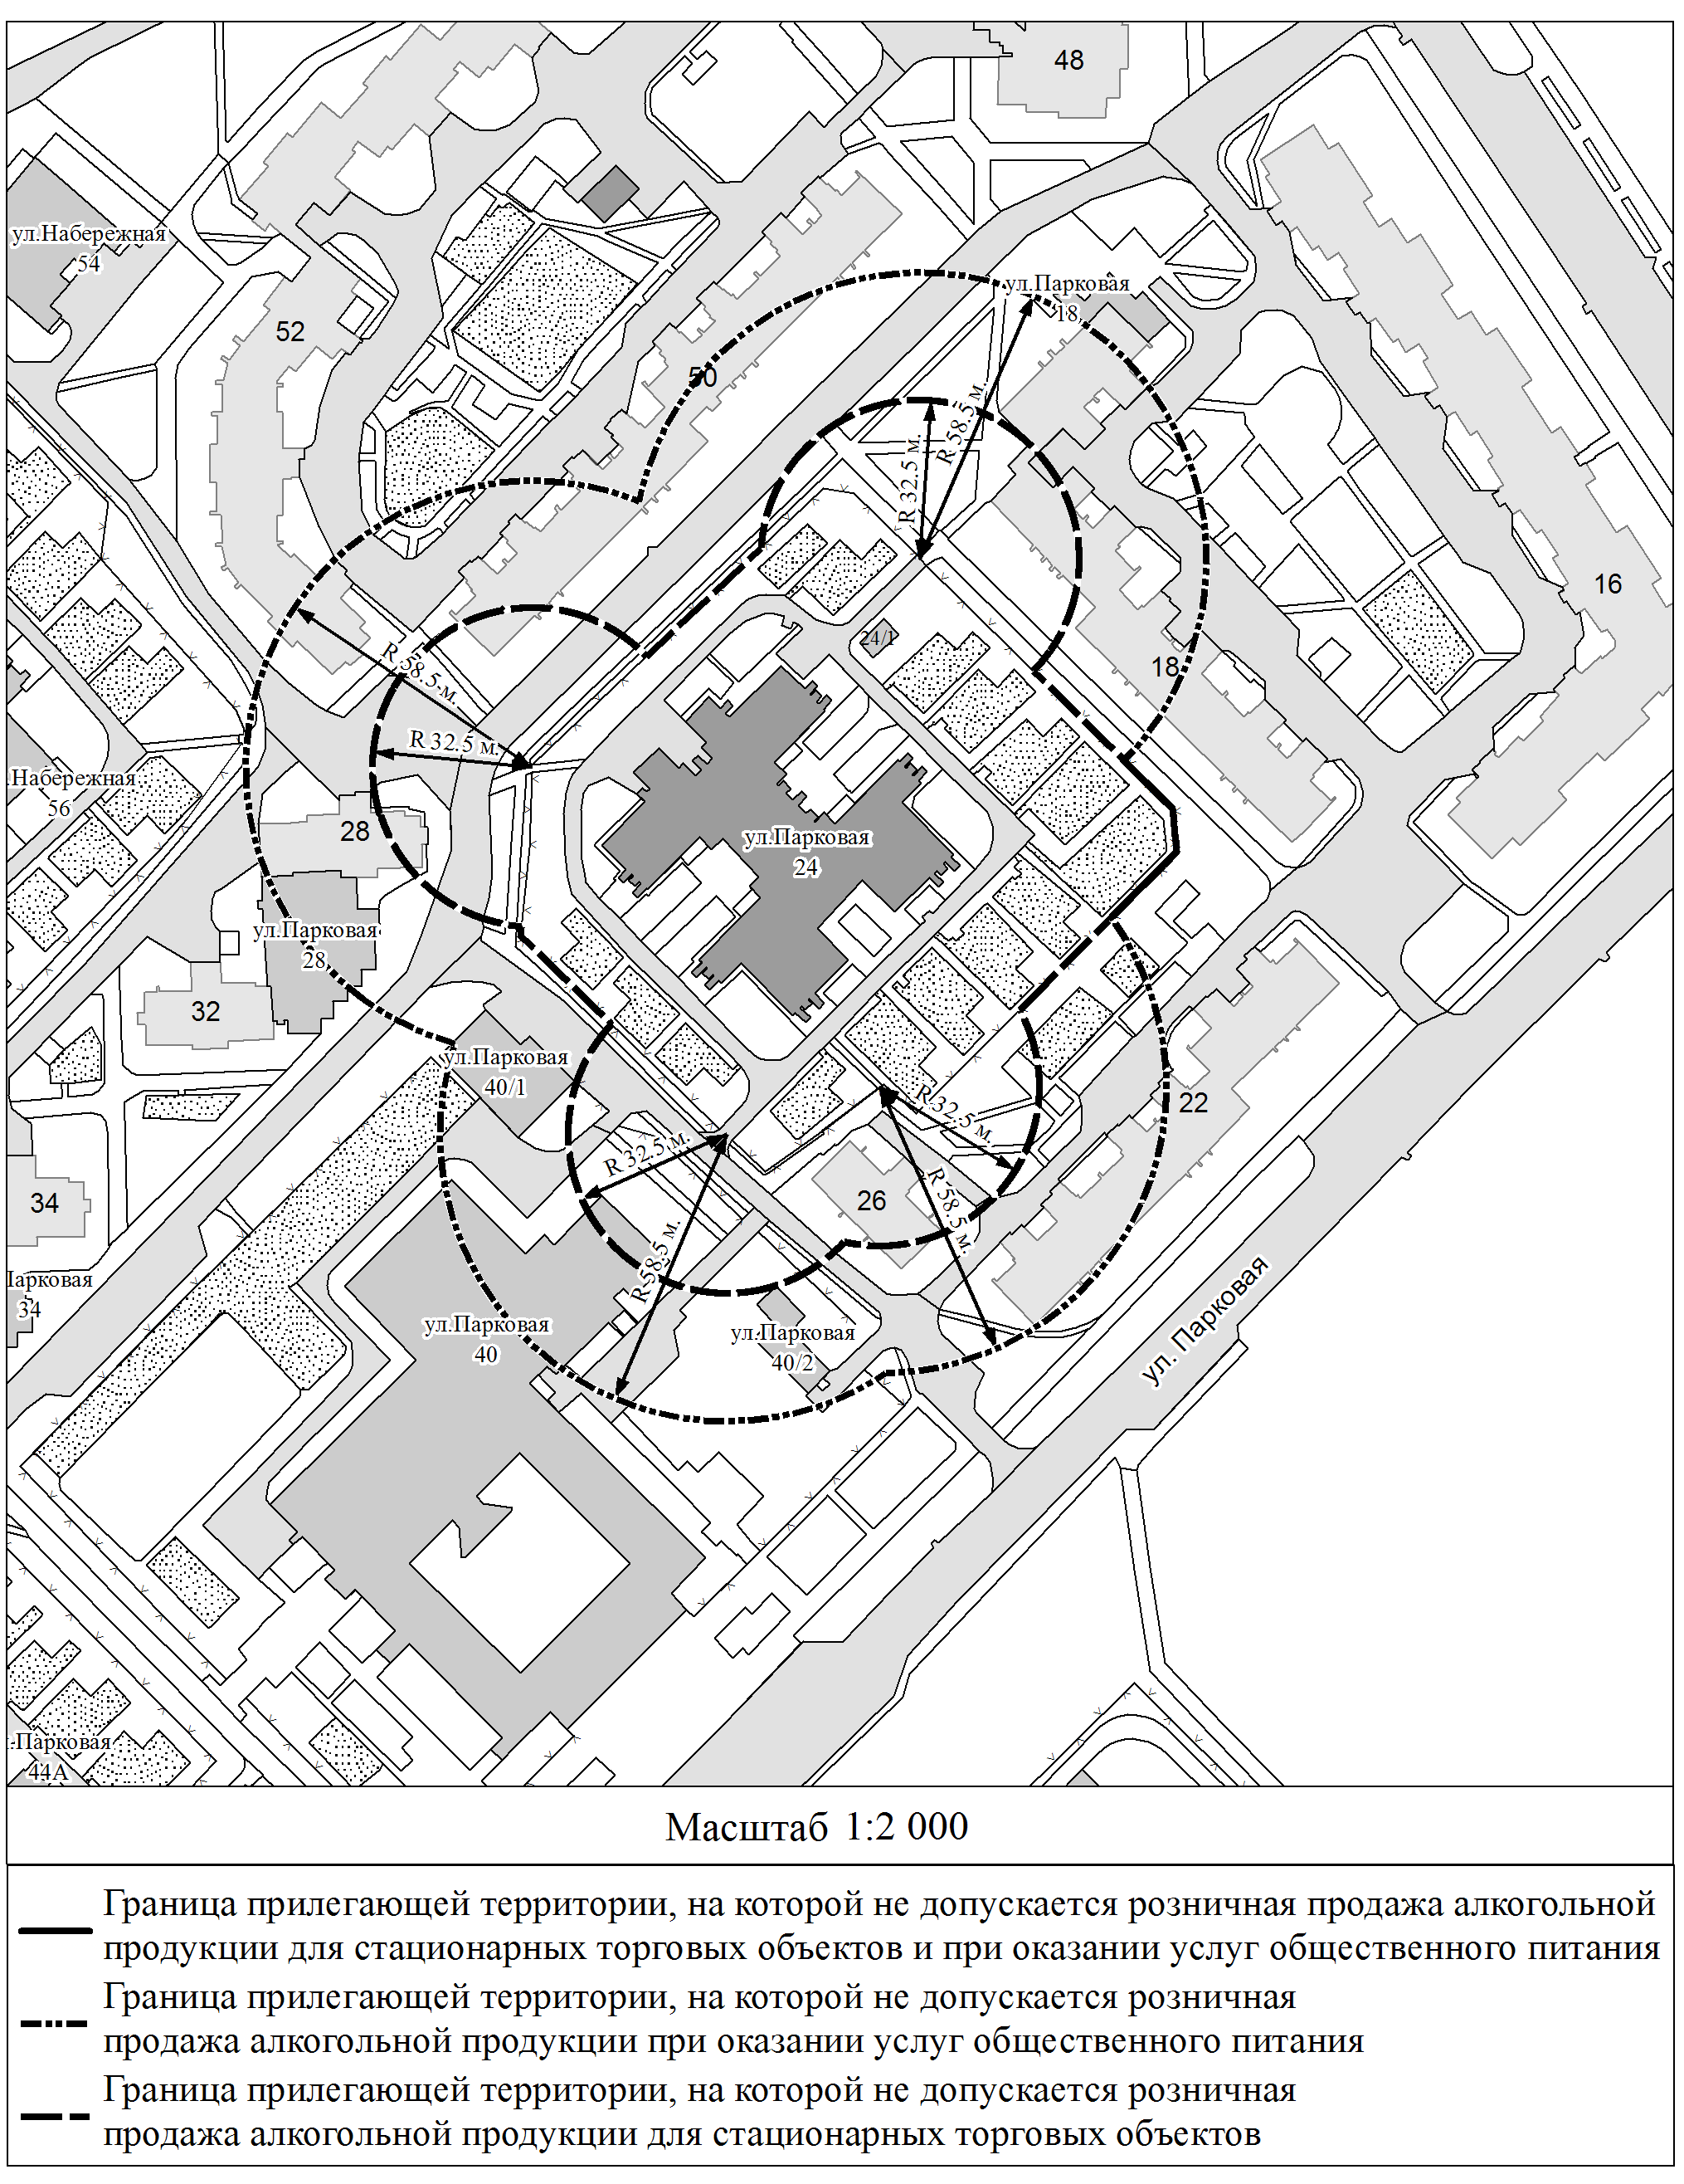

1.23. Схема границ территорий,
на которых не допускается розничная продажа алкогольной продукции,
прилегающих к Муниципальному бюджетному дошкольному образовательному учреждению
«Детский сад общеразвивающего вида с приоритетным осуществлением деятельности по физическому развитию детей № 30 «Крепыш»
по адресу: Красноярский край, г. Зеленогорск, ул. Парковая, д. 44А

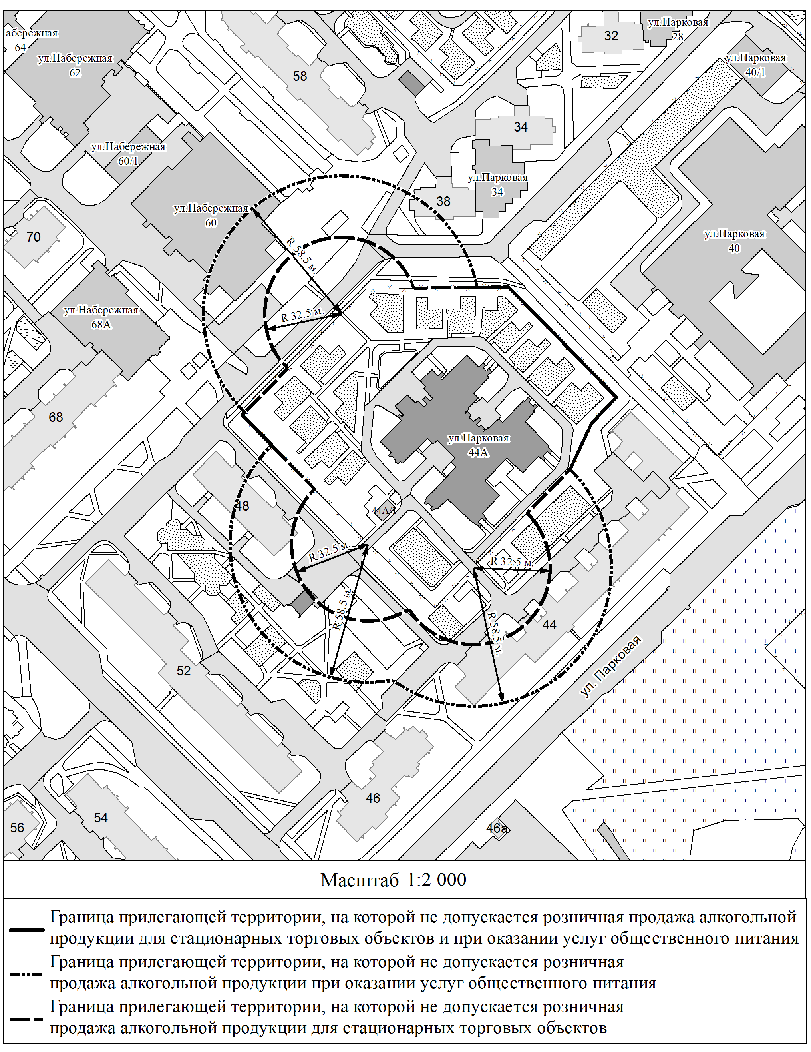

1.24. Схема границ территорий,
на которых не допускается розничная продажа алкогольной продукции,
прилегающих к Муниципальному бюджетному дошкольному образовательному учреждению
«Детский сад общеразвивающего вида с приоритетным осуществлением деятельности по физическому развитию детей № 31 «Дюймовочка»
по адресу: Красноярский край, г. Зеленогорск, ул. Парковая, д. 5

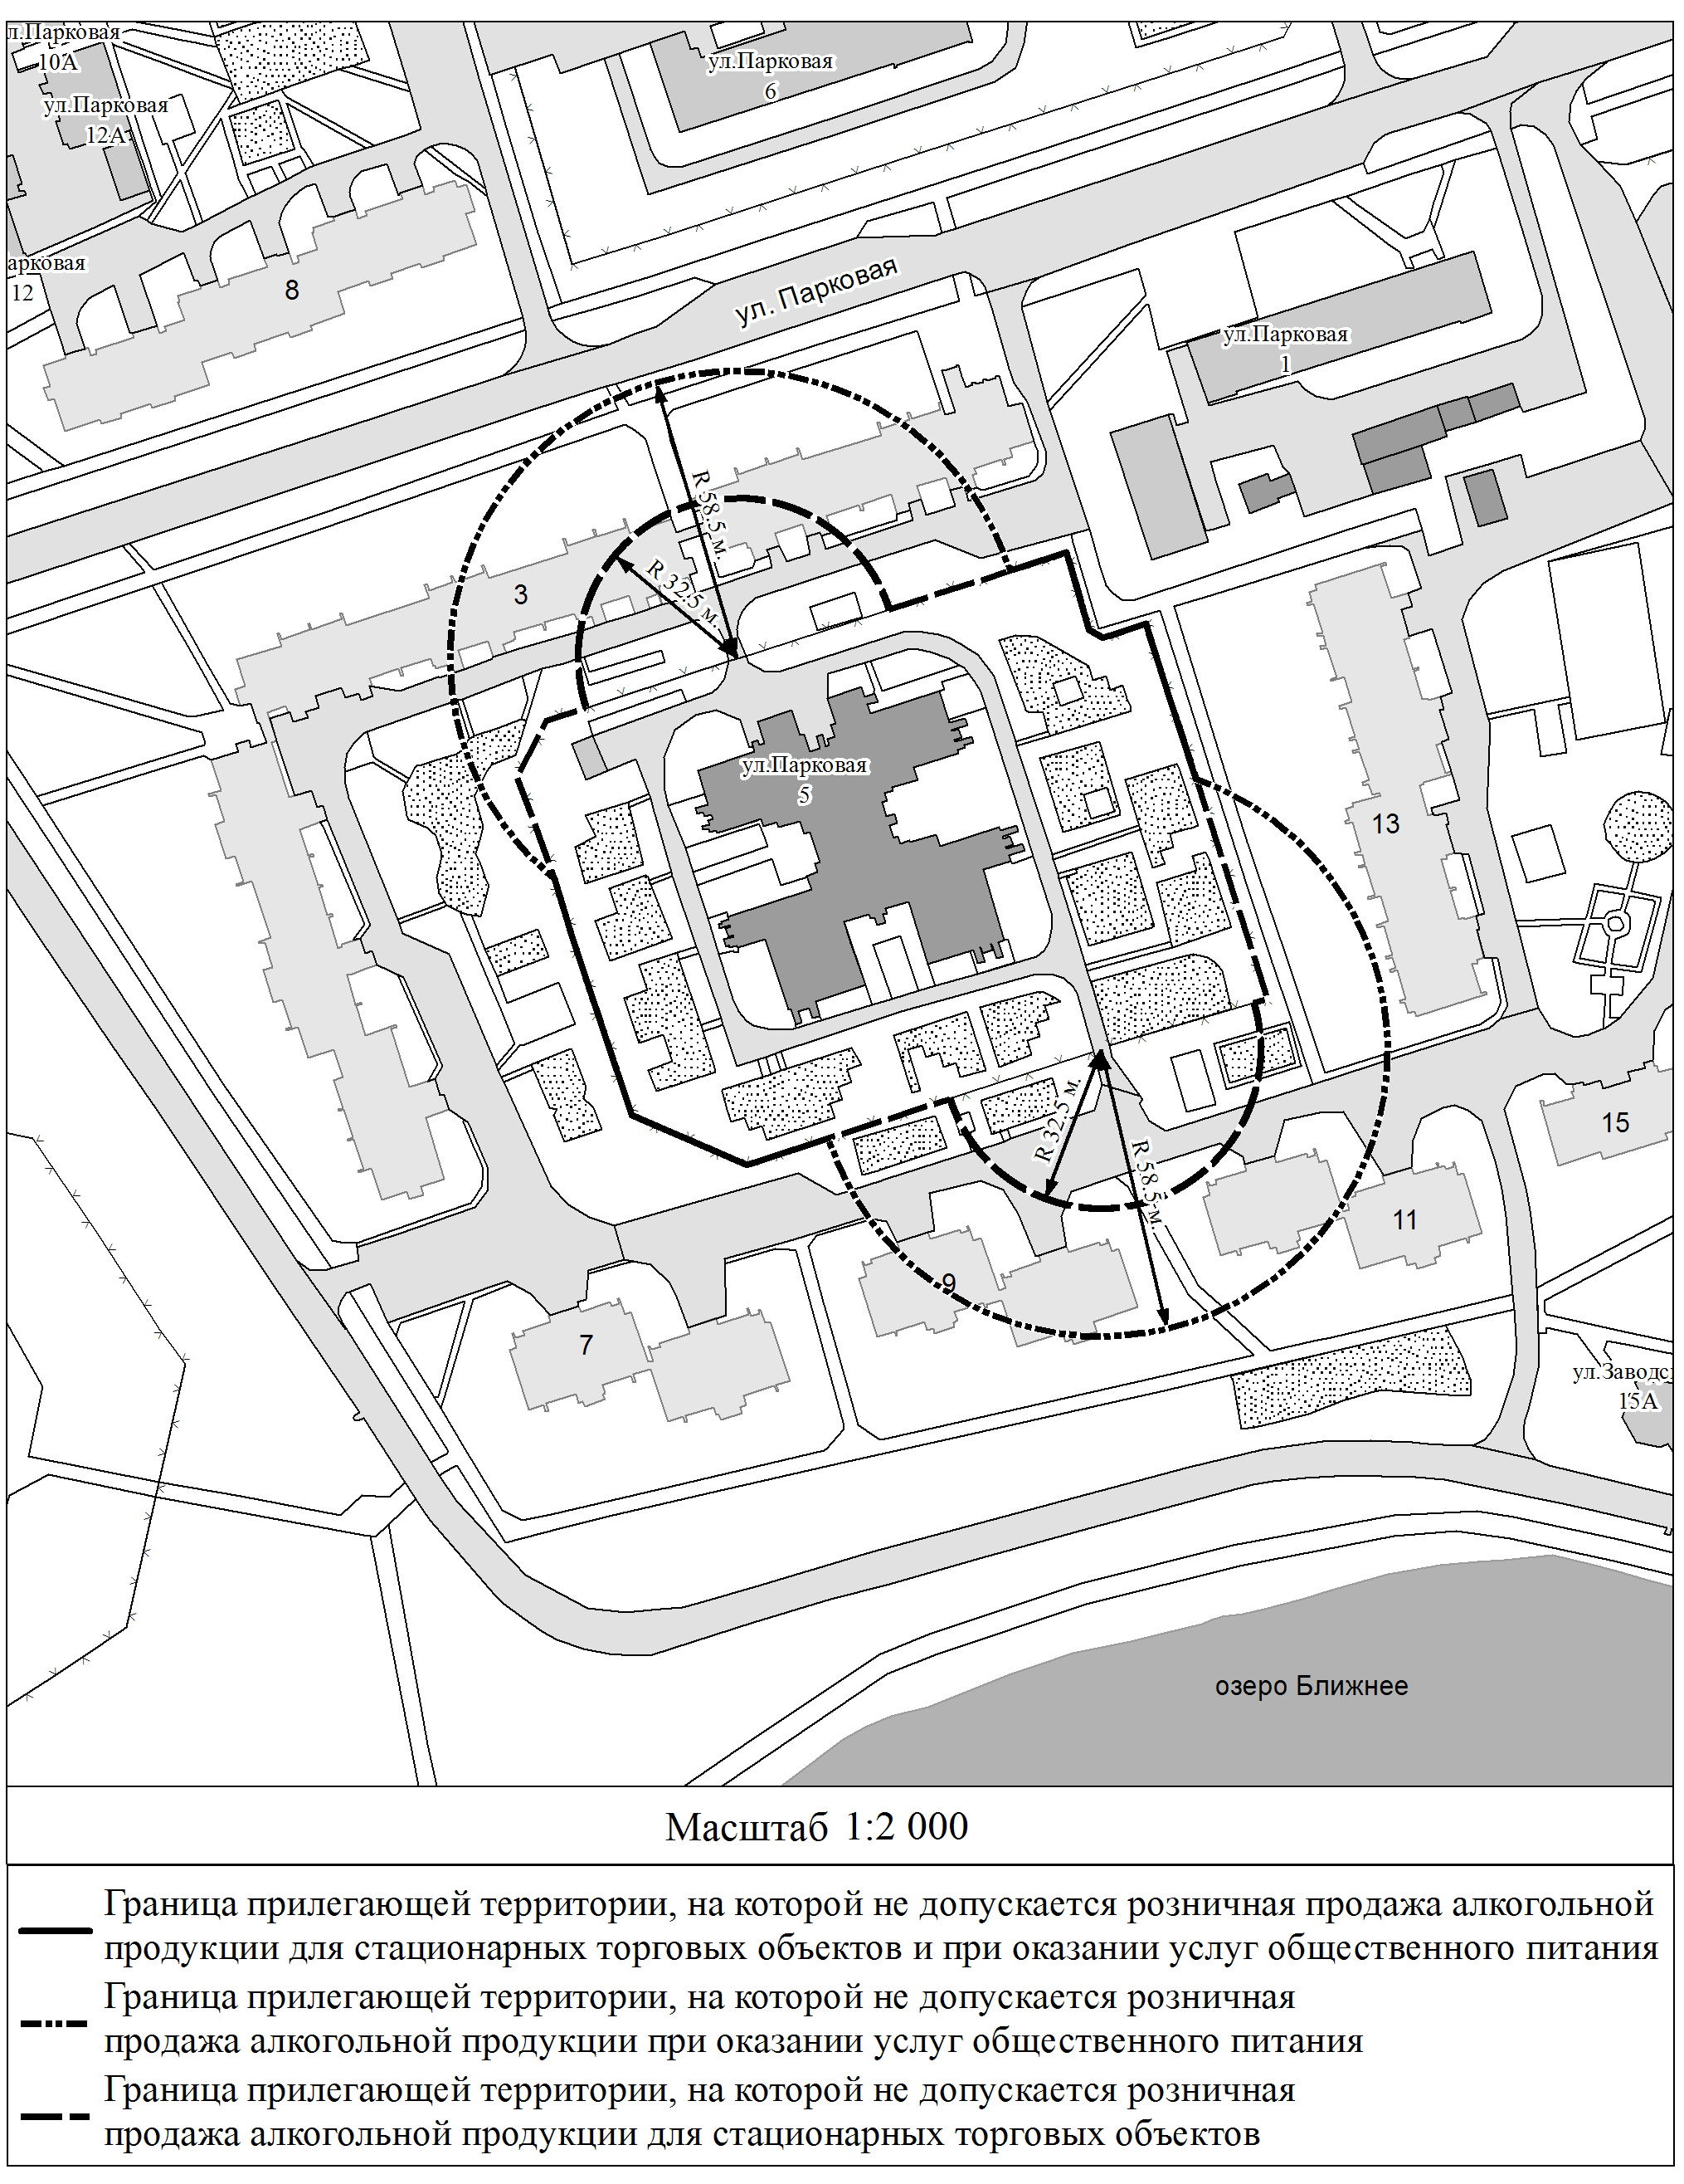

1.25. Схема границ территорий,
на которых не допускается розничная продажа алкогольной продукции,
прилегающих к Муниципальному бюджетному дошкольному образовательному учреждению
«Детский сад комбинированного вида № 32 «Страна чудес»
по адресу: Красноярский край, г. Зеленогорск, ул. Мира, д. 66

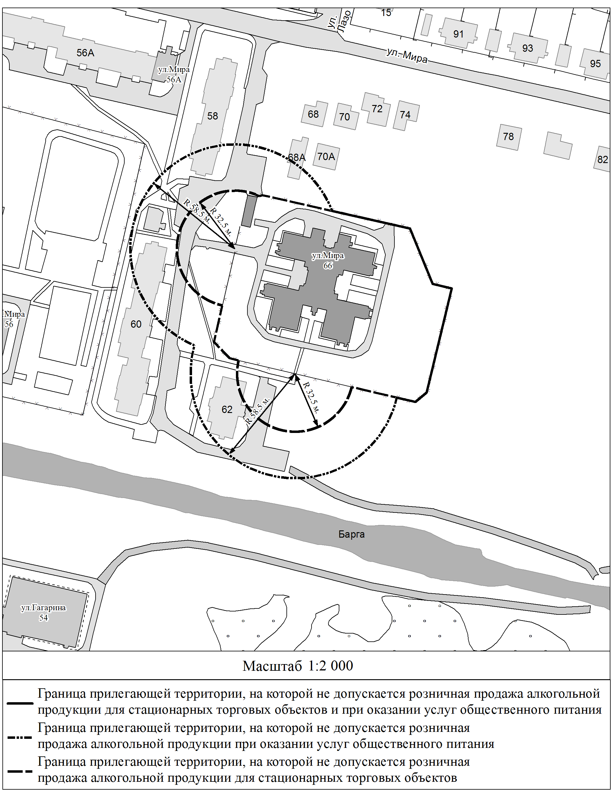

2. Схемы границ территорий,
на которых не допускается розничная продажа алкогольной продукции,
прилегающих к образовательным организациям
2.1. Схема границ территорий,
на которых не допускается розничная продажа алкогольной продукции,
прилегающих к Муниципальному бюджетному общеобразовательному учреждению «Средняя общеобразовательная школа № 161»
по адресу: Красноярский край, г. Зеленогорск, ул. Набережная, д. 4

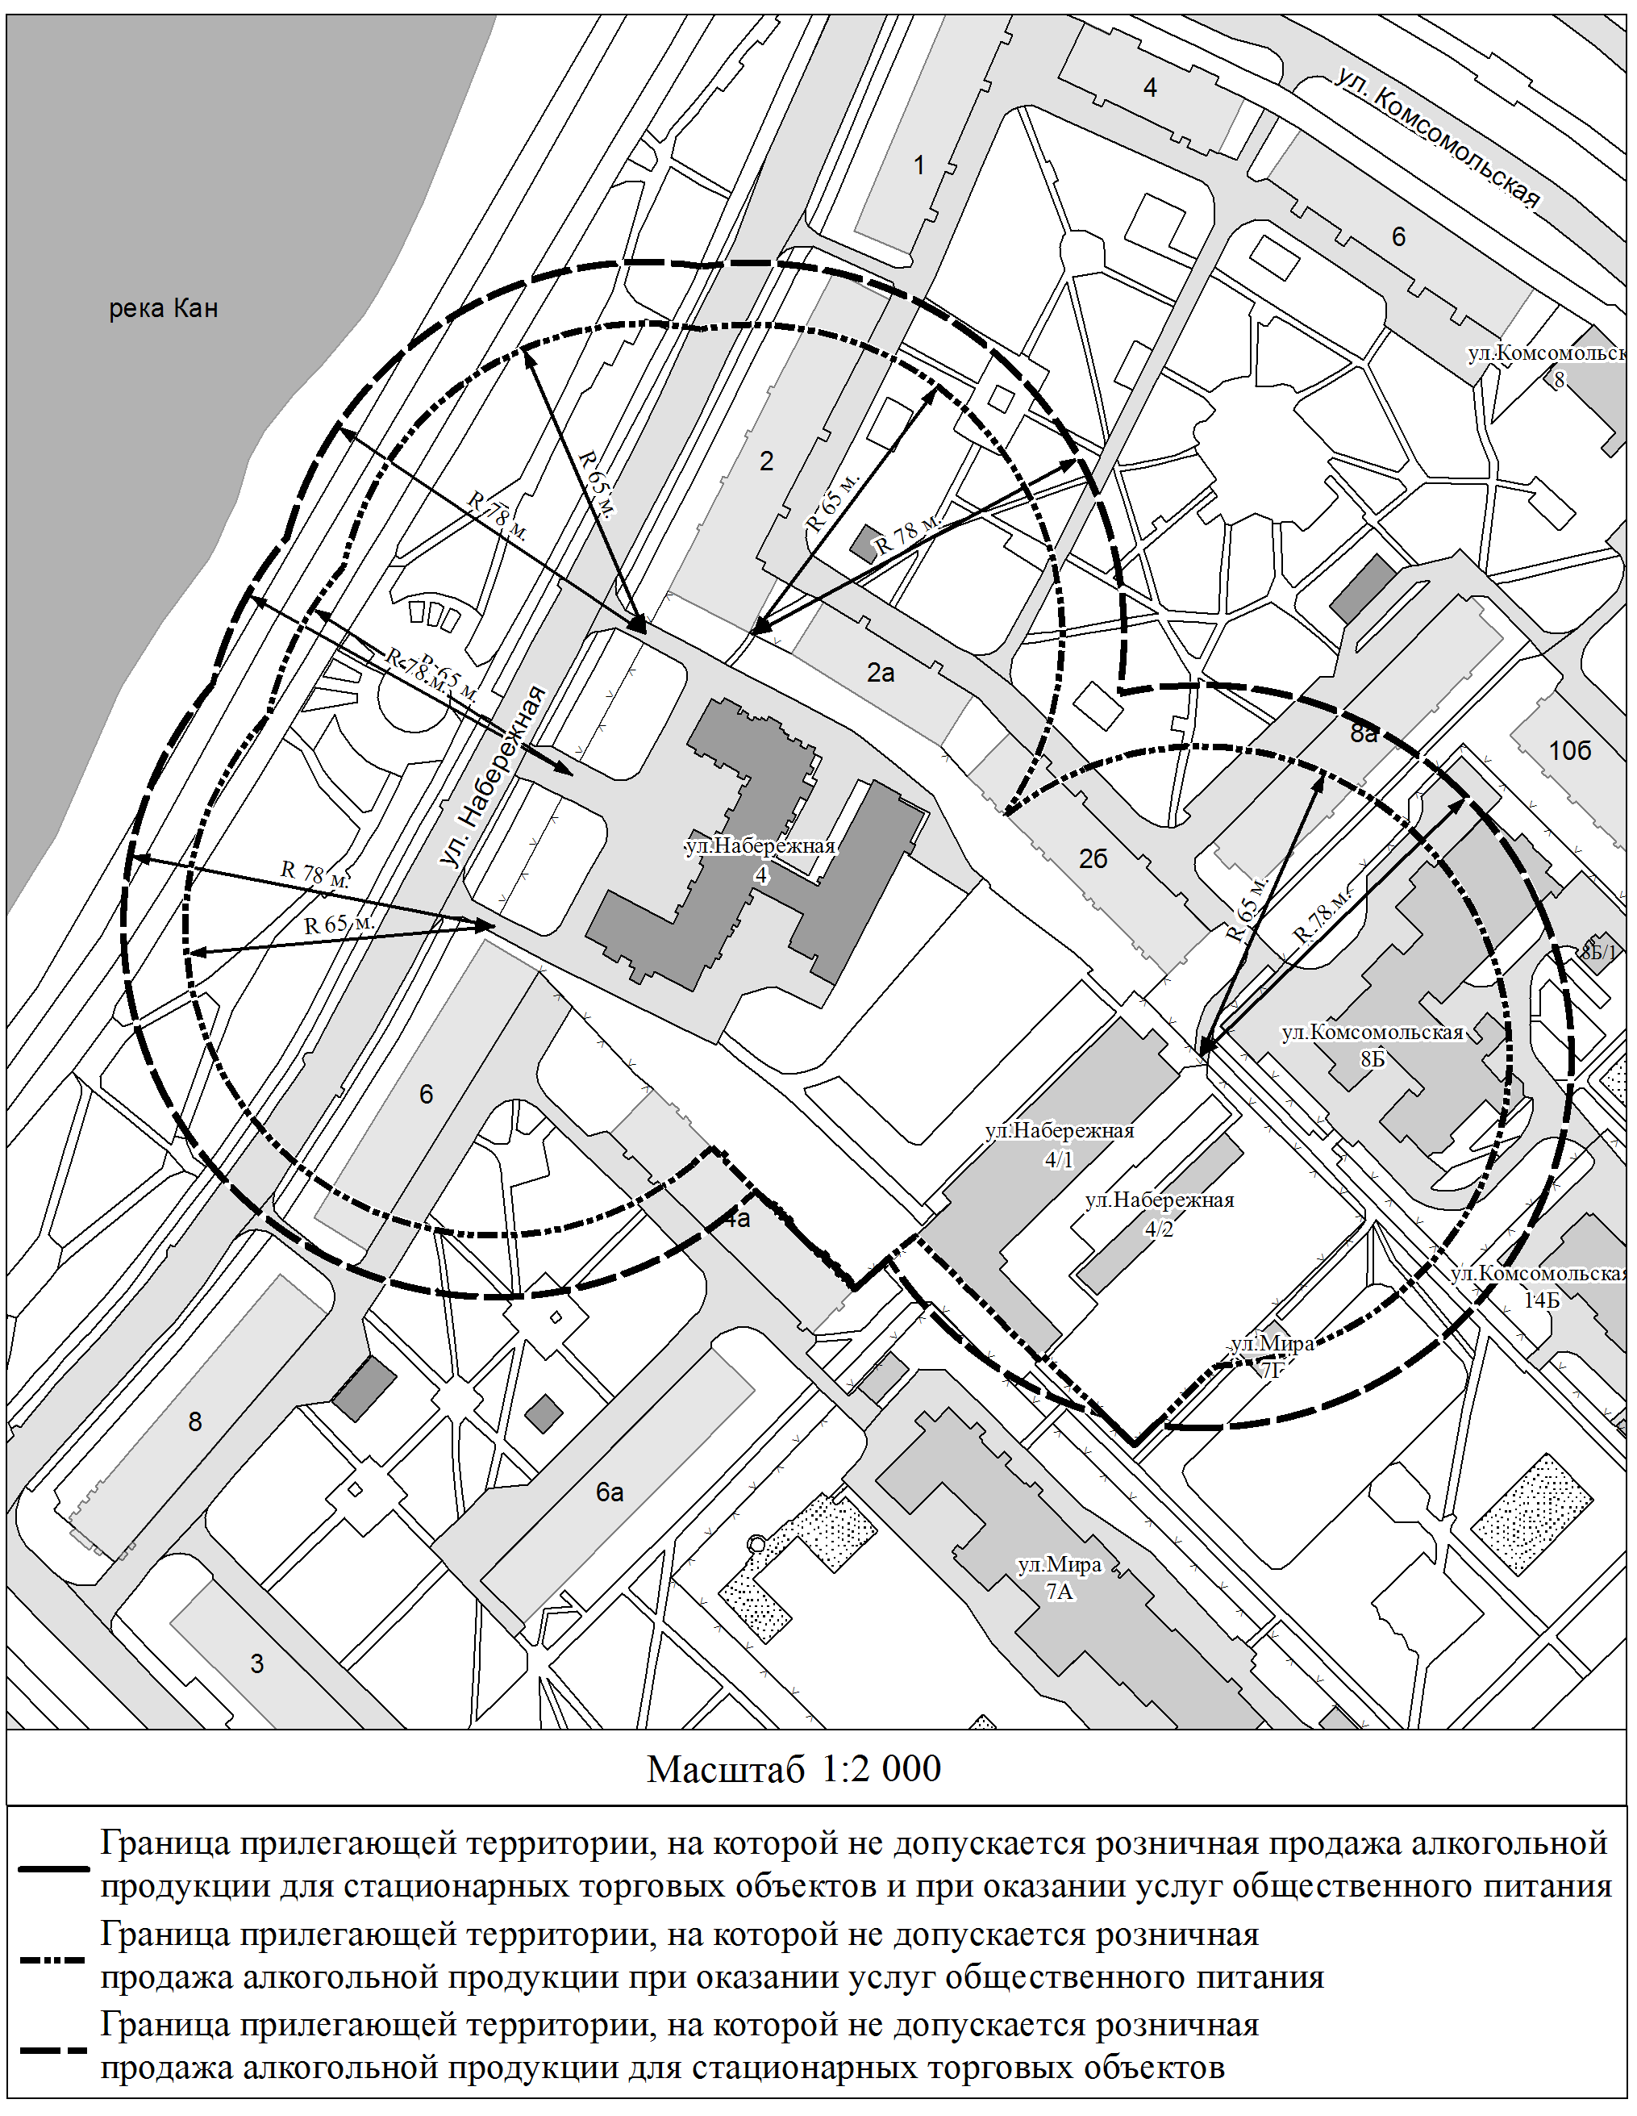

2.2. Схема границ территорий,
на которых не допускается розничная продажа алкогольной продукции,
прилегающих к Муниципальному бюджетному общеобразовательному учреждению «Средняя общеобразовательная школа № 163»
по адресу: Красноярский край, г. Зеленогорск, ул. Диктатуры Пролетариата, д. 20

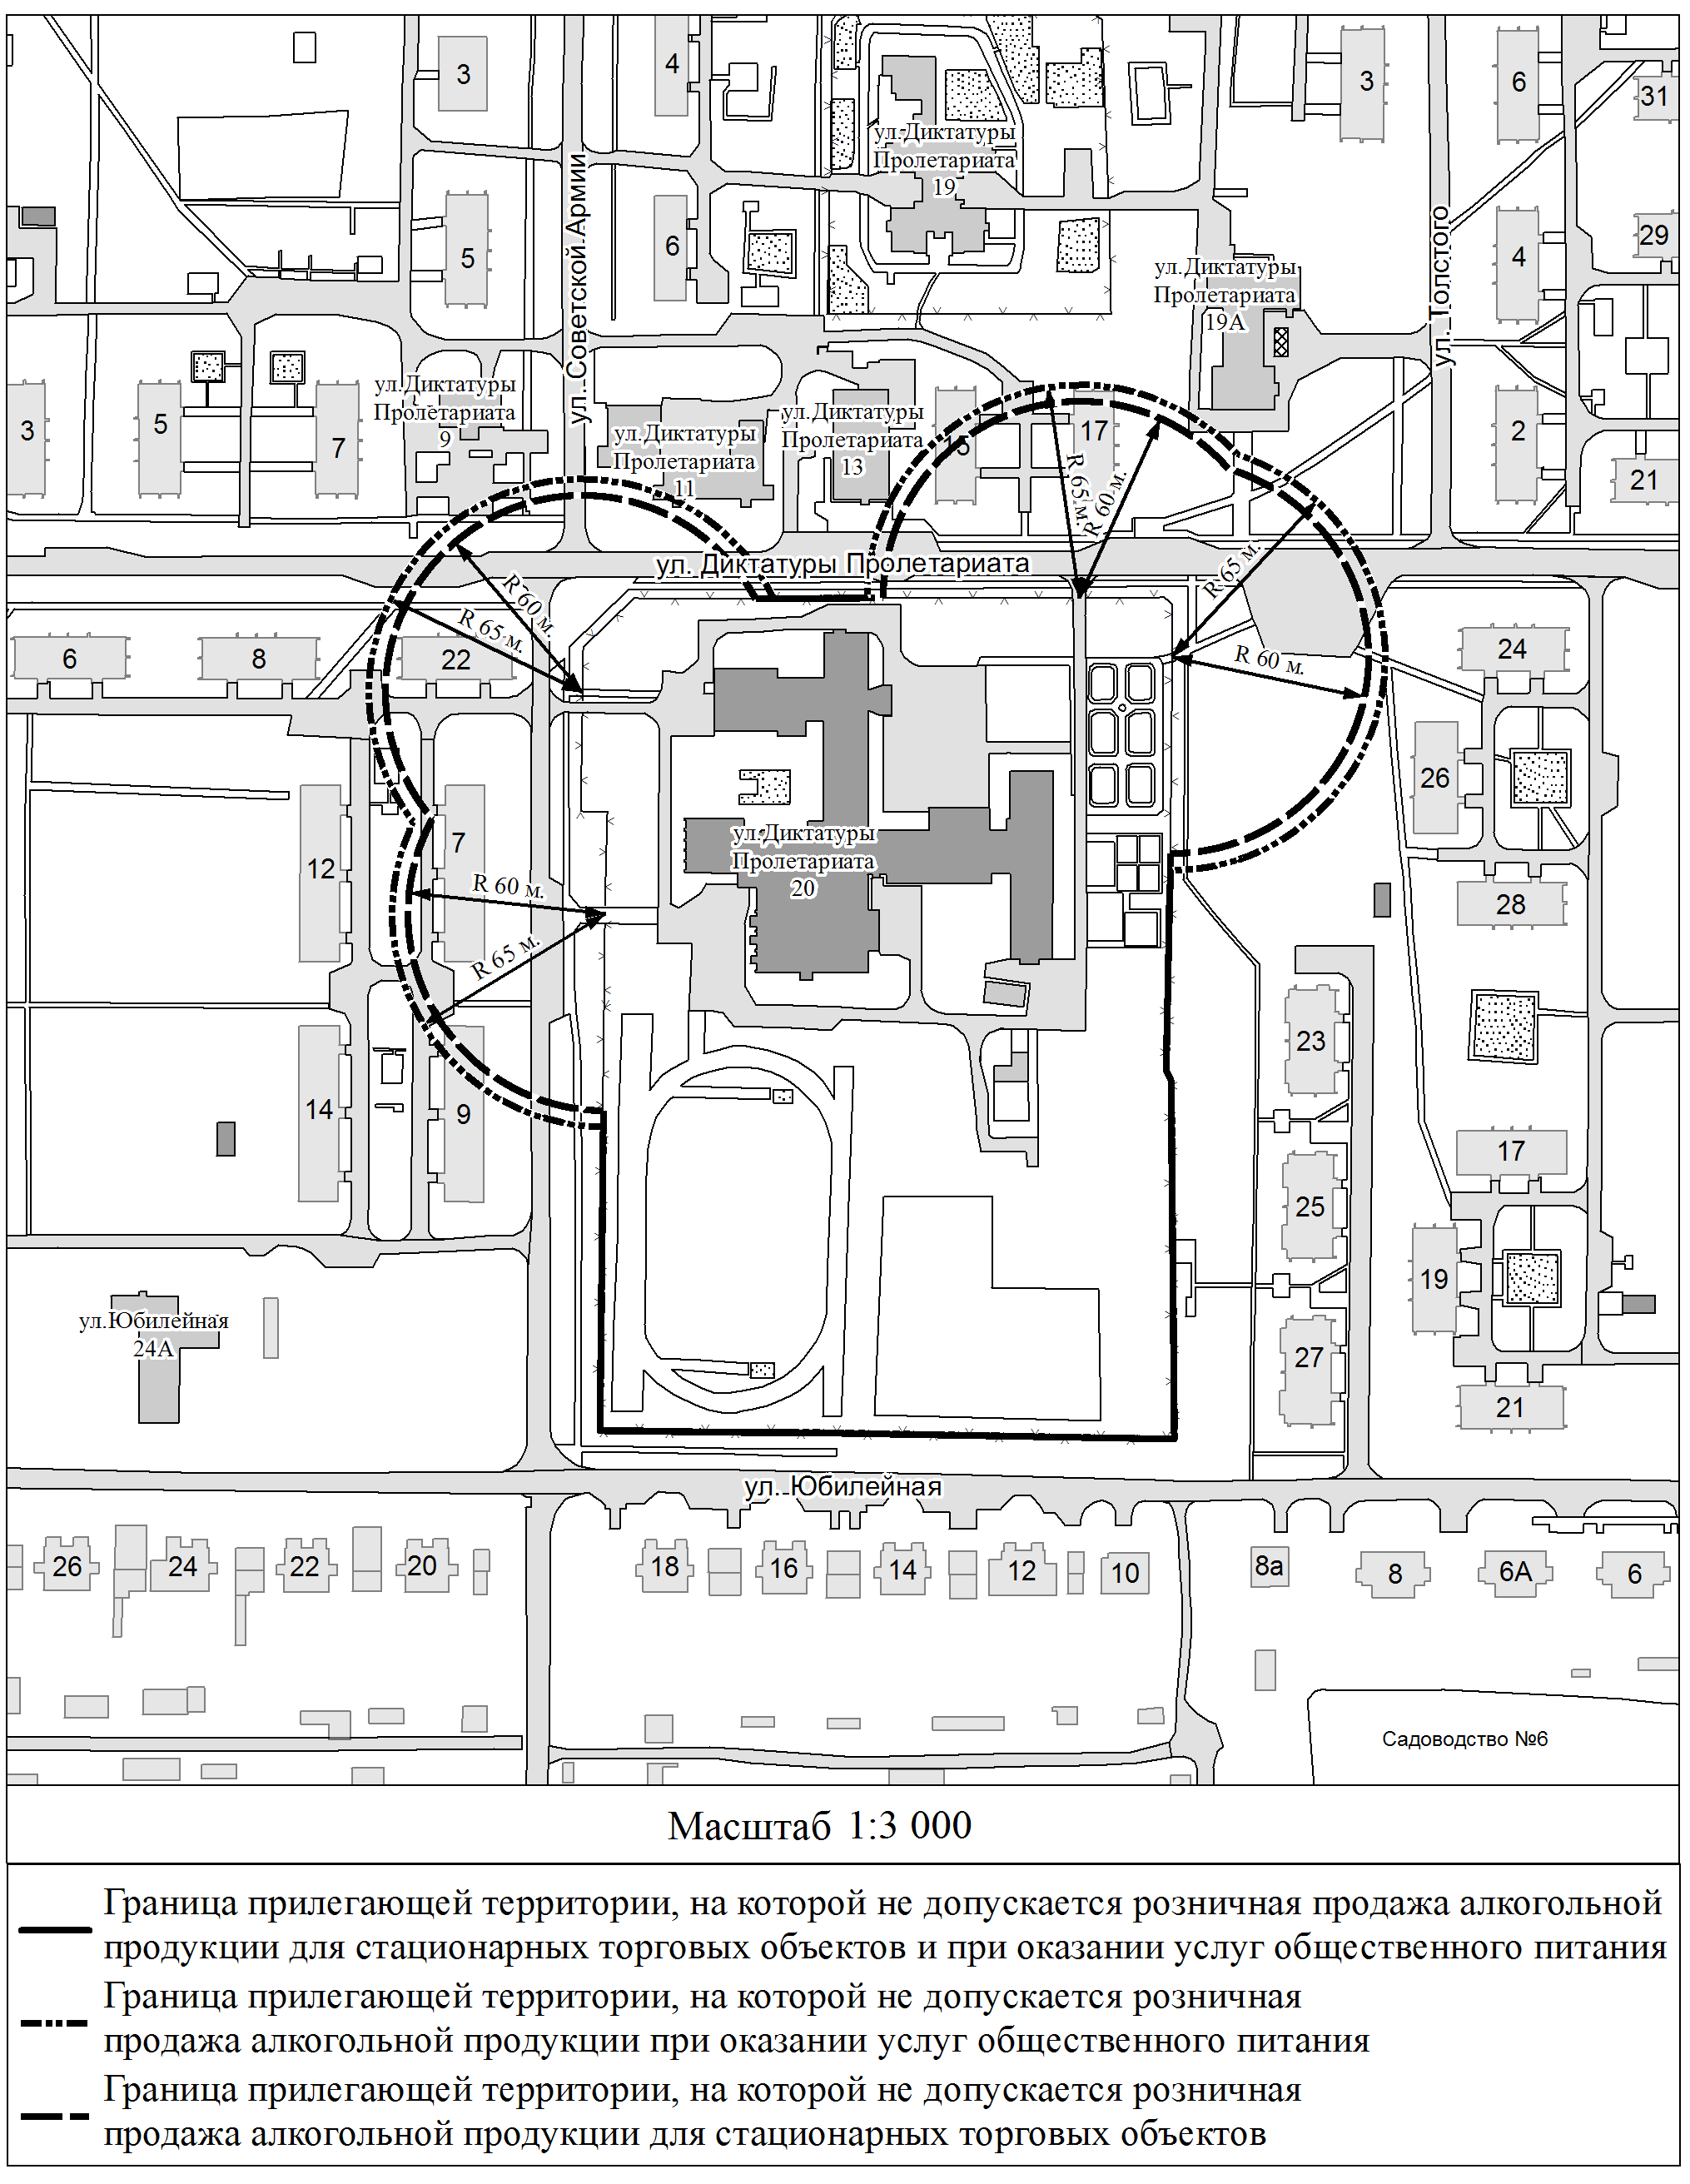

2.3. Схема границ территорий,
на которых не допускается розничная продажа алкогольной продукции,
прилегающих к Муниципальному бюджетному общеобразовательному учреждению «Средняя общеобразовательная школа № 163»
по адресу: Красноярский край, г. Зеленогорск, ул. Шолохова, д. 7

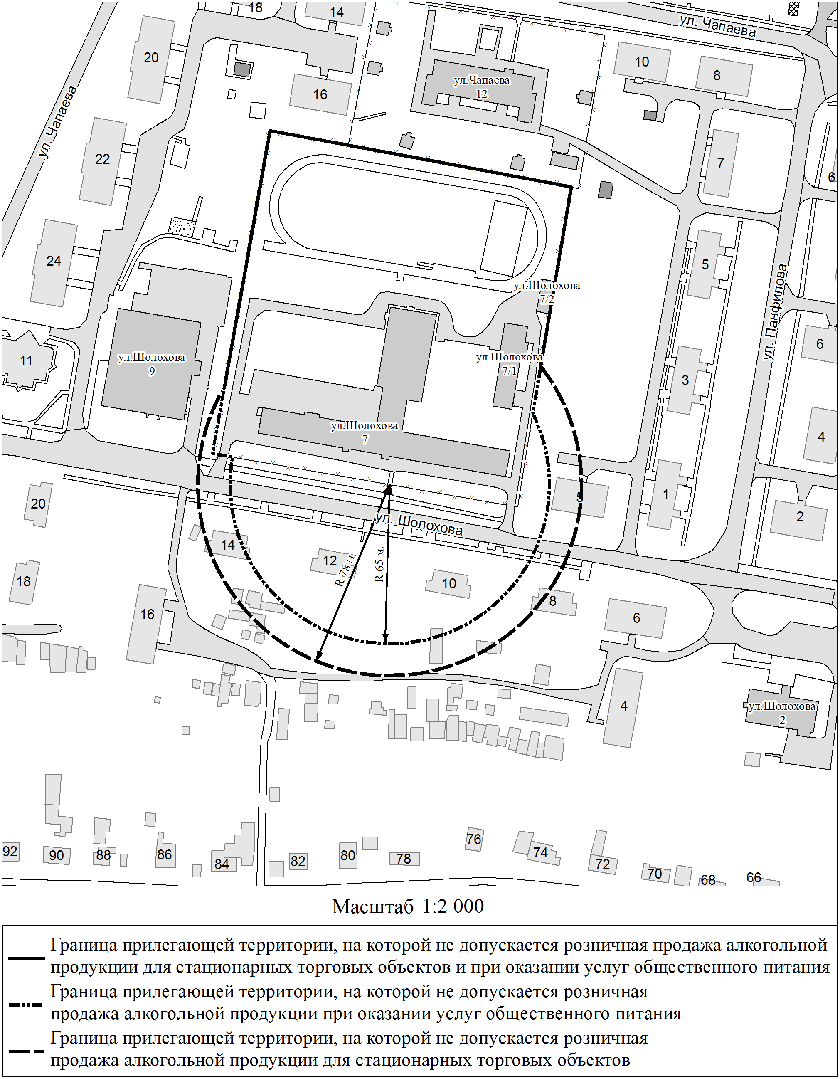

2.4. Схема границ территорий,
на которых не допускается розничная продажа алкогольной продукции,
прилегающих к Муниципальному бюджетному общеобразовательному учреждению «Гимназия № 164»
по адресу: Красноярский край, г. Зеленогорск, ул. Советская, д. 5А

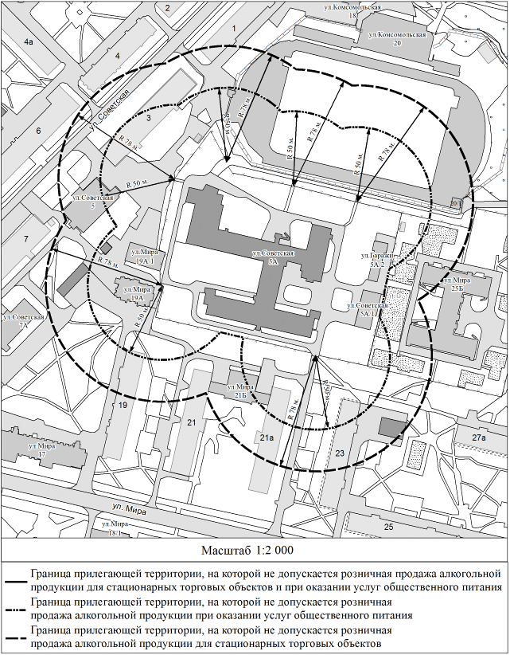

2.5. Схема границ территорий,
на которых не допускается розничная продажа алкогольной продукции,
прилегающих к Муниципальному бюджетному общеобразовательному учреждению «Средняя общеобразовательная школа № 167»
по адресу: Красноярский край, г. Зеленогорск, ул. Набережная, д. 14

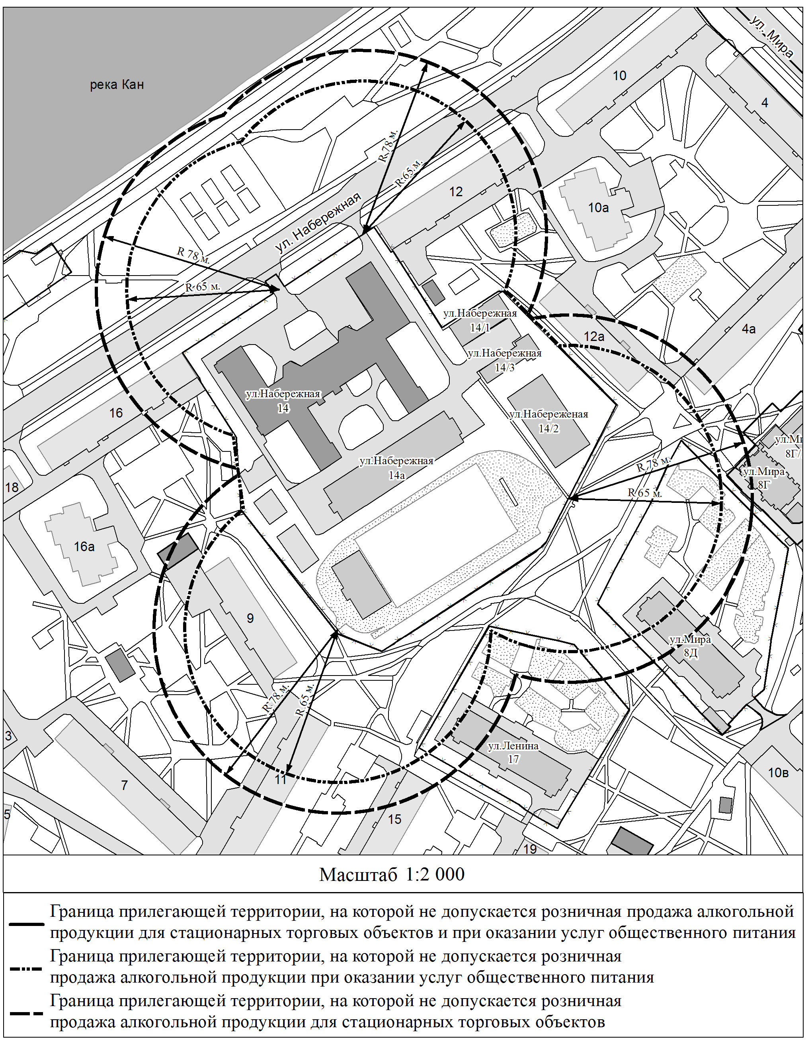

2.6. Схема границ территорий,
на которых не допускается розничная продажа алкогольной продукции,
прилегающих к Муниципальному бюджетному общеобразовательному учреждению «Средняя общеобразовательная школа № 169»
по адресу: Красноярский край, г. Зеленогорск, ул. Гагарина, д. 11

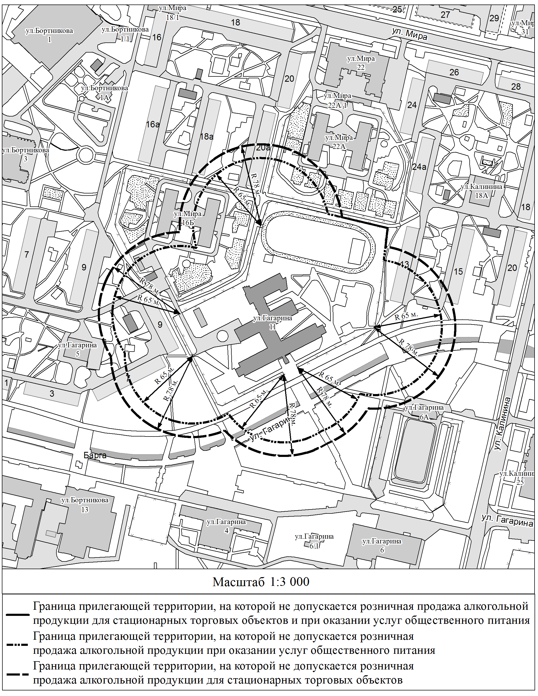

2.7. Схема границ территорий,
на которых не допускается розничная продажа алкогольной продукции,
прилегающих к Муниципальному бюджетному общеобразовательному учреждению «Средняя общеобразовательная школа № 169»
по адресу: Красноярский край, г. Зеленогорск, ул. Гагарина, д. 21

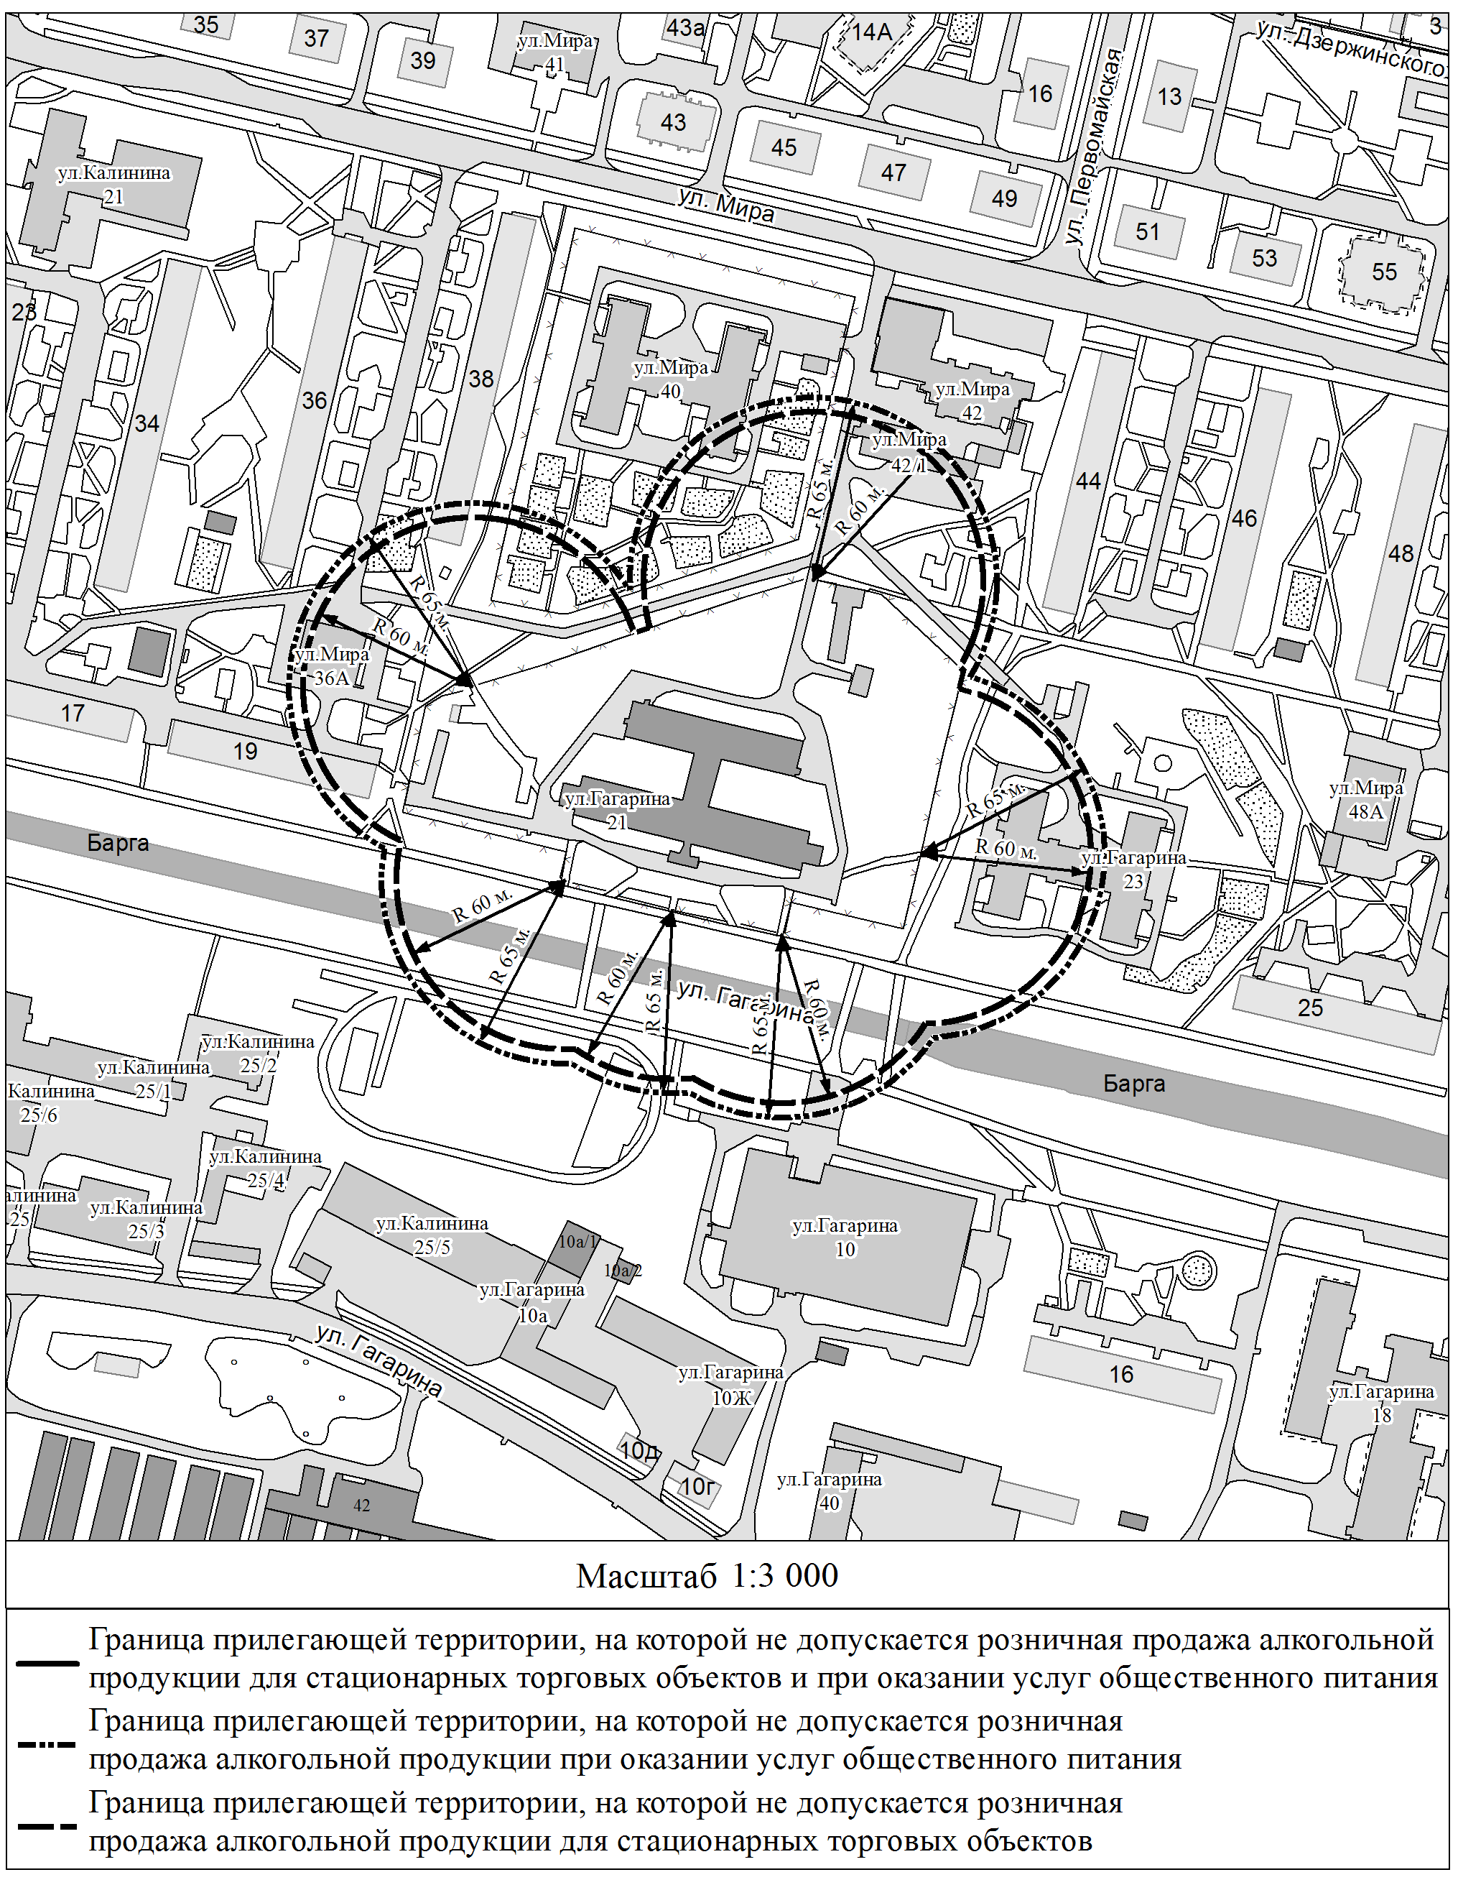

2.8. Схема границ территорий,
на которых не допускается розничная продажа алкогольной продукции,
прилегающих к Муниципальному бюджетному общеобразовательному учреждению «Средняя общеобразовательная школа № 172»
по адресу: Красноярский край, г. Зеленогорск, ул. Строителей, д. 19

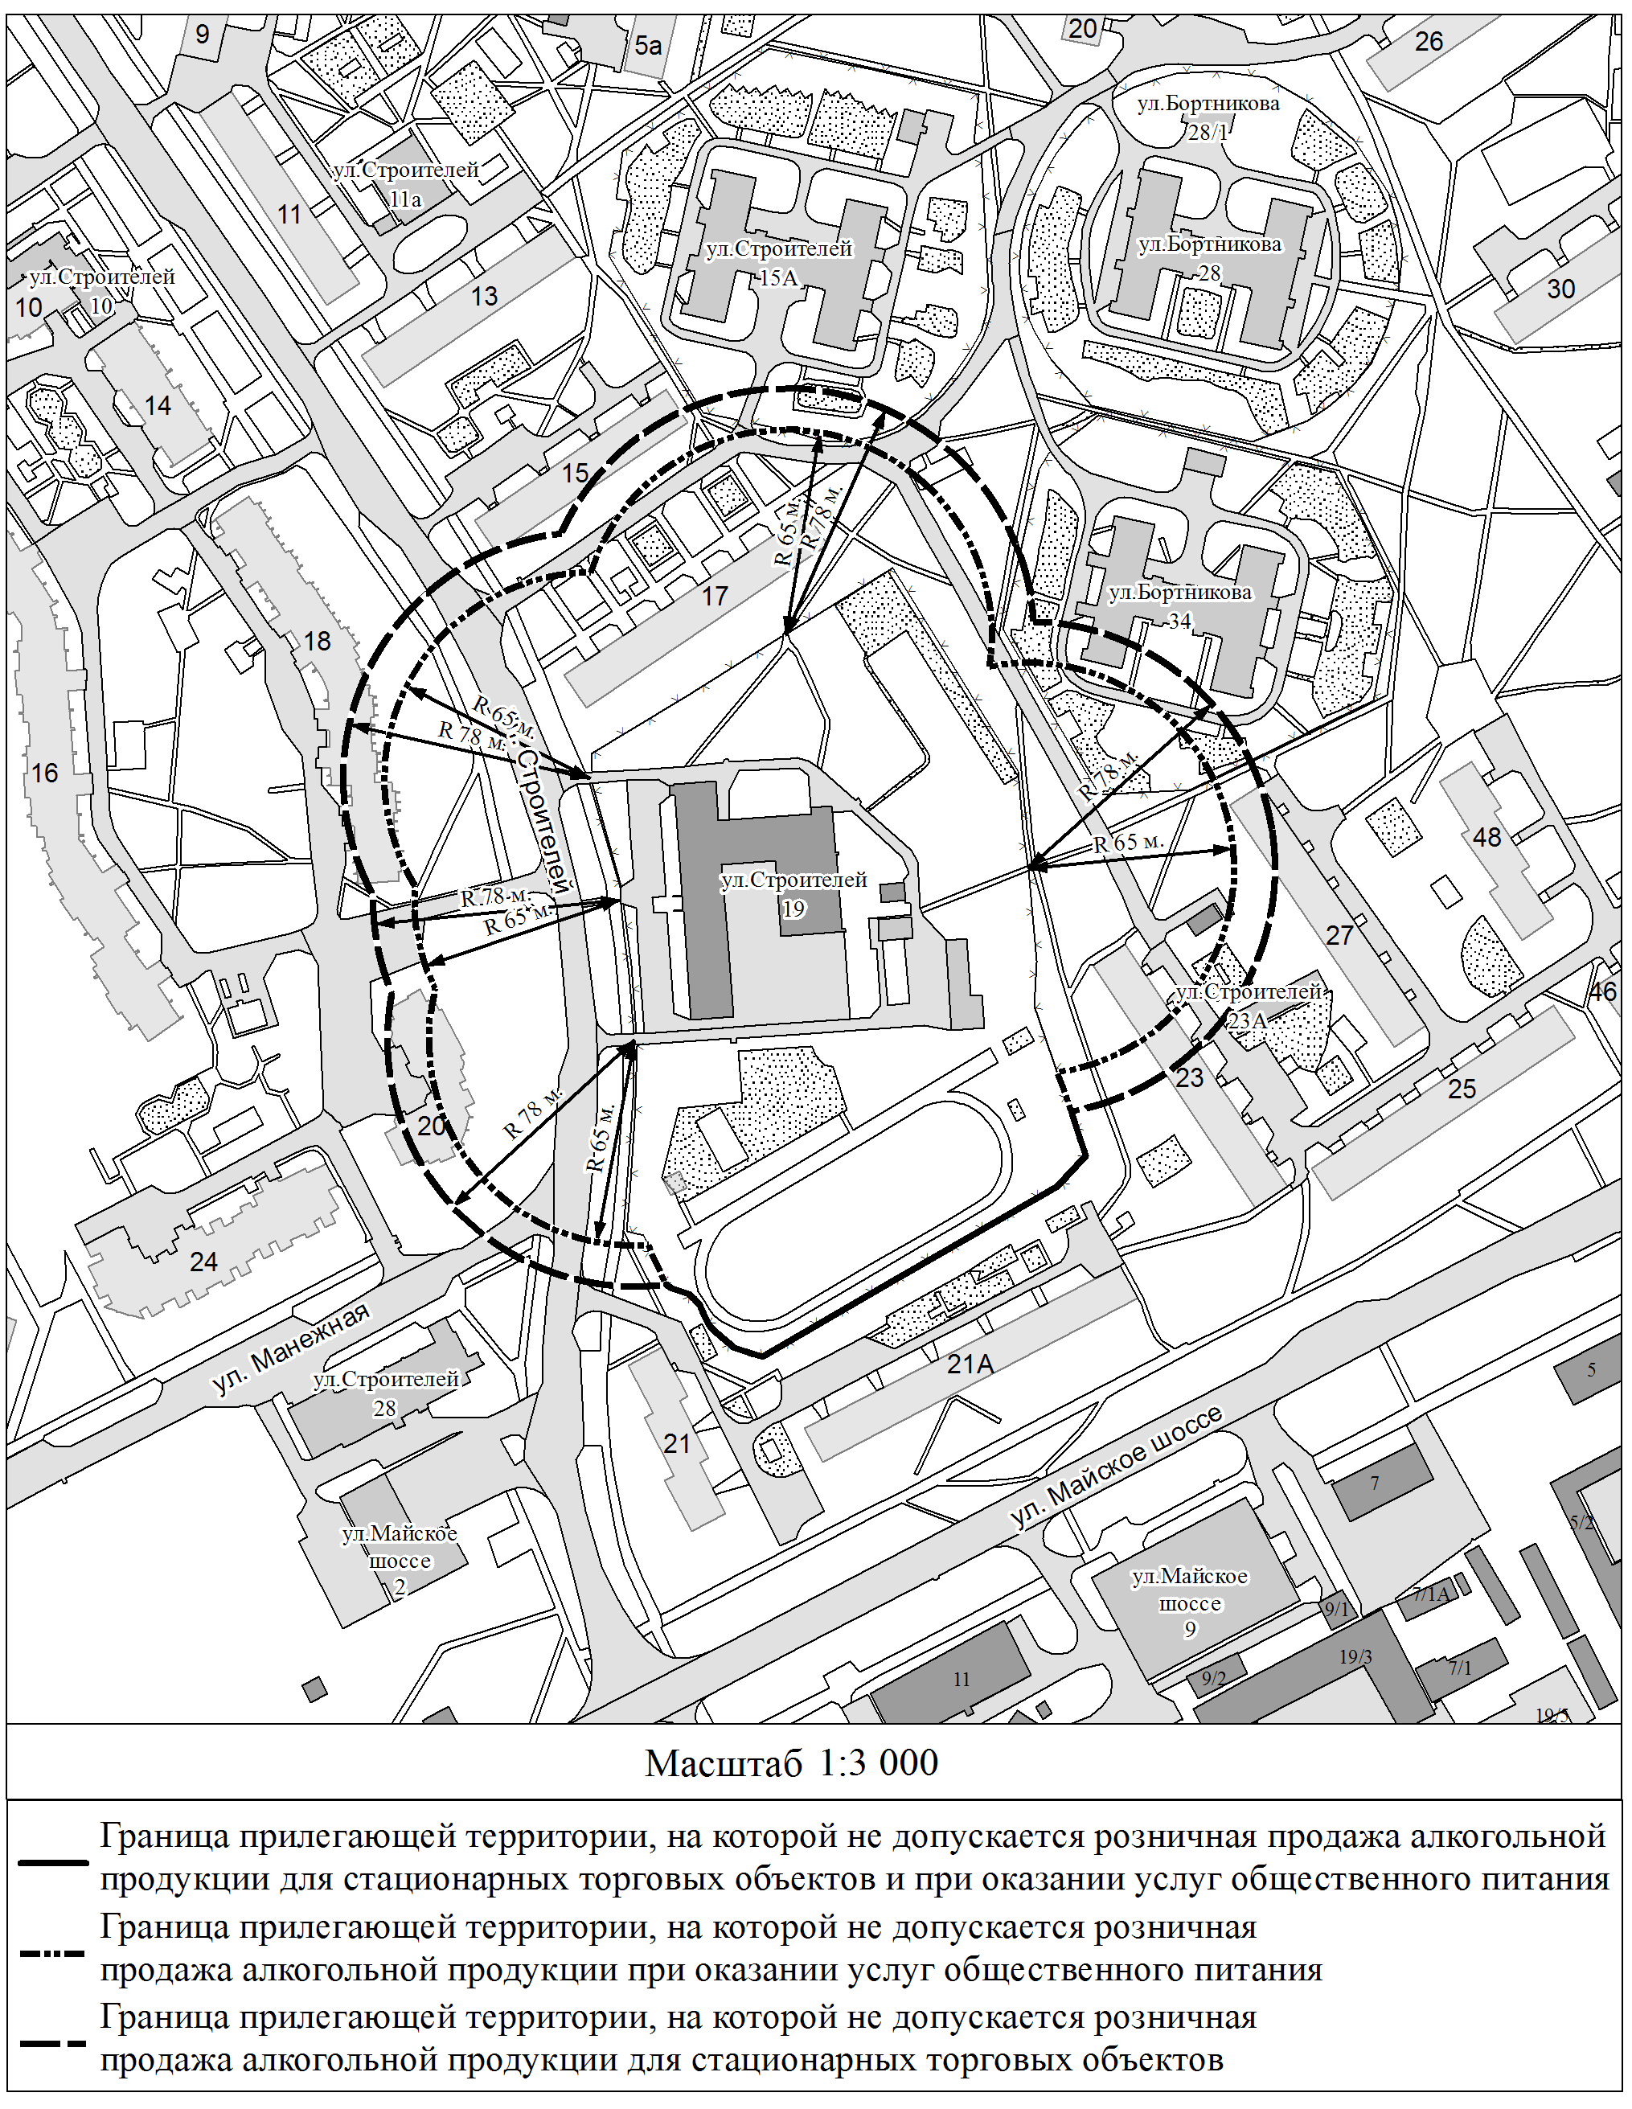

2.9. Схема границ территорий,
на которых не допускается розничная продажа алкогольной продукции,
прилегающих к Муниципальному бюджетному общеобразовательному учреждению
«Лицей № 174»
по адресу: Красноярский край, г. Зеленогорск, ул. Заводская, д. 8А

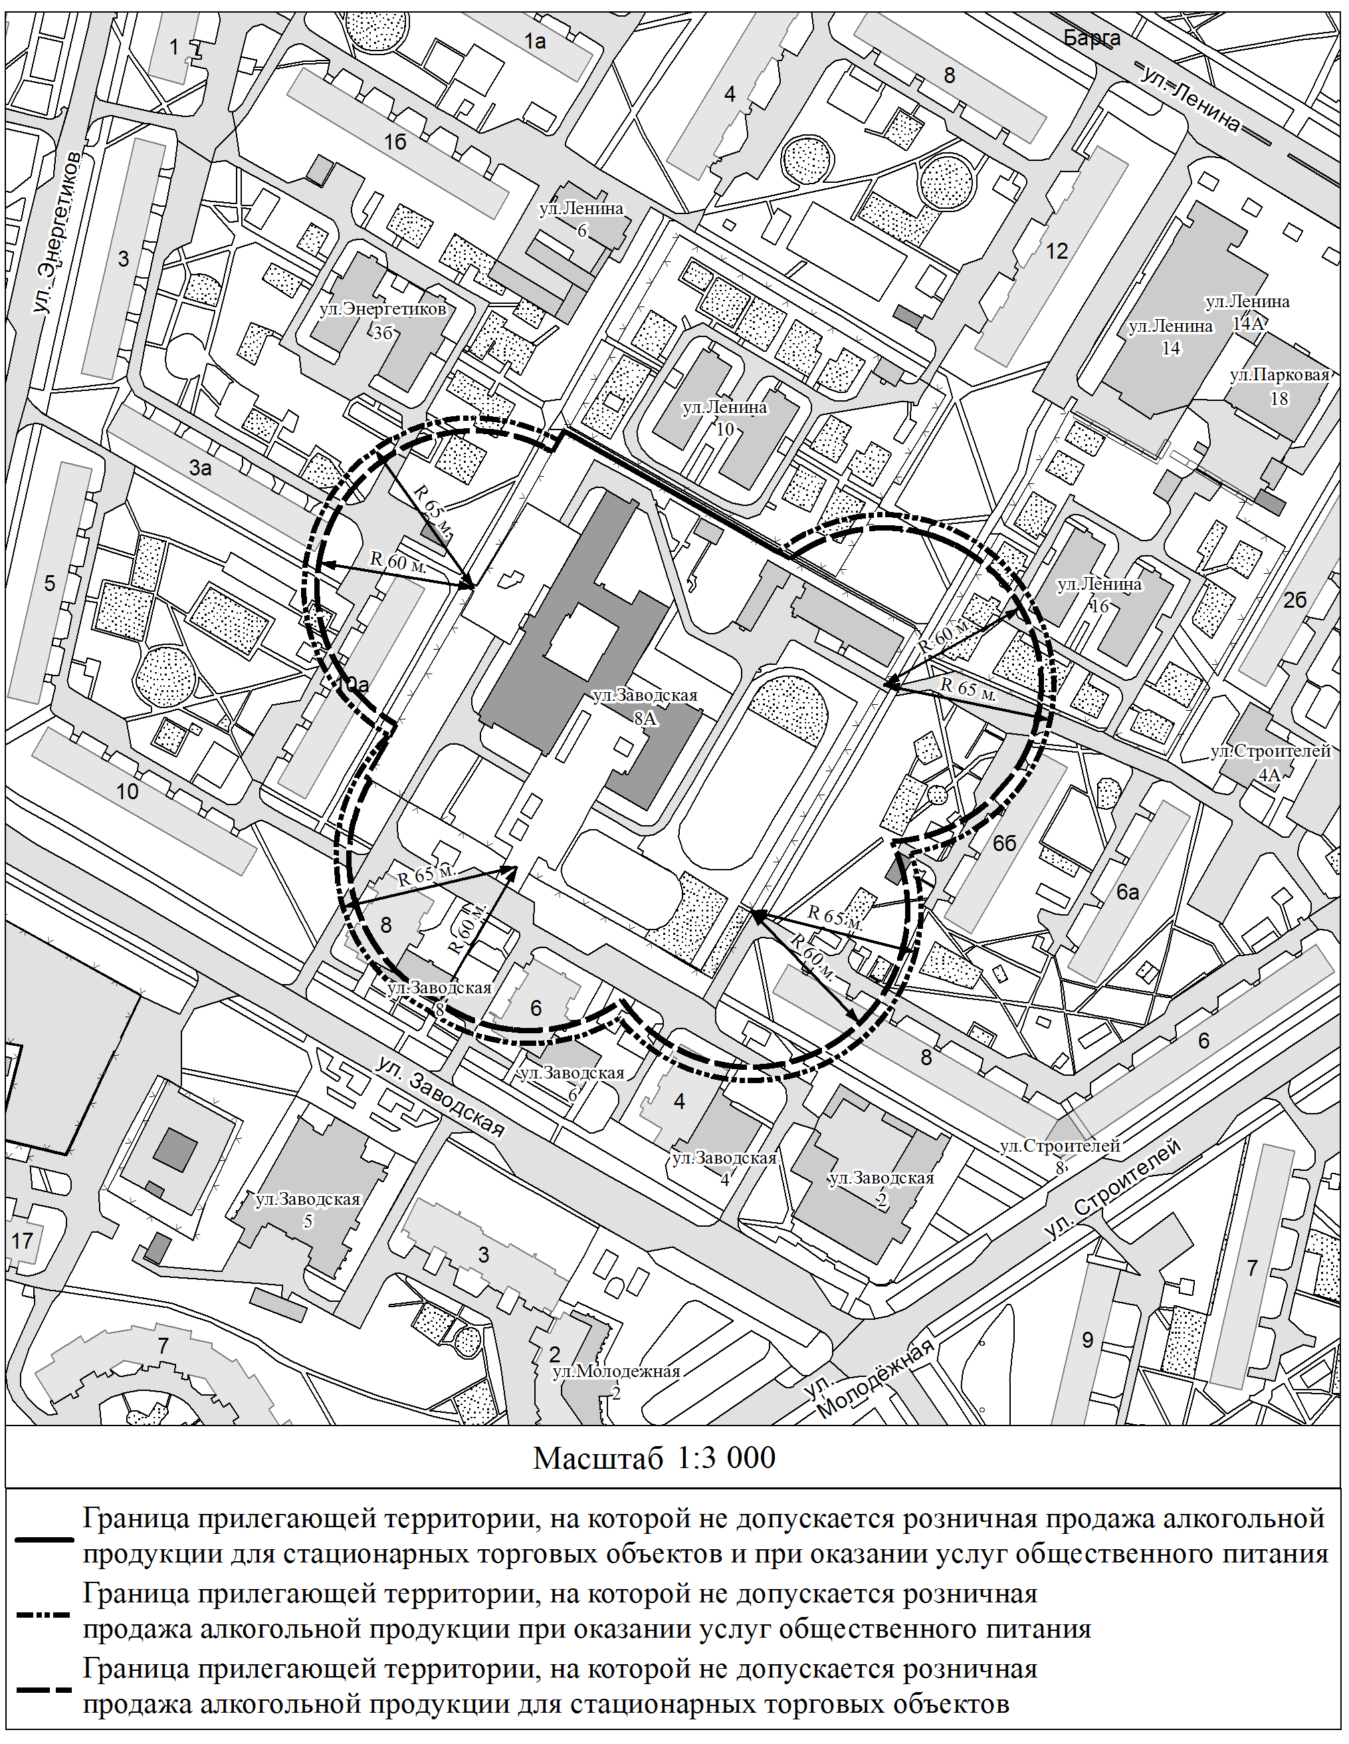

2.10. Схема границ территорий,
на которых не допускается розничная продажа алкогольной продукции,
прилегающих к Муниципальному бюджетному общеобразовательному учреждению
«Средняя общеобразовательная школа № 175»
по адресу: Красноярский край, г. Зеленогорск, ул. Парковая, д. 6

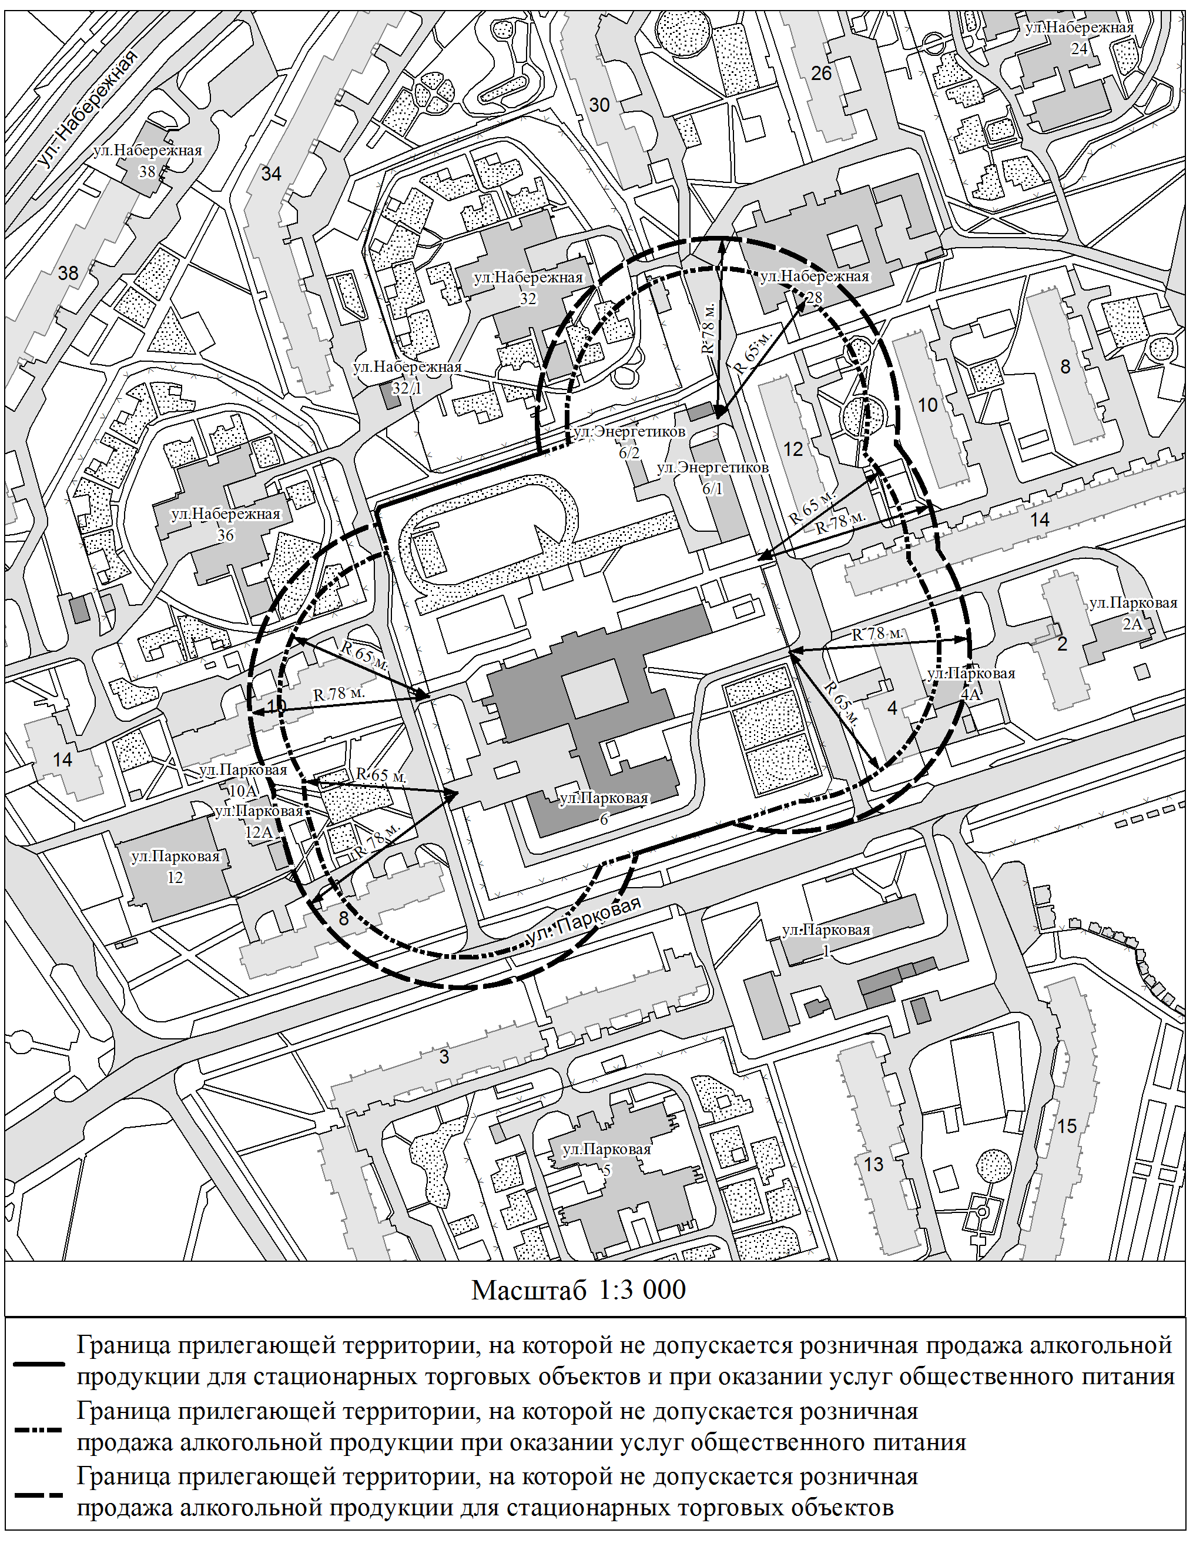

2.11. Схема границ территорий,
на которых не допускается розничная продажа алкогольной продукции,
прилегающих к Муниципальному бюджетному общеобразовательному учреждению
«Средняя общеобразовательная школа № 176»
по адресу: Красноярский край, г. Зеленогорск, ул. Парковая, д. 40

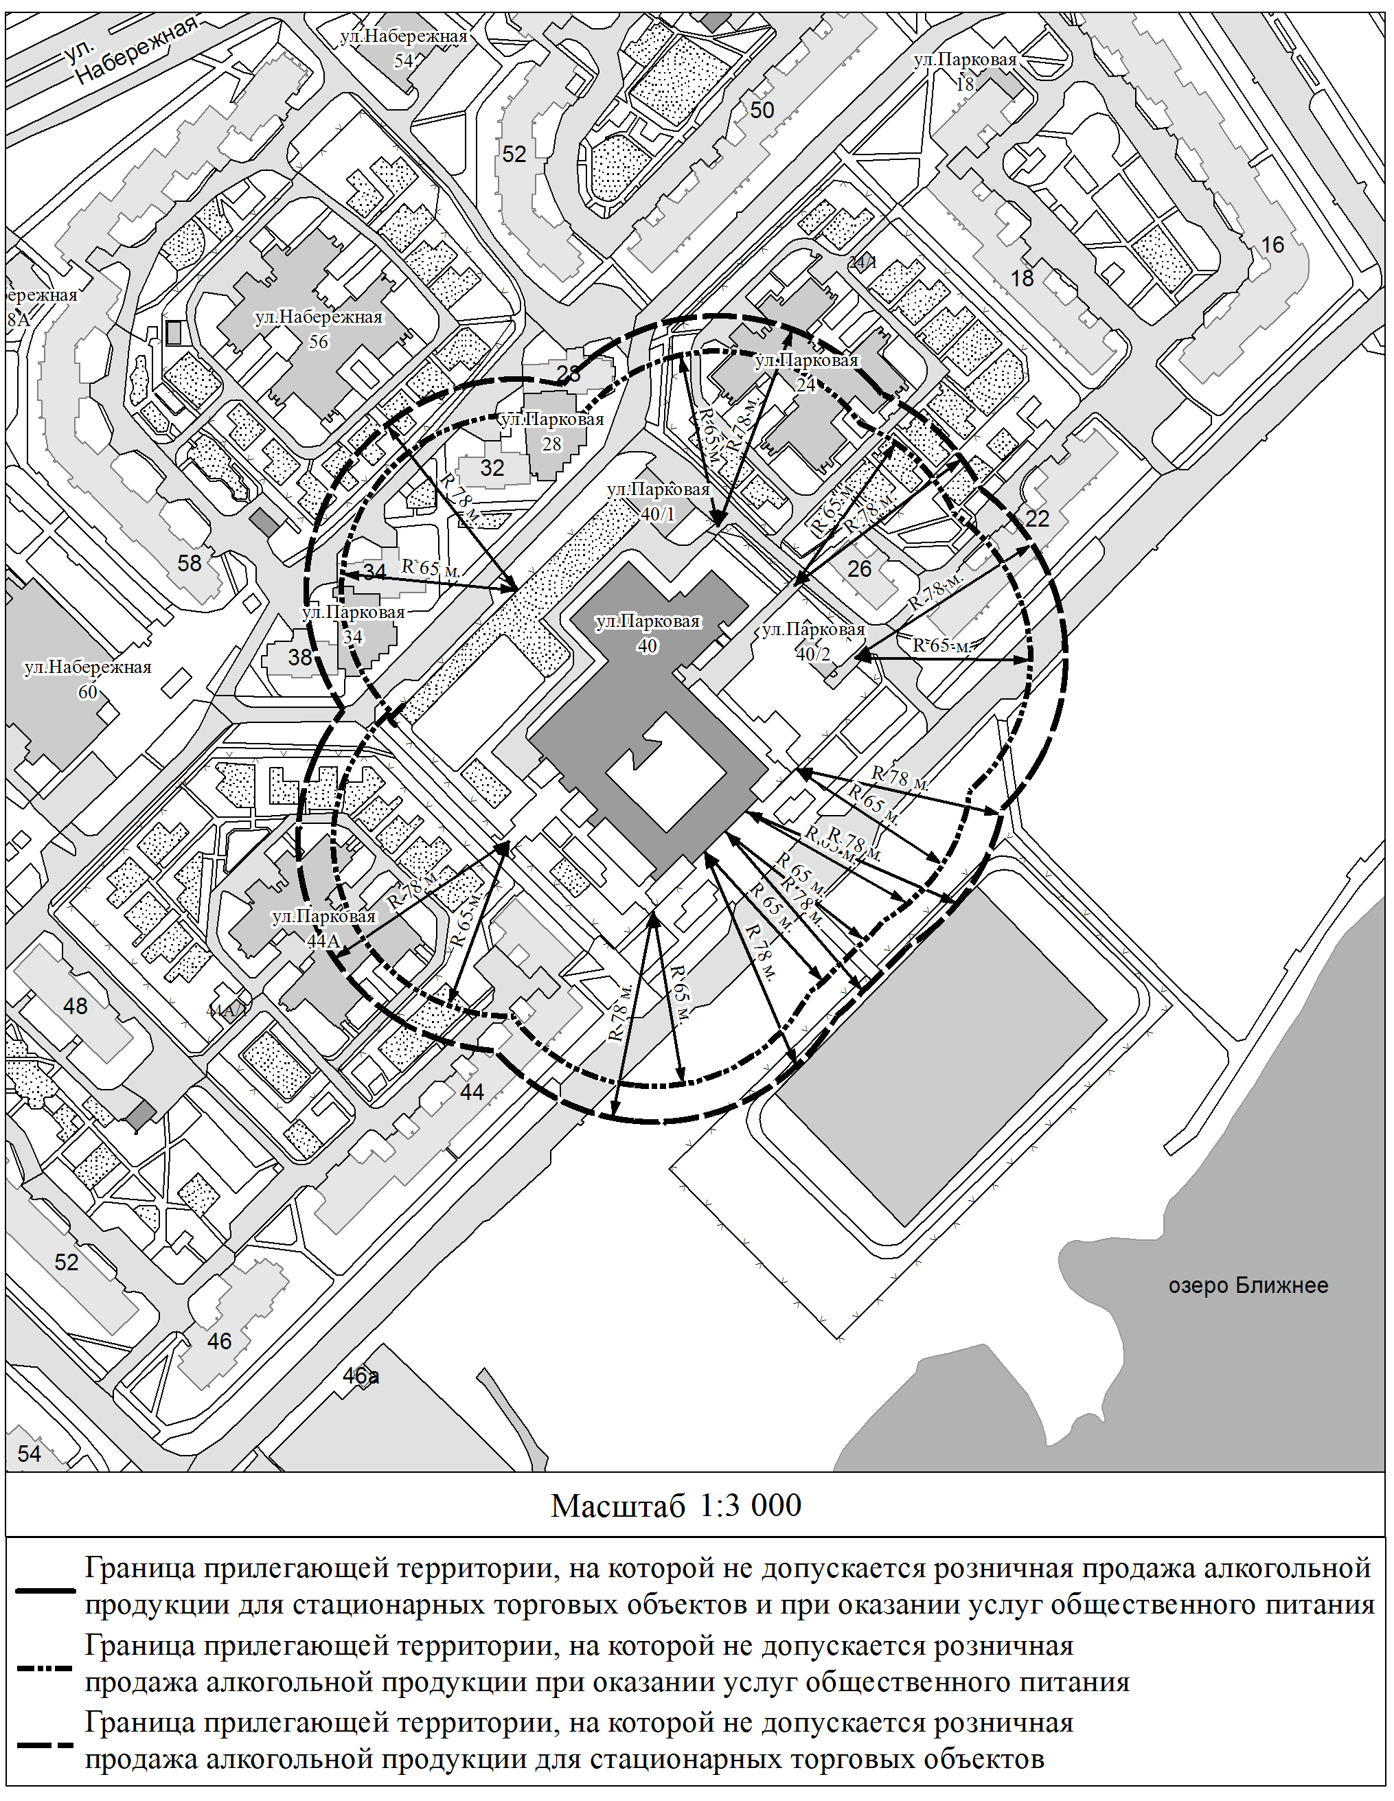

2.12. Схема границ территорий,
на которых не допускается розничная продажа алкогольной продукции,
прилегающих к Муниципальному бюджетному учреждению дополнительного образования «Центр образования «Перспектива»
по адресу: Красноярский край, г. Зеленогорск, ул. Комсомольская, д. 17

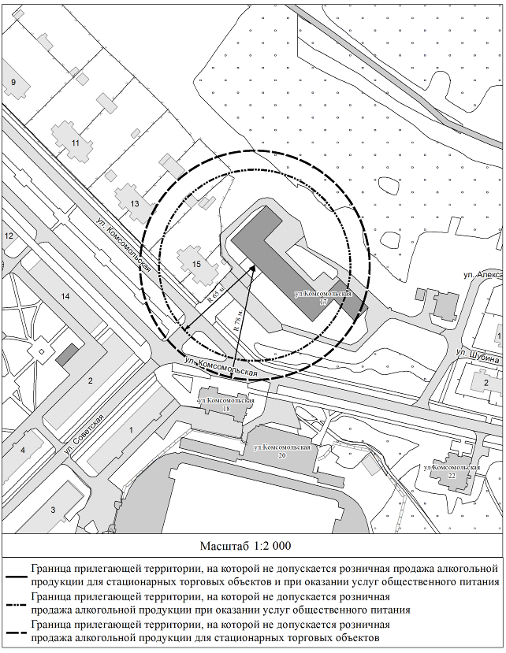

2.13. Схема границ территорий,
на которых не допускается розничная продажа алкогольной продукции,
прилегающих к Муниципальному бюджетному учреждению дополнительного образования «Центр экологии, краеведения и туризма»
по адресу: Красноярский край, г. Зеленогорск, ул. Карьерная, д. 1

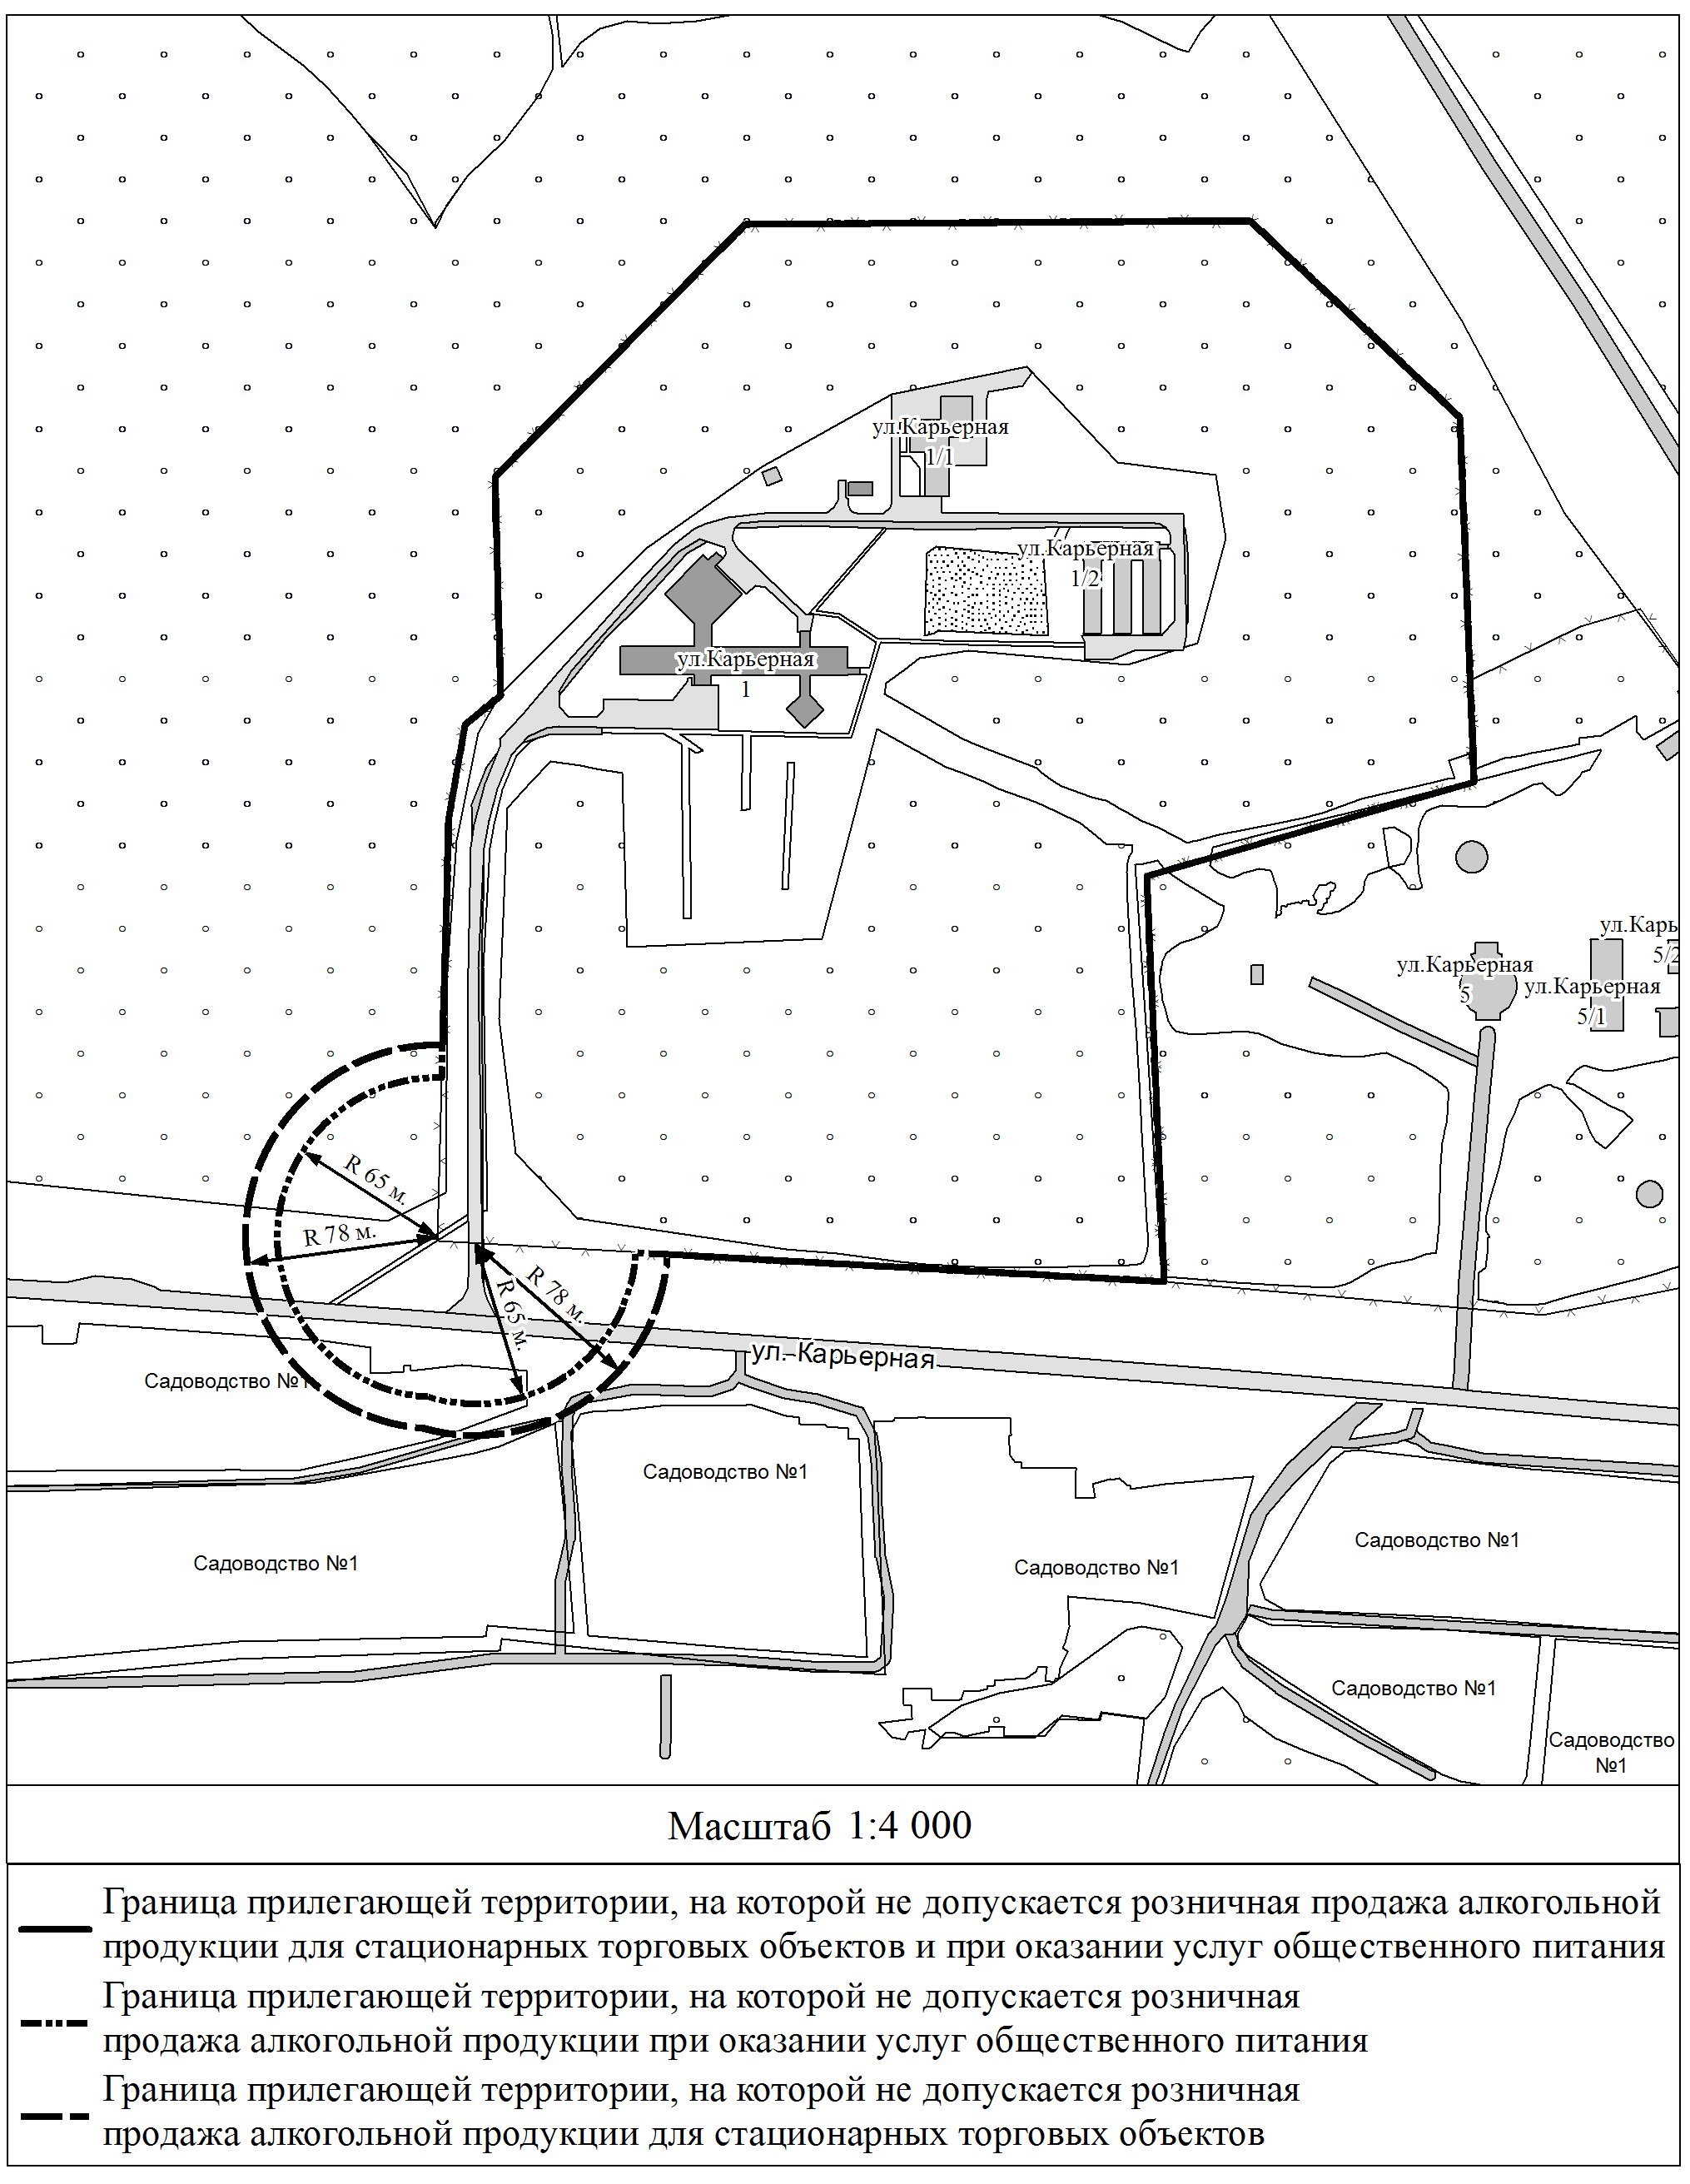

2.14. Схема границ территорий,
на которых не допускается розничная продажа алкогольной продукции,
прилегающих к Муниципальному бюджетному учреждению дополнительного образования центр «Витязь» имени Героя Советского Союза И.Н. Арсеньева
по адресу: Красноярский край, г. Зеленогорск, ул. Строителей, д. 12

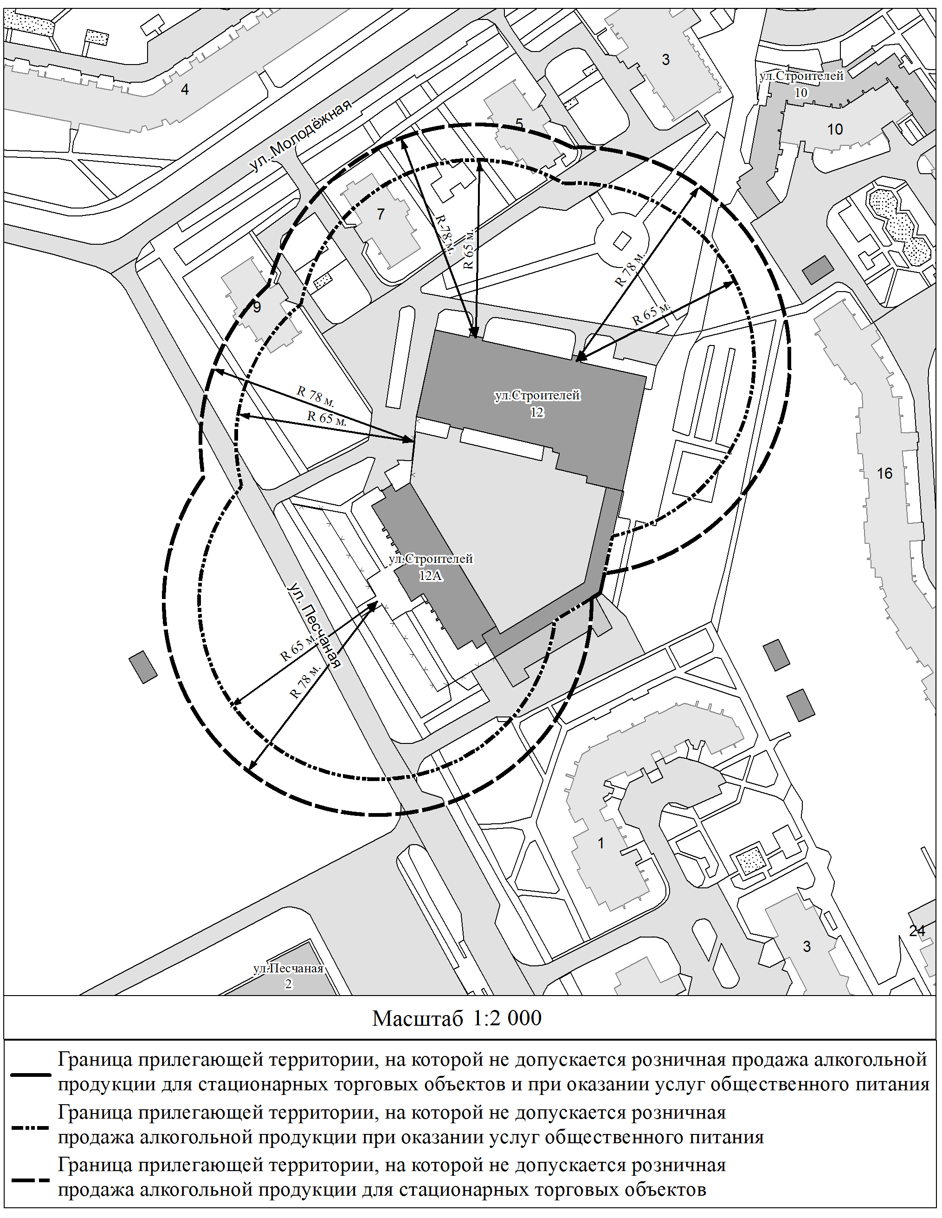

2.15. Схема границ территорий,
на которых не допускается розничная продажа алкогольной продукции,
прилегающих к Муниципальному бюджетному учреждению дополнительного образования «Детская музыкальная школа»
по адресу: Красноярский край, г. Зеленогорск, ул. Комсомольская, д. 21

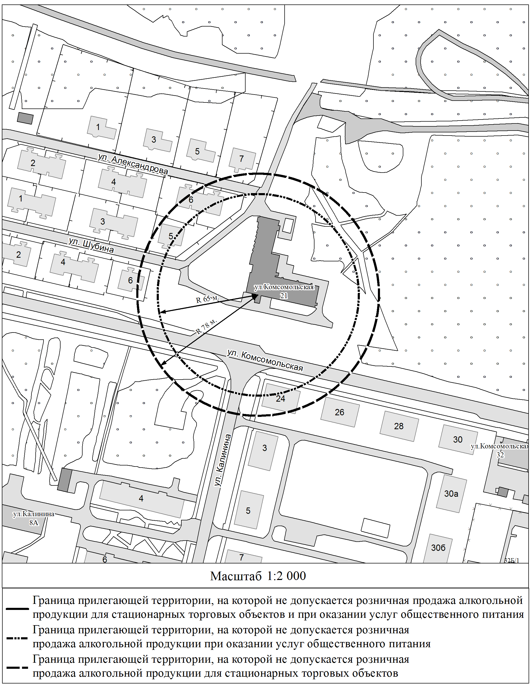

2.16. Схема границ территорий,
на которых не допускается розничная продажа алкогольной продукции,
прилегающих к Муниципальному бюджетному учреждению дополнительного образования «Детская музыкальная школа»
по адресу: Красноярский край, г. Зеленогорск, ул. Набережная, д. 78А

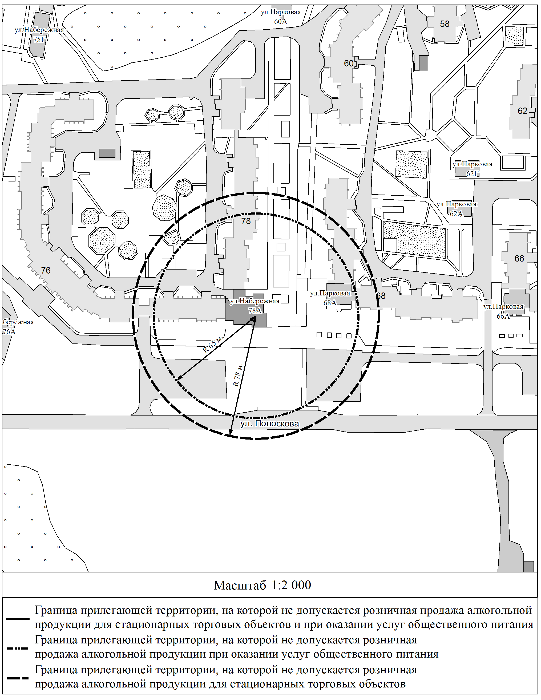

2.17. Схема границ территорий,
на которых не допускается розничная продажа алкогольной продукции,
прилегающих к Муниципальному бюджетному учреждению дополнительного образования «Детская художественная школа»
по адресу: Красноярский край, г. Зеленогорск, ул. Набережная, д. 36

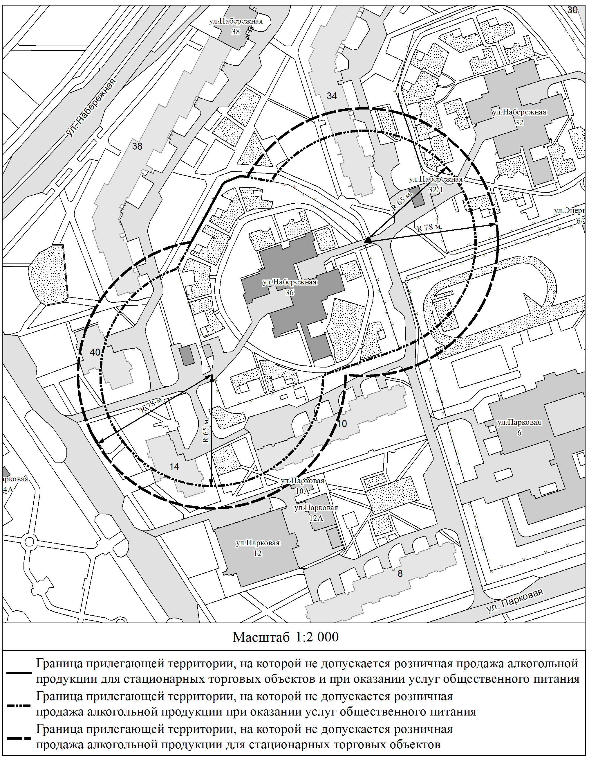

2.18. Схема границ территорий,
на которых не допускается розничная продажа алкогольной продукции,
прилегающих к филиалу Федерального государственного автономного образовательного учреждения высшего профессионального образования «Национальный исследовательский ядерный университет «МИФИ» - Красноярский электромеханический техникум
по адресу: Красноярский край, г. Зеленогорск, ул. Бортникова, д. 13

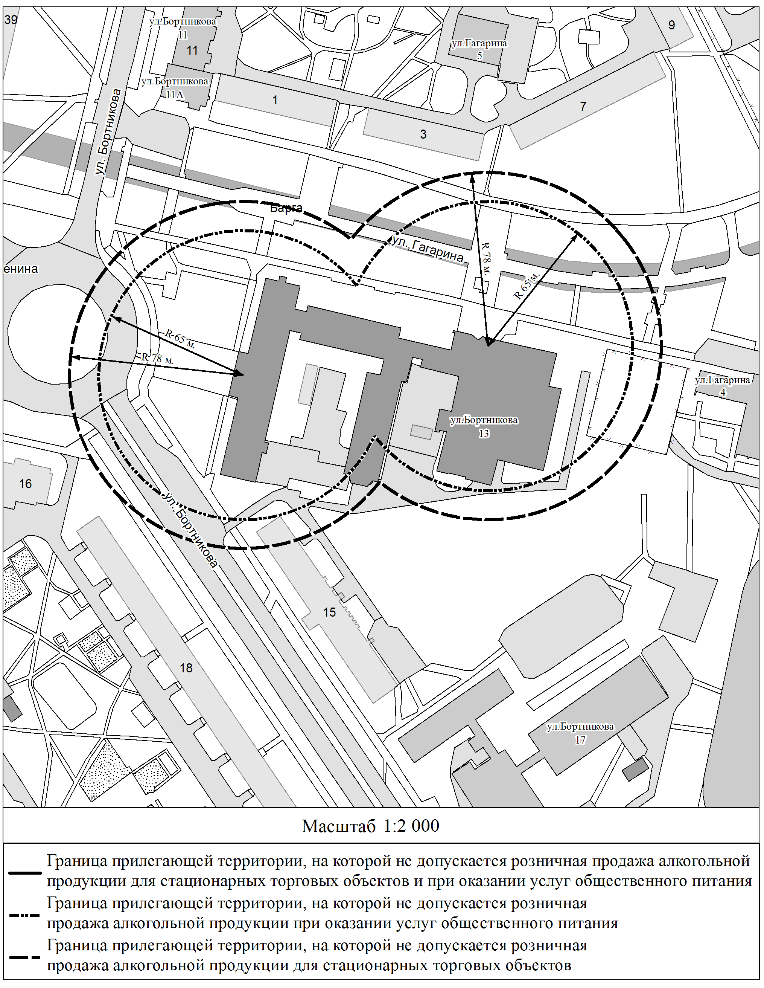

2.19. Схема границ территорий,
на которых не допускается розничная продажа алкогольной продукции, прилегающих к краевому государственному бюджетному профессиональному образовательному учреждению «Зеленогорский техникум промышленных технологий и сервиса»
по адресу: Красноярский край, г. Зеленогорск, ул. Бортникова, д. 17

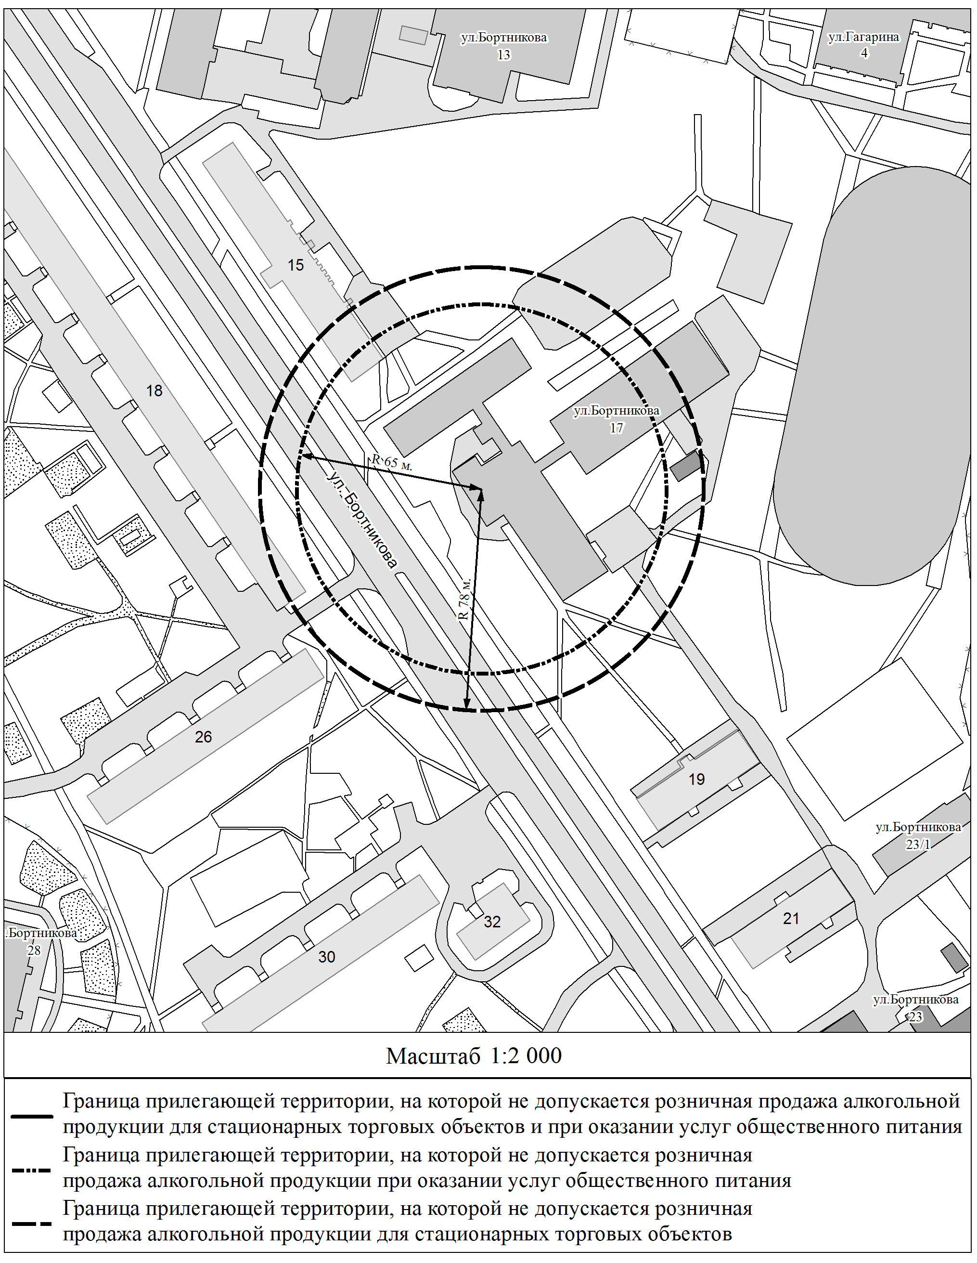

2.20. Схема границ территорий,
на которых не допускается розничная продажа алкогольной продукции, прилегающих к краевому государственному бюджетному профессиональному образовательному учреждению «Зеленогорский техникум промышленных технологий и сервиса»
по адресу: Красноярский край, г. Зеленогорск, ул. Бортникова, д. 23

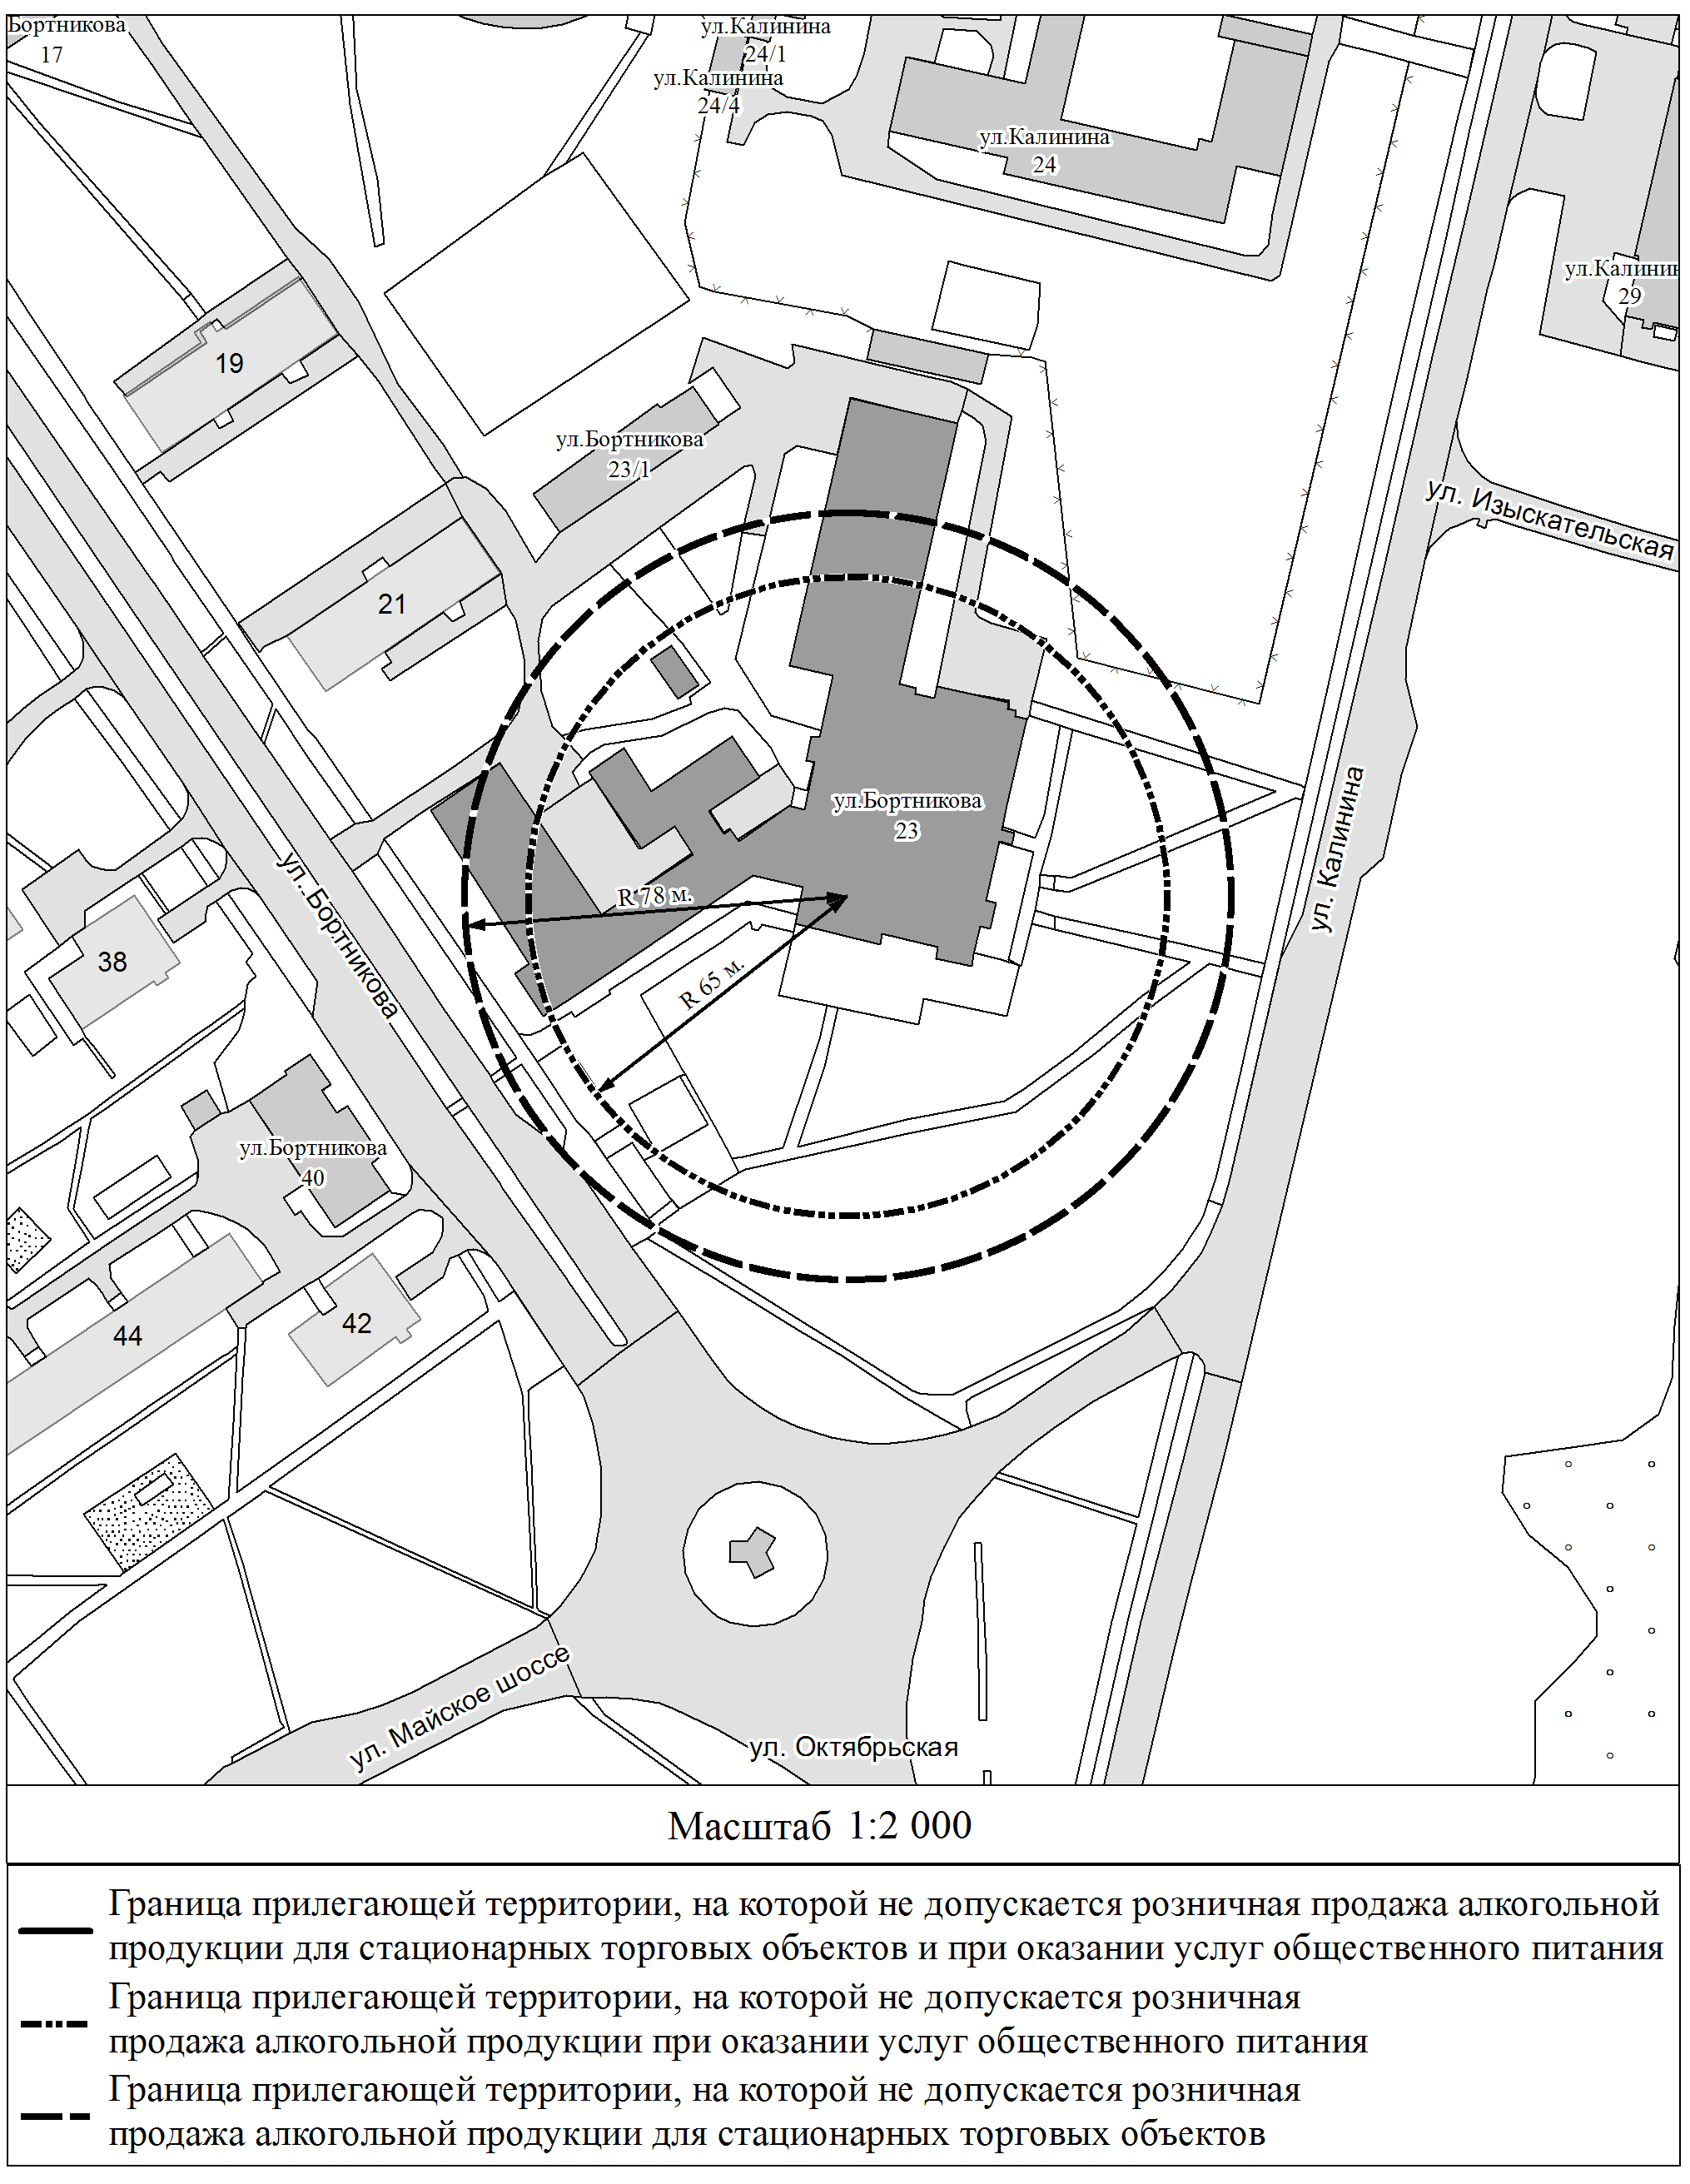

2.21. Схемы границ территорий,
на которых не допускается розничная продажа алкогольной продукции, прилегающих к краевому государственному казенному образовательному учреждению для детей-сирот и детей, оставшихся без попечения родителей «Зеленогорский детский дом»
по адресу: Красноярский край, г. Зеленогорск, ул. Горького, д. 7

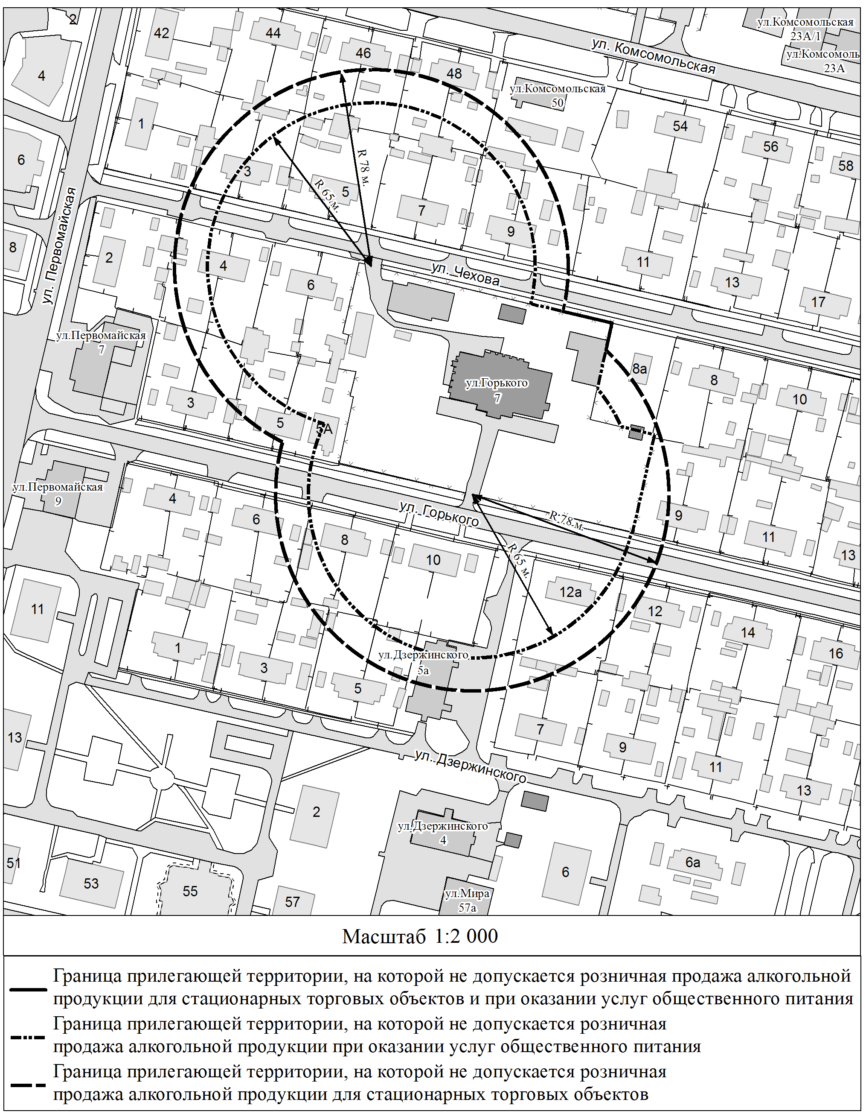

2.22. Схема границ территорий,
на которых не допускается розничная продажа алкогольной продукции, прилегающих к краевому государственному бюджетному общеобразовательному учреждению «Зеленогорская общеобразовательная школа-интернат»
по адресу: Красноярский край, г. Зеленогорск, ул. Мира, д. 56

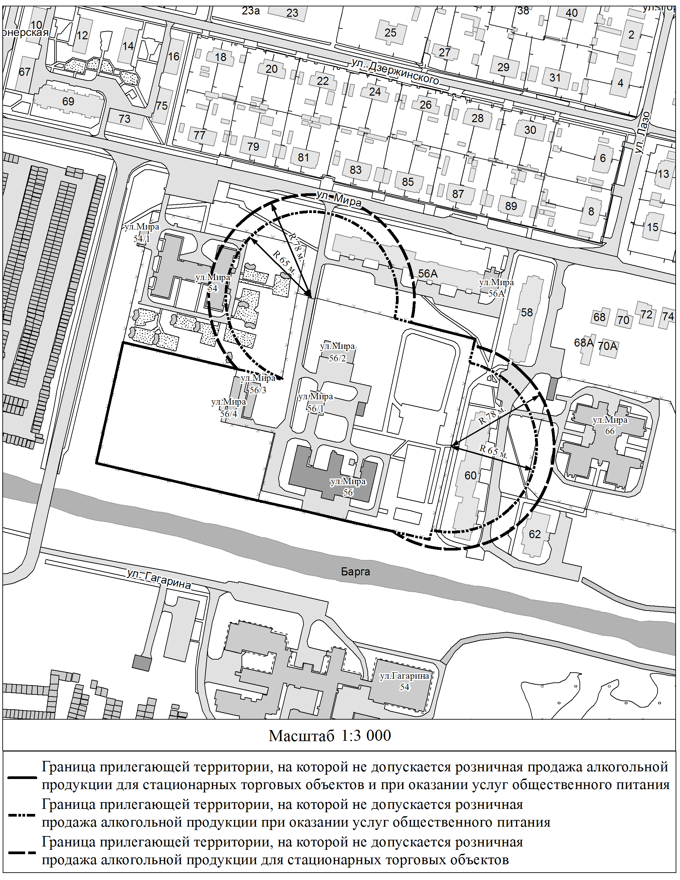

2.23. Схемы границ территорий,
на которых не допускается розничная продажа алкогольной продукции, прилегающих к краевому государственному бюджетному учреждению социального обслуживания «Центр социальной помощи семье и детям «Зеленогорский»
по адресу: Красноярский край, г. Зеленогорск, ул. Комсомольская, д. 32Б

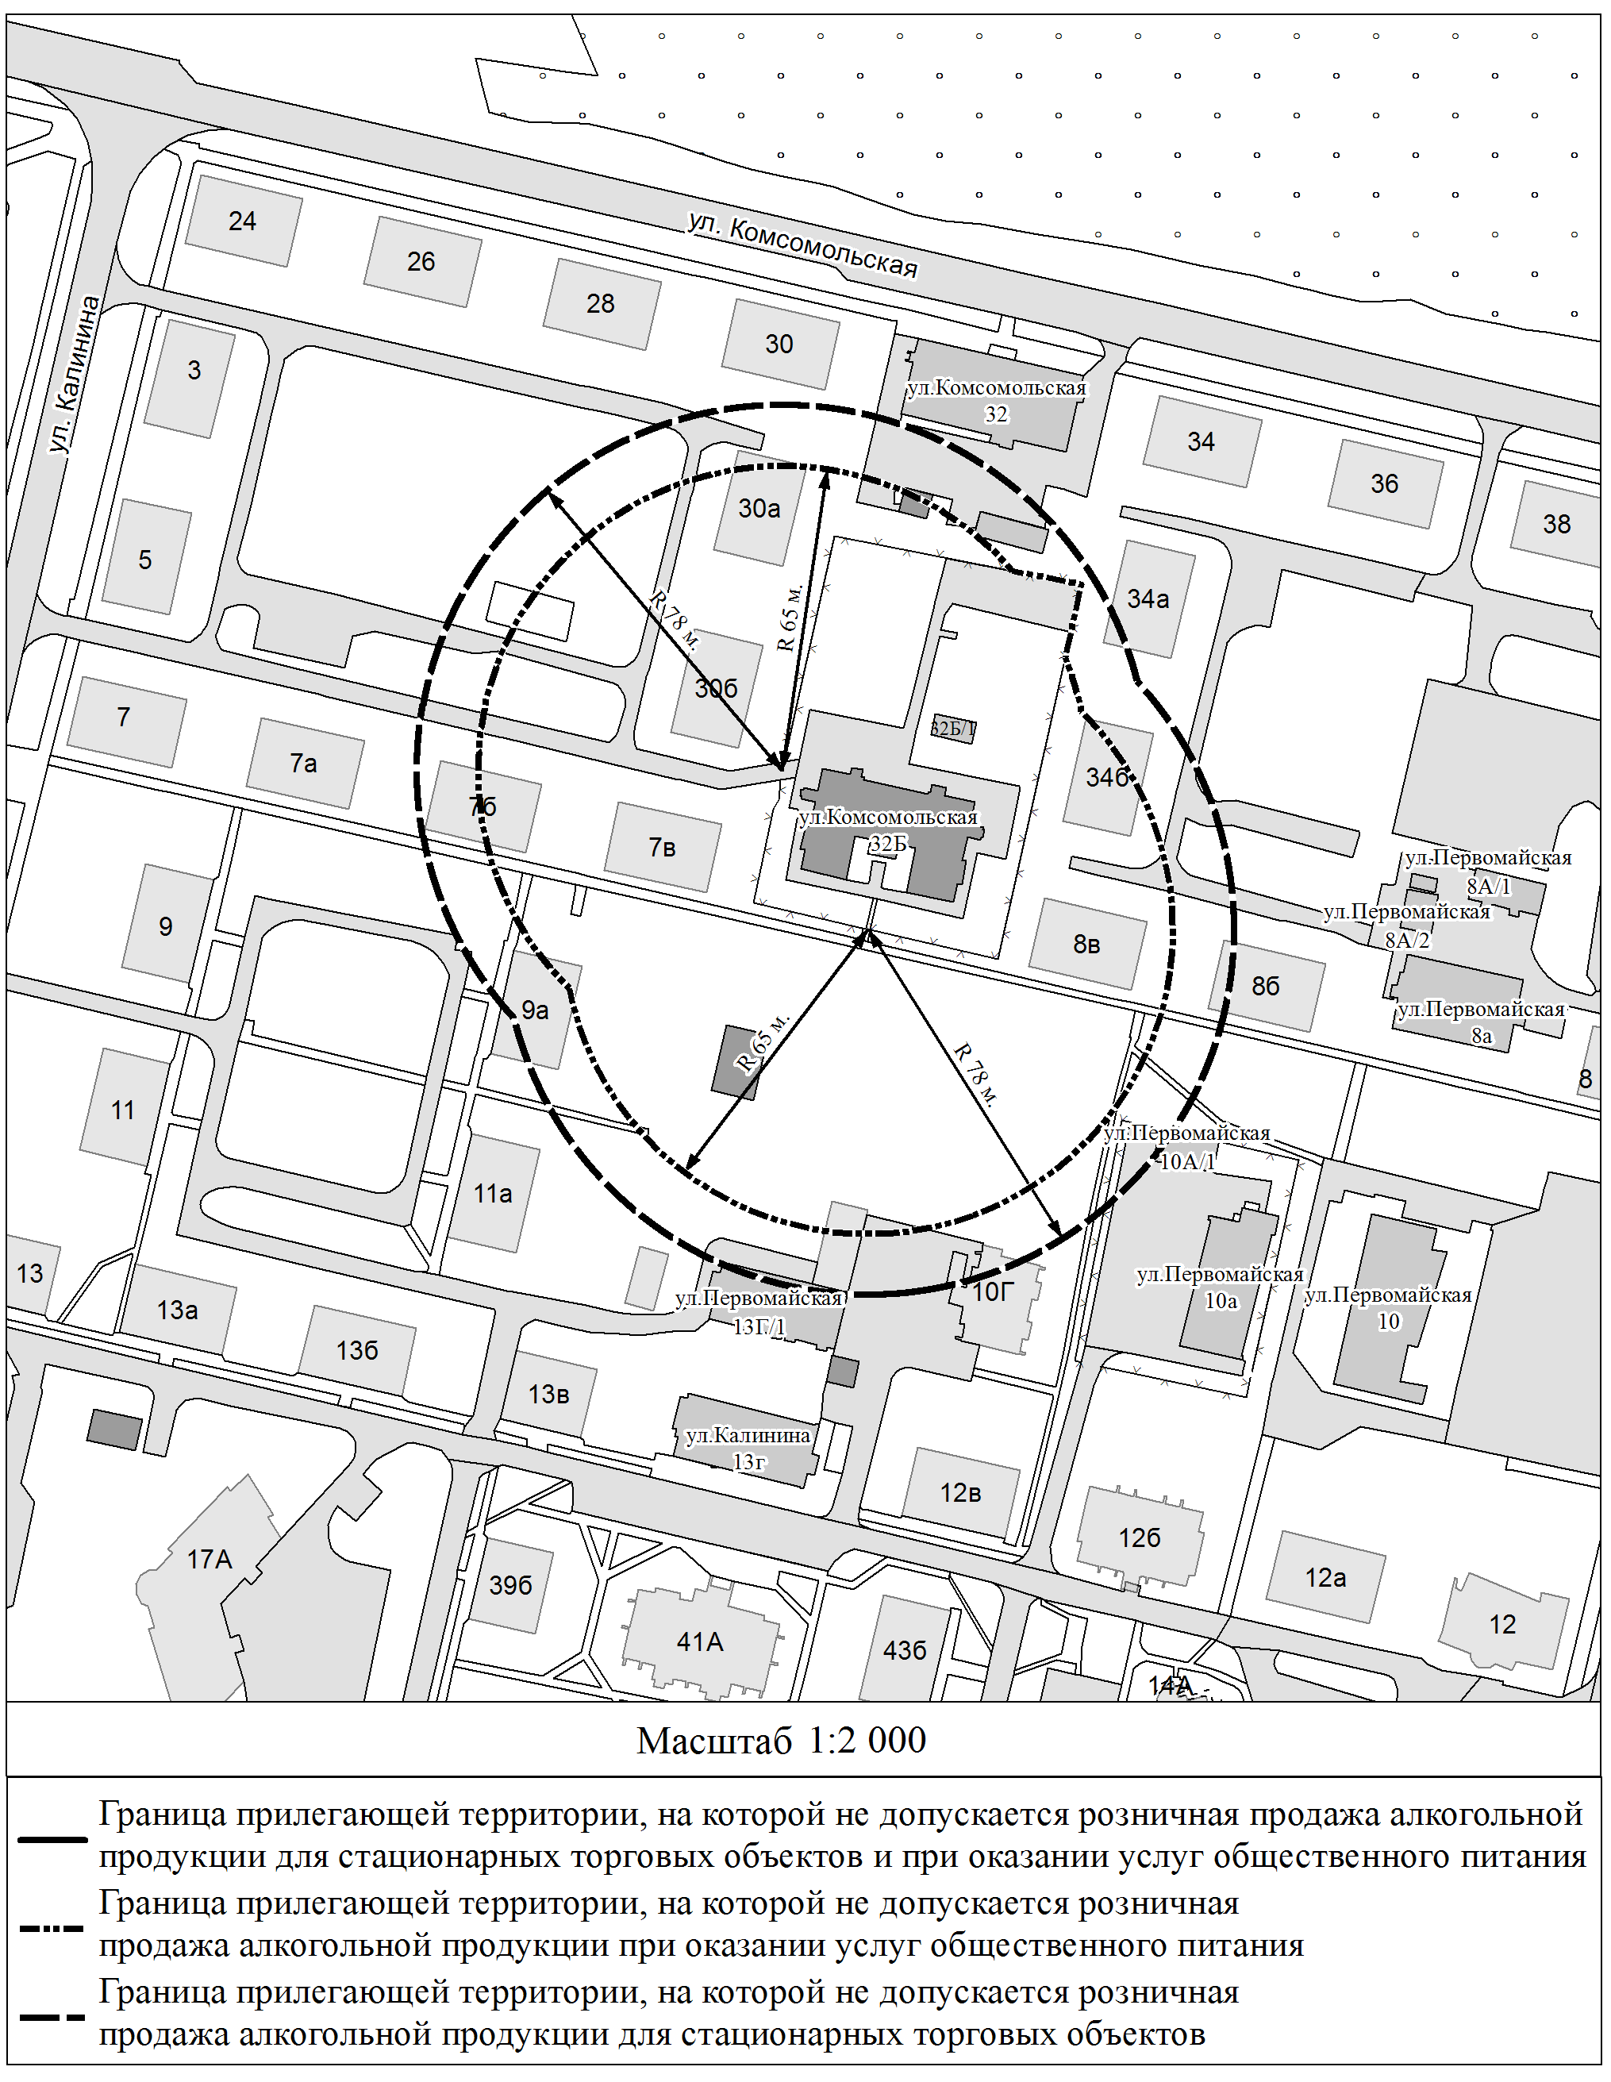

3. Схемы границ территорий,
на которых не допускается розничная продажа алкогольной продукции,
прилегающих к медицинским организациям

3.1. Схема границ территорий,
на которых не допускается розничная продажа алкогольной продукции,
прилегающих к городской поликлинике, женской консультации, клинико-диагностической лаборатории филиала ФБГУЗ СКЦ ФМБА России КБ № 42
по адресу: Красноярский край, г. Зеленогорск, ул. Энергетиков, 6

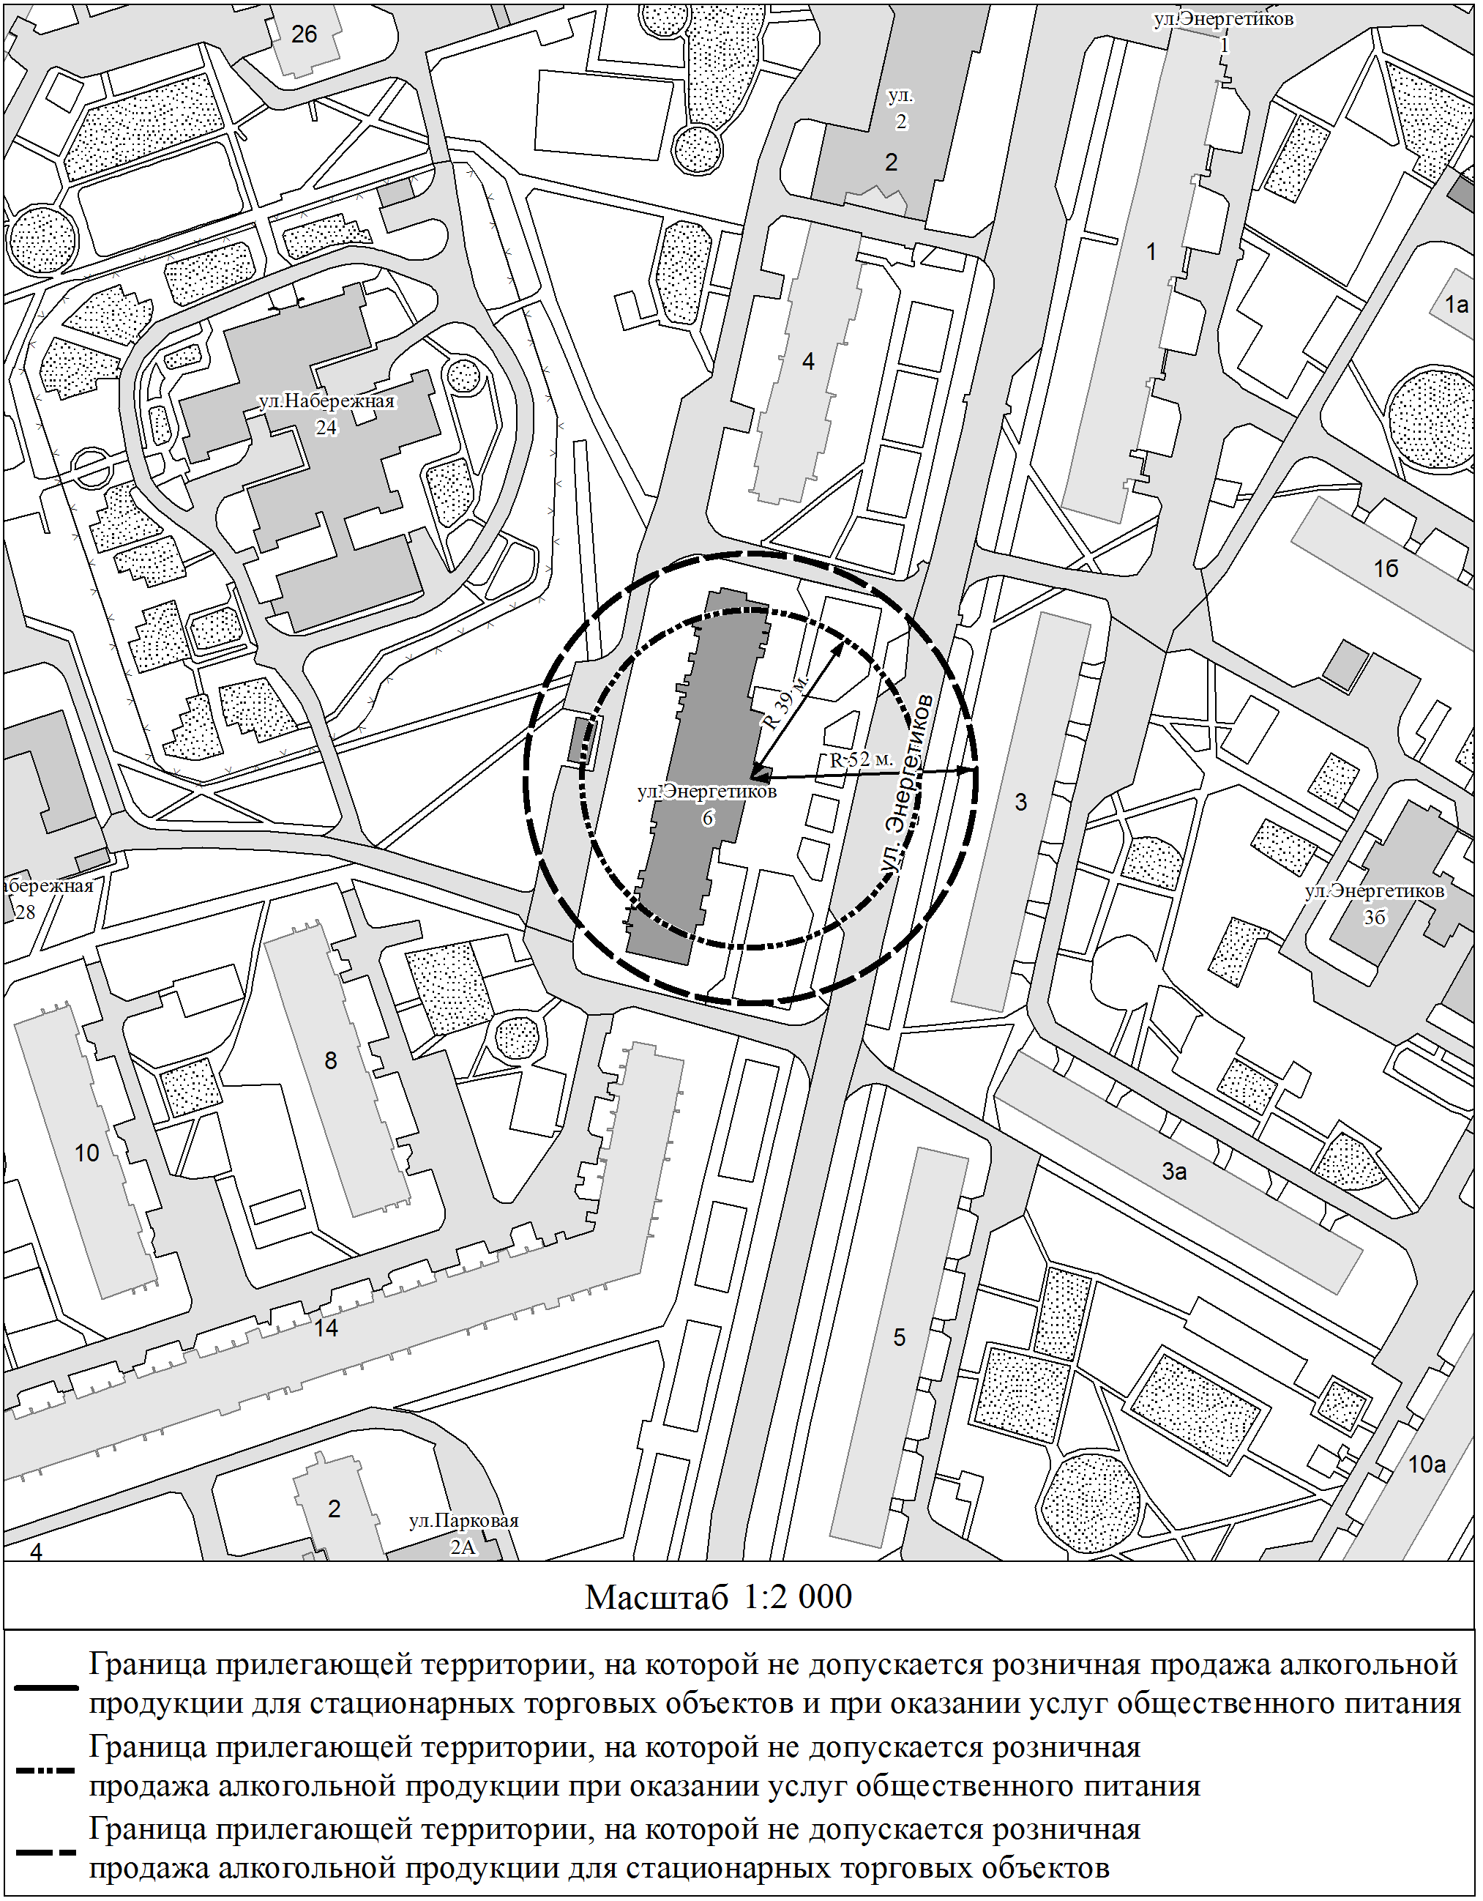

3.2. Схема границ территорий,
на которых не допускается розничная продажа алкогольной продукции,
прилегающих к заводской поликлинике
филиала ФБГУЗ СКЦ ФМБА России КБ № 42
по адресу: Красноярский край, г. Зеленогорск, ул. Калинина, д. 8

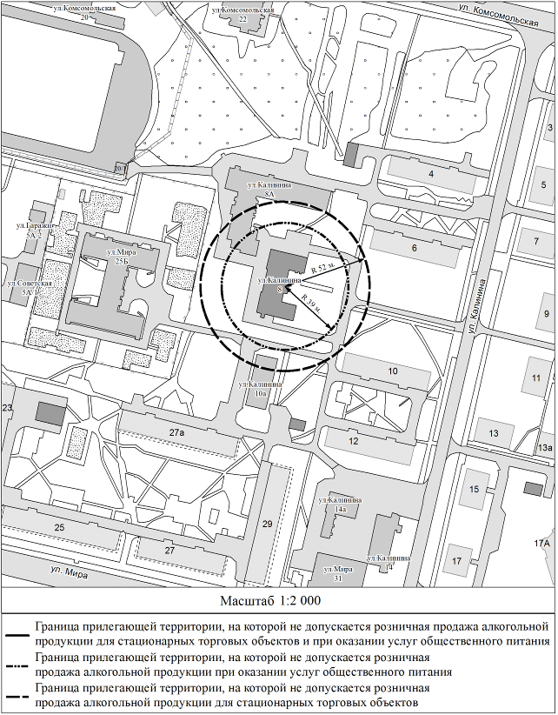

3.3. Схема границ территорий,
на которых не допускается розничная продажа алкогольной продукции,
прилегающих к физиотерапевтической поликлинике филиала ФБГУЗ СКЦ ФМБА России КБ № 42 по адресу: Красноярский край, г. Зеленогорск, ул. Калинина, д. 8А

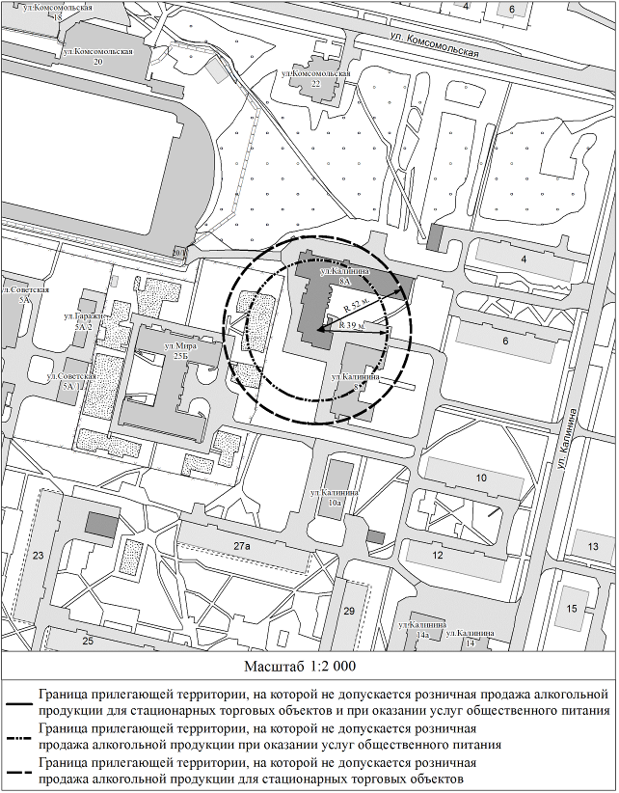

3.4. Схема границ территорий,
на которых не допускается розничная продажа алкогольной продукции,
прилегающих к инфекционному отделению, клинико-диагностической лаборатории, центру амбулаторного диализа филиала ФБГУЗ СКЦ ФМБА России КБ № 42 по адресу: Красноярский край г. Зеленогорск, ул. Комсомольская, 66Б

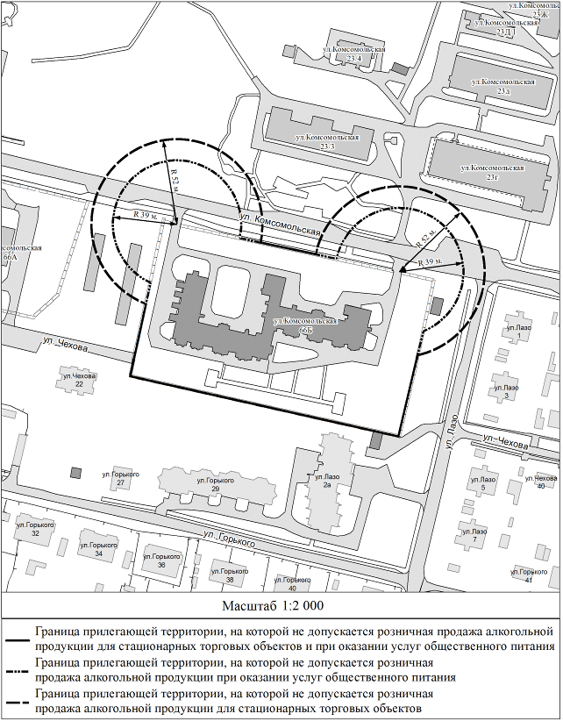

3.5. Схема границ территорий,
на которых не допускается розничная продажа алкогольной продукции,
прилегающих к приёмному отделению, хирургическому отделению №1, хирургическому отделению № 2, операционному блоку, отделению анестезиологии-реанимации, травматологическому отделению, гинекологическому отделению, диагностическому центру, рентгенологическому отделению, отделению гипербарической оксигенации, отделению функциональной диагностики, эндоскопическому отделению, отделению ультразвуковой диагностики филиала ФБГУЗ СКЦ ФМБА России КБ № 42
по адресу: Красноярский край, г. Зеленогорск, ул. Комсомольская, 66А

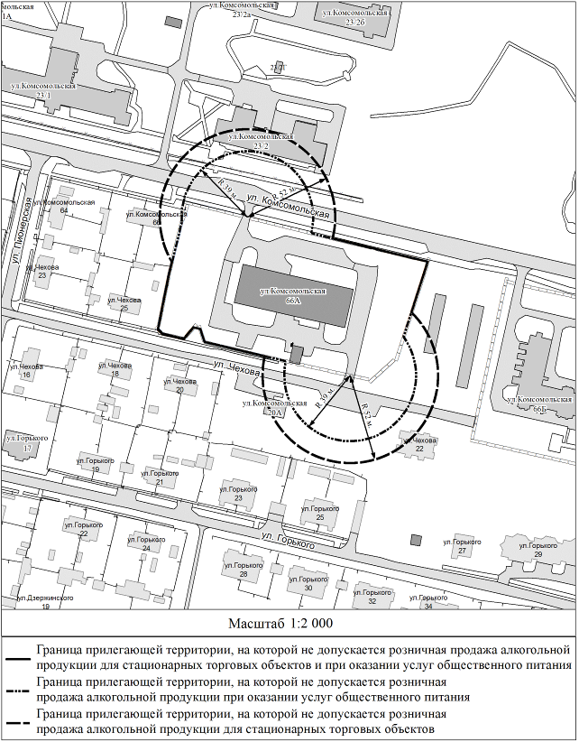

3.6. Схема границ территорий,
на которых не допускается розничная продажа алкогольной продукции,
прилегающих к отделению скорой медицинской помощи
филиала ФБГУЗ СКЦ ФМБА России КБ № 42
по адресу: Красноярский край, г. Зеленогорск, ул. Майское шоссе, д. 2

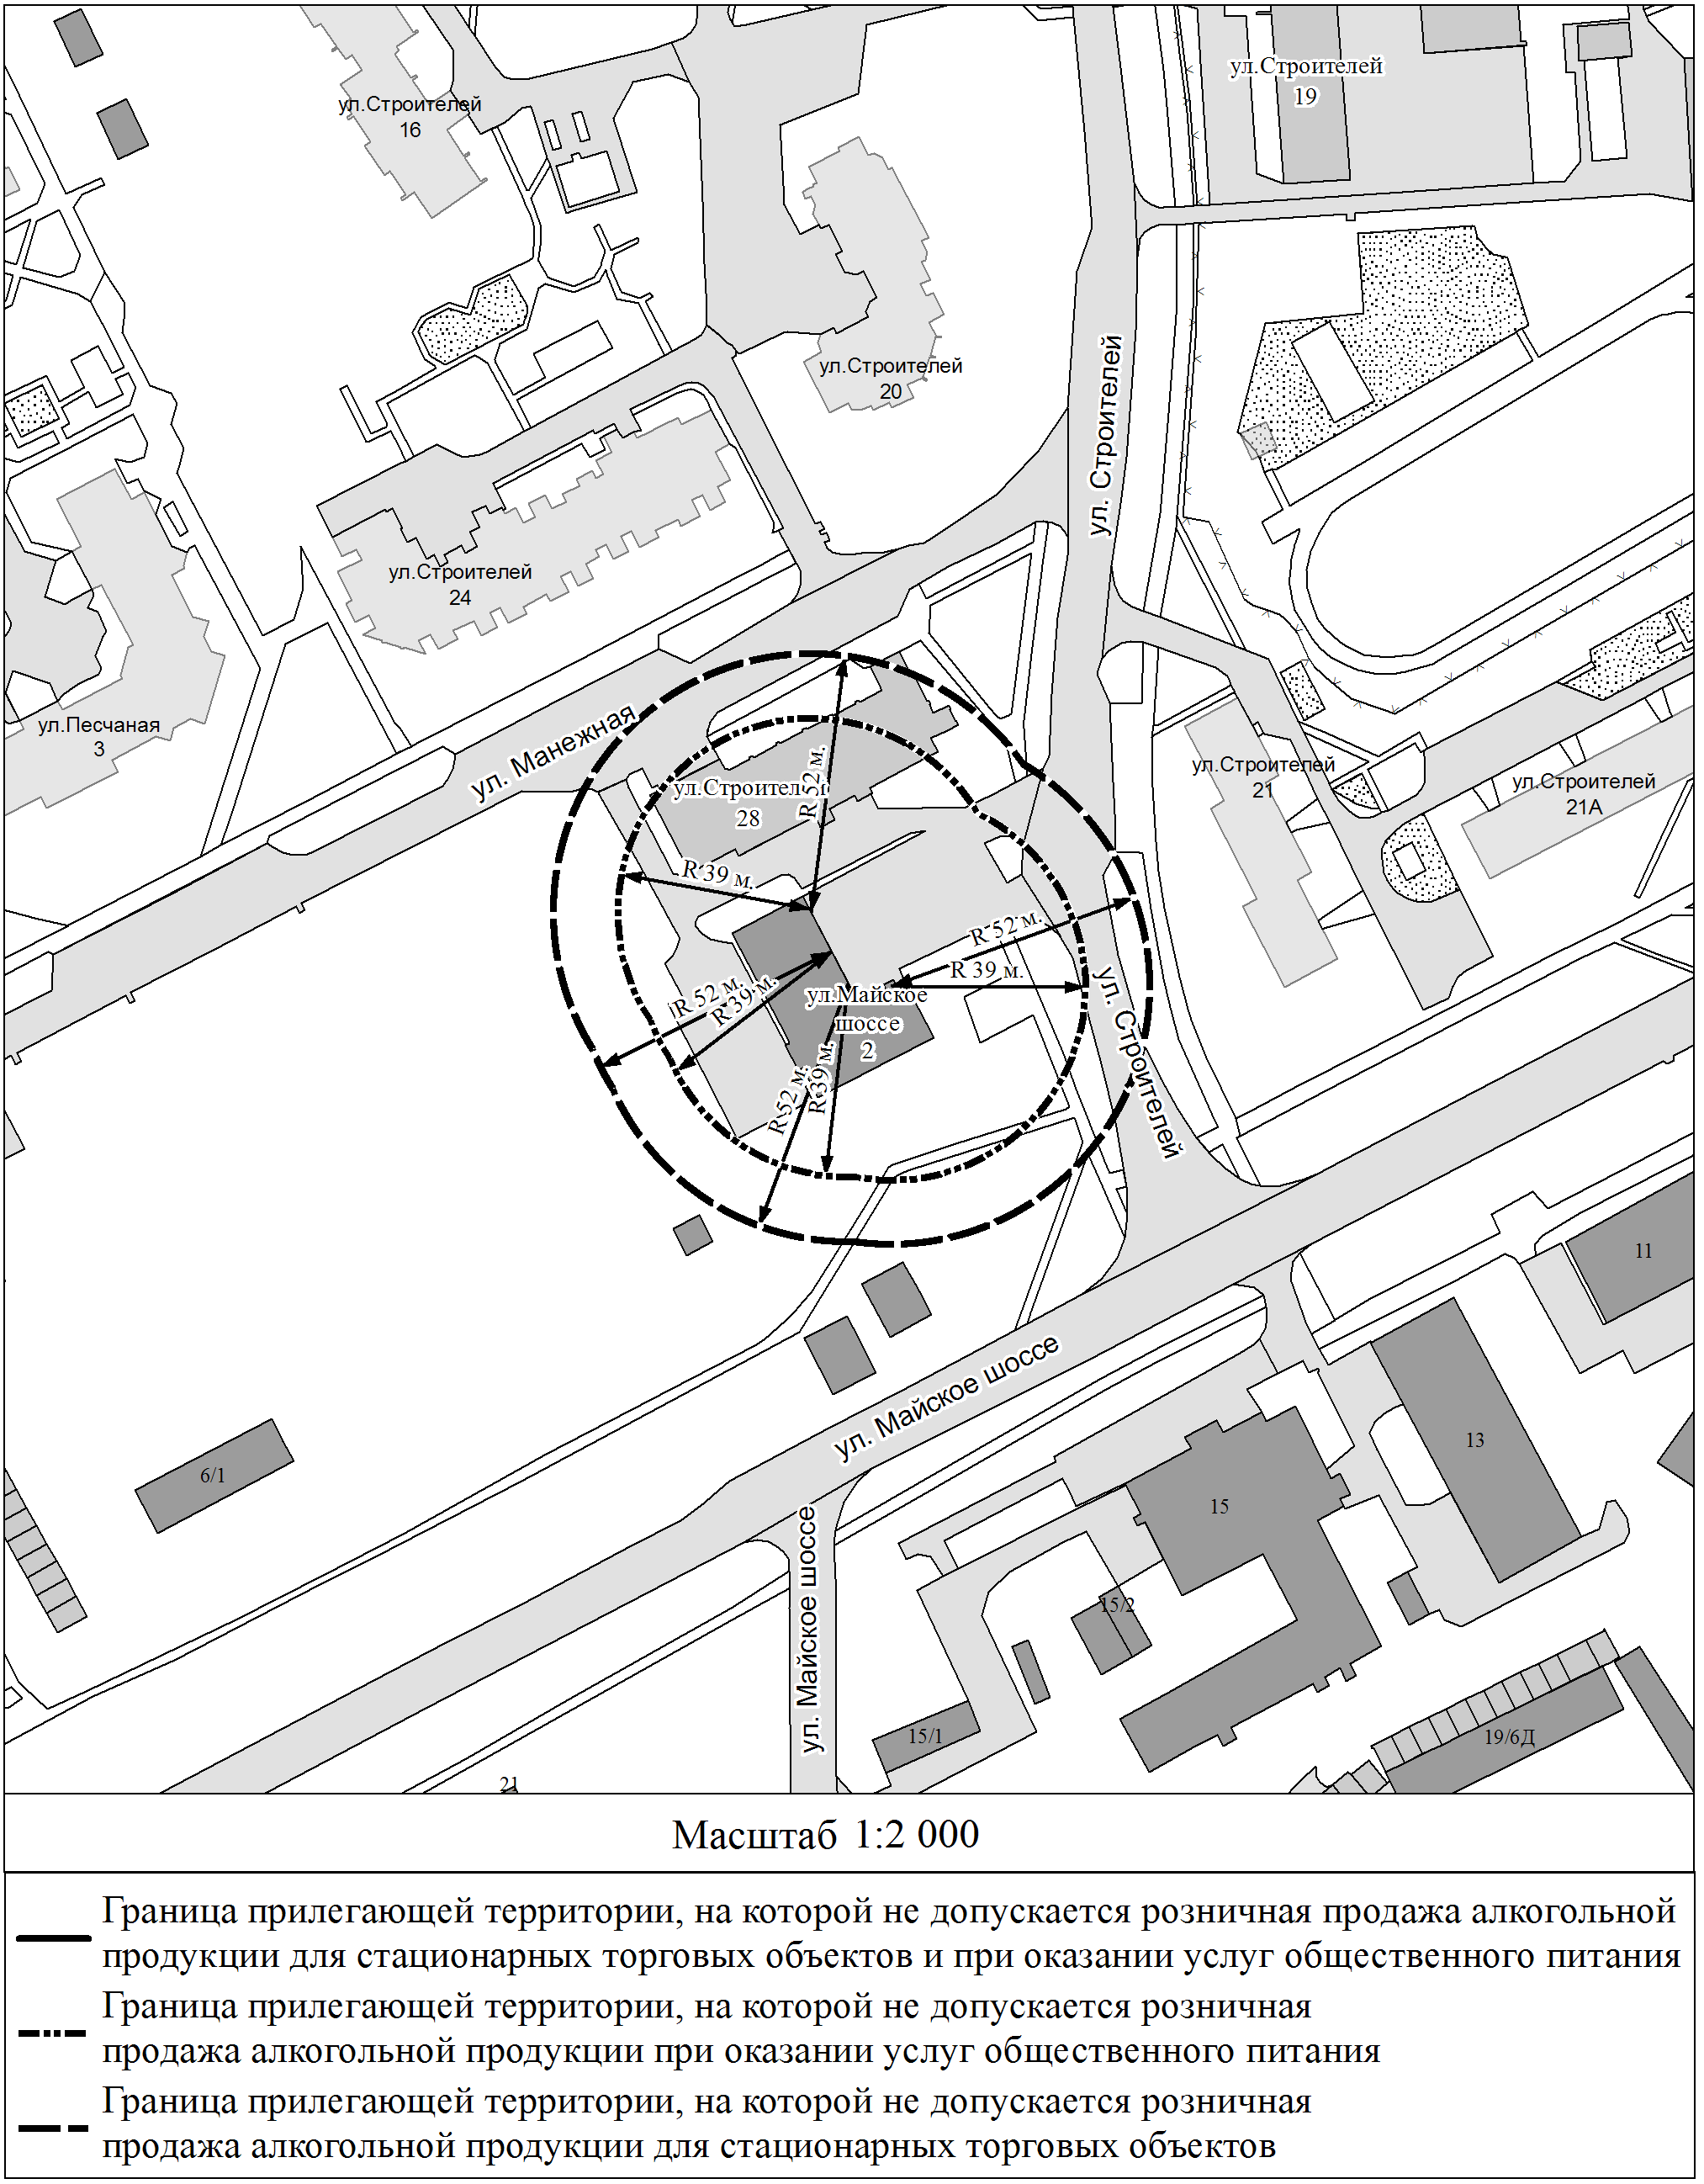

3.7. Схема границ территорий,
на которых не допускается розничная продажа алкогольной продукции,
прилегающих к косметологической лечебнице
филиала ФБГУЗ СКЦ ФМБА России КБ № 42
по адресу: Красноярский край, г. Зеленогорск, ул. Первомайская, д. 2

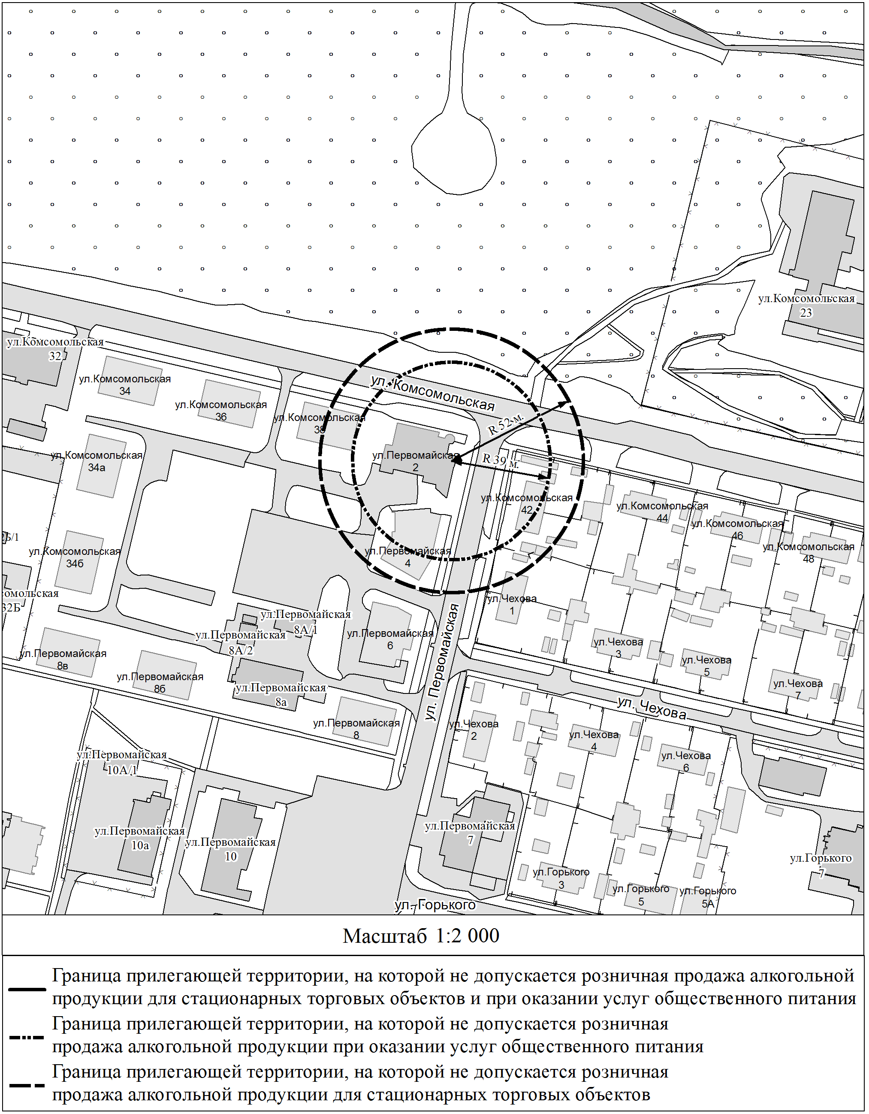

3.8. Схема границ территорий,
на которых не допускается розничная продажа алкогольной продукции,
прилегающих к детской городской поликлинике, педиатрическому отделению № 1, педиатрическому отделению № 2
филиала ФБГУЗ СКЦ ФМБА России КБ № 42
по адресу: Красноярский край, г. Зеленогорск, ул. Комсомольская, д. 23

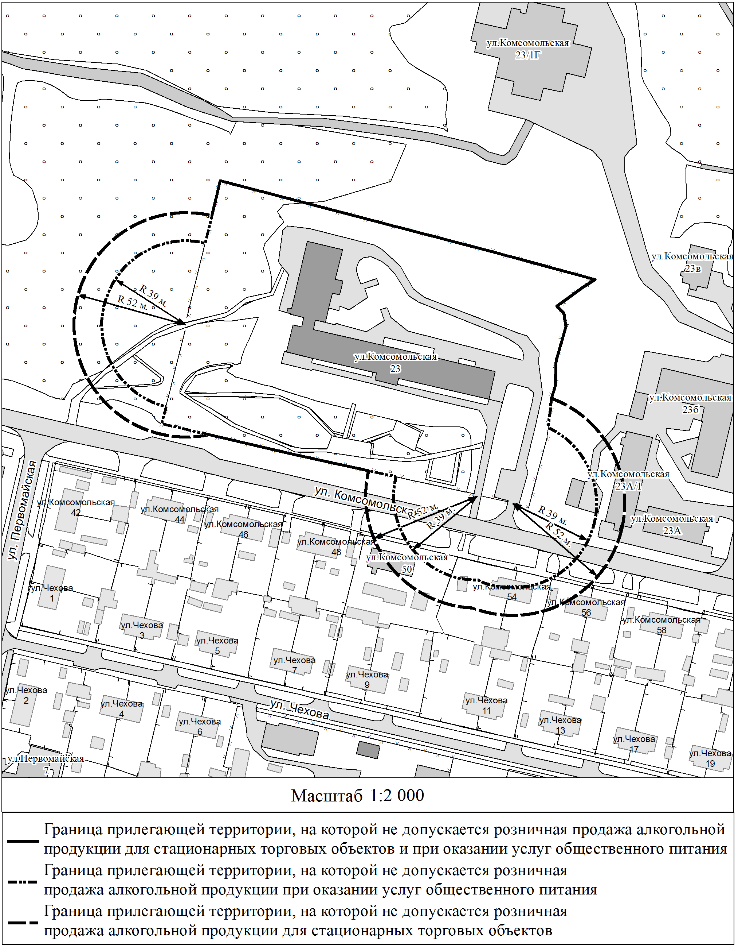

3.9. Схема границ территорий,
на которых не допускается розничная продажа алкогольной продукции,
прилегающих к неврологическому отделению, отделению переливания крови, акушерскому отделению, противотуберкулезному диспансеру, туберкулезному отделению, кожно-венерологическому диспансеру, кожно-венерологическому отделению, патологоанатомическому отделению, отделению судебно-медицинской экспертизы филиала ФБГУЗ СКЦ ФМБА России КБ № 42
по адресам: Красноярский край, г. Зеленогорск,
ул. Комсомольская, д. 23/1, д. 23/2, д.23/2А, д. 23/2Б, д. 23/1Г

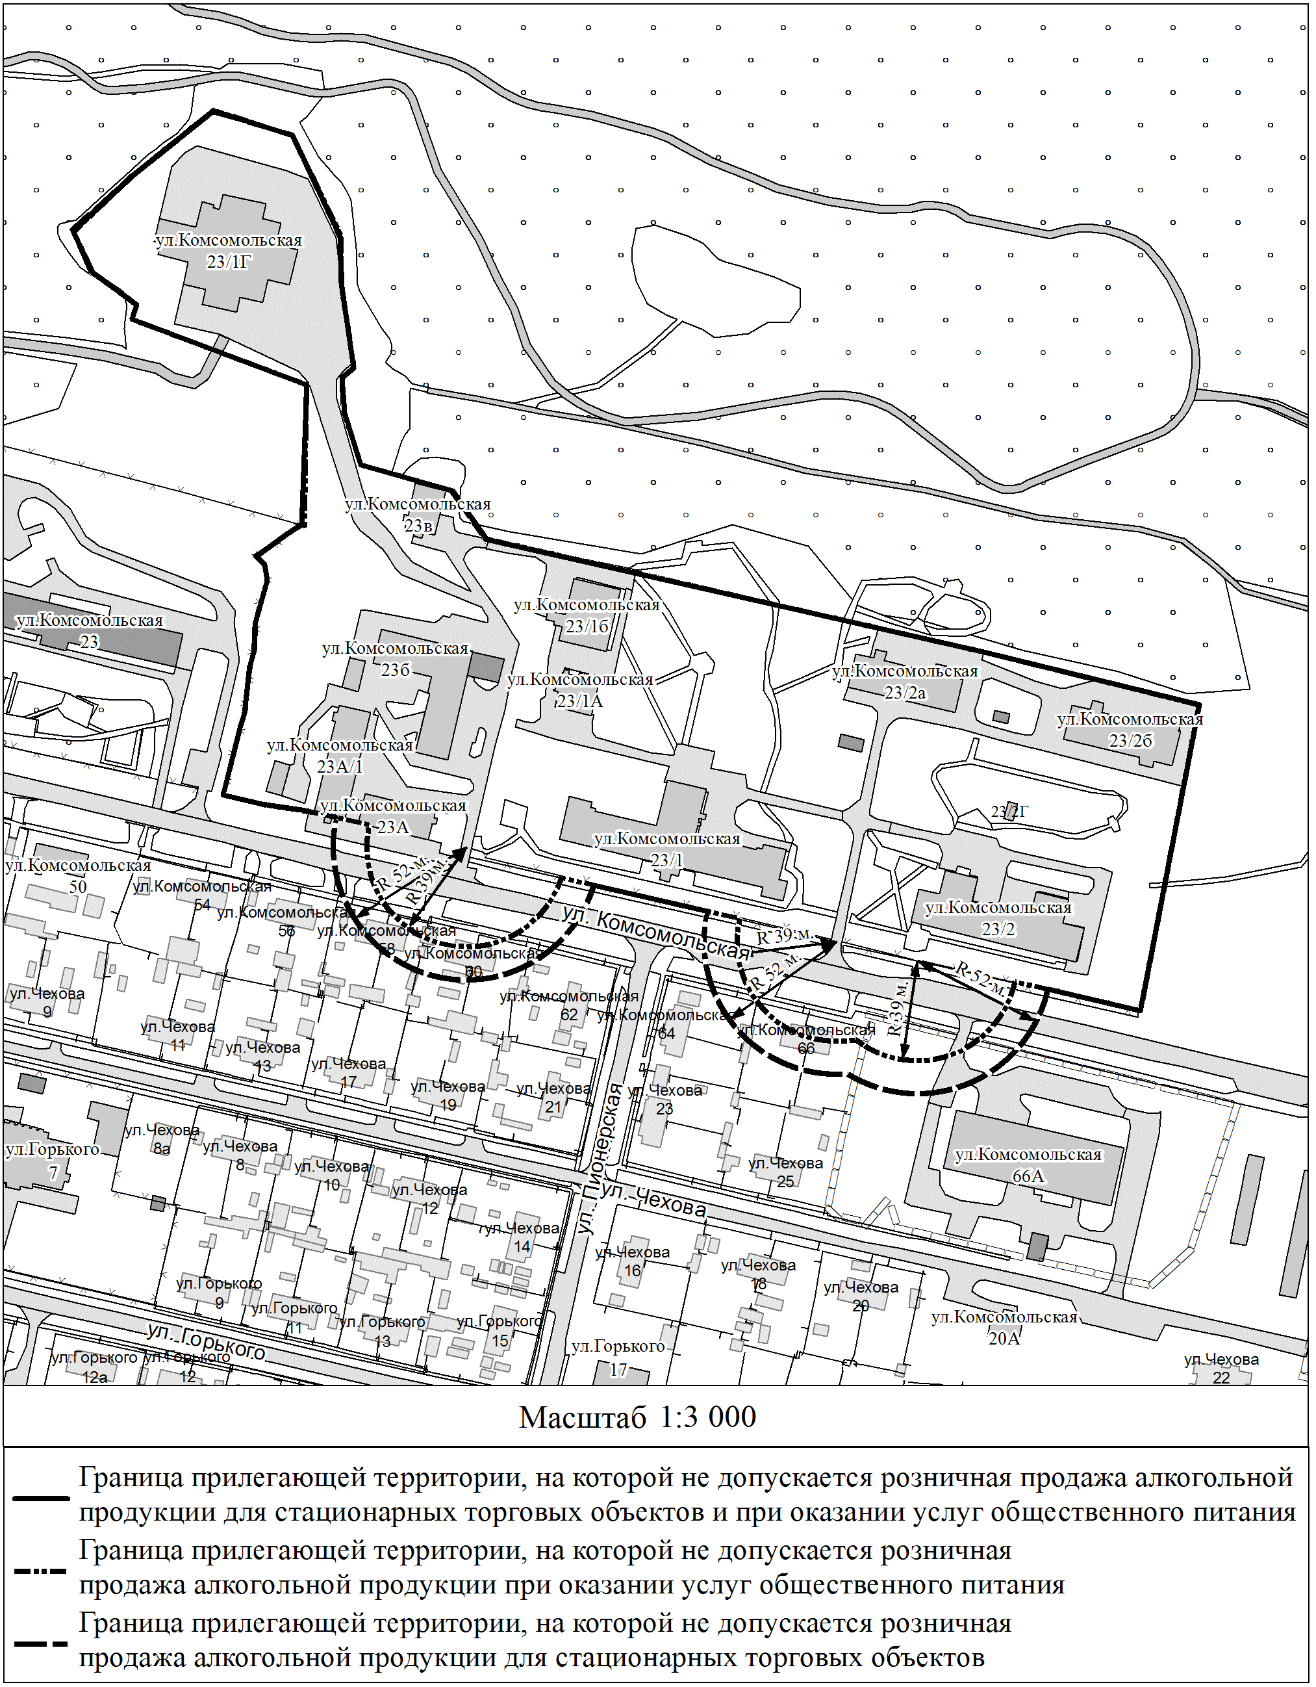

3.10. Схема границ территорий,
на которых не допускается розничная продажа алкогольной продукции,
прилегающих к терапевтическому отделению № 1, терапевтическому отделению № 2, кардиологическому отделению, пульмонологическому отделению, психоневрологическому диспансеру, наркологическому отделению, психиатрическому отделению, стоматологическому отделению
филиала ФБГУЗ СКЦ ФМБА России КБ № 42
по адресам: Красноярский край, г. Зеленогорск, ул. Комсомольская, д. 23/3, д. 23Г, д. 23Ж

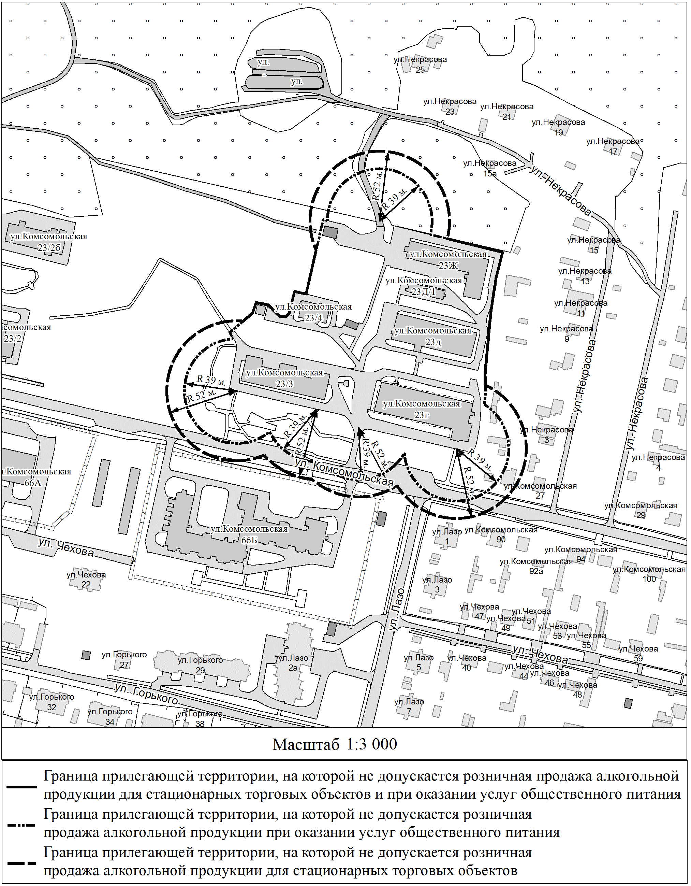

3.11. Схема границ территорий,
на которых не допускается розничная продажа алкогольной продукции,
прилегающих к фельдшерскому здравпункту п. Октябрьский
филиала ФБГУЗ СКЦ ФМБА России КБ № 42
по адресу: Красноярский край, г. Зеленогорск, ул. Первостроителей, 56

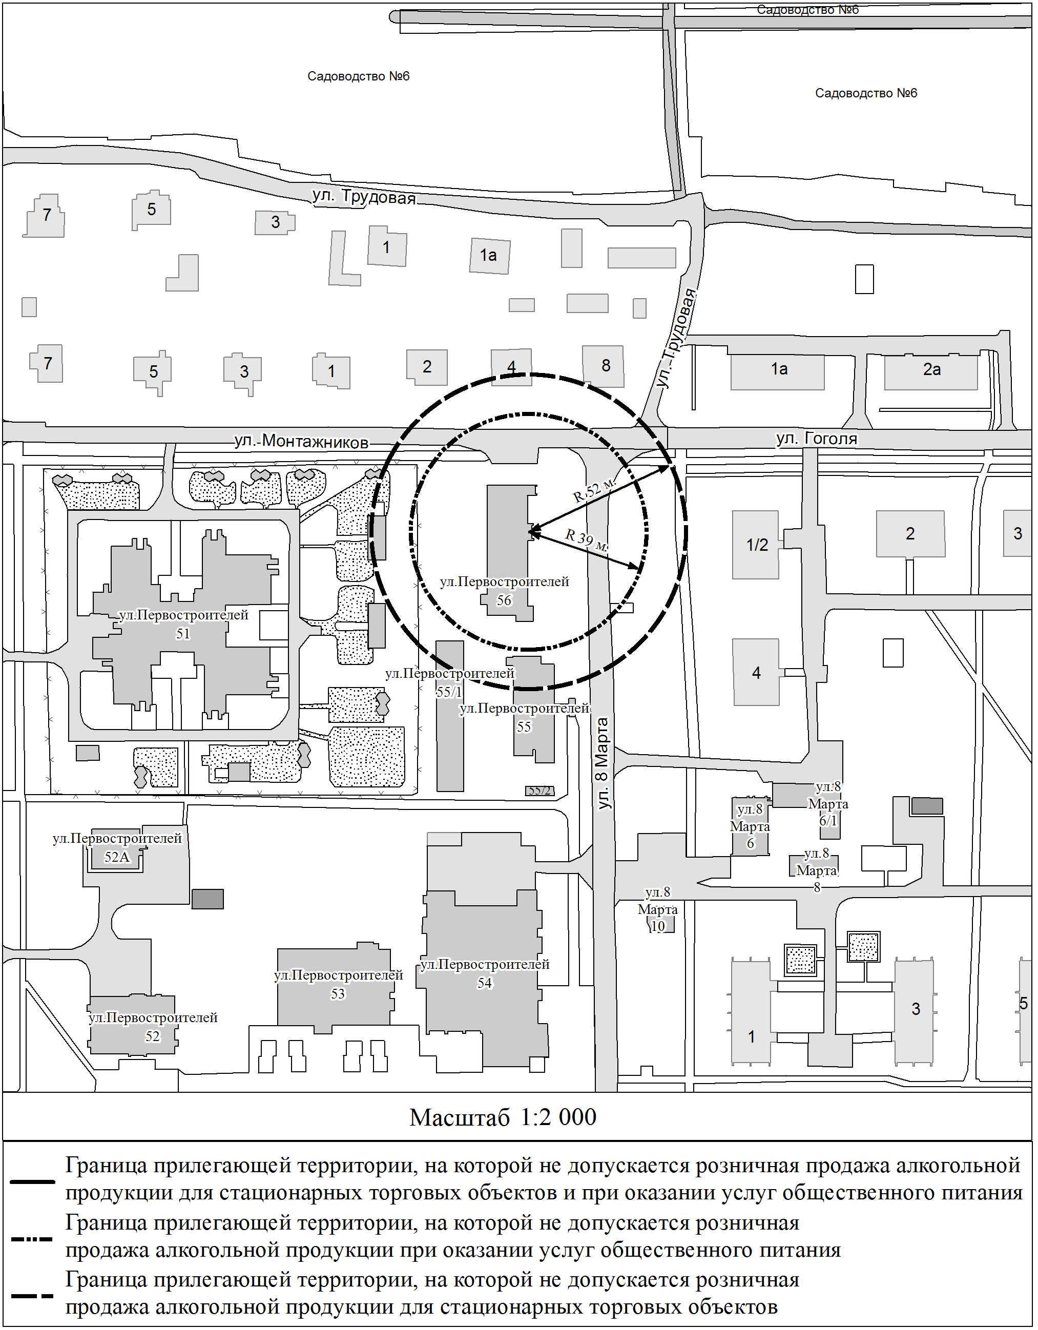

3.12. Схема границ территорий,
на которых не допускается розничная продажа алкогольной продукции,
прилегающих к фельдшерскому здравпункту
филиала ФБГУЗ СКЦ ФМБА России КБ № 42
по адресу: Красноярский край, г. Зеленогорск, ул. Шолохова, д. 3

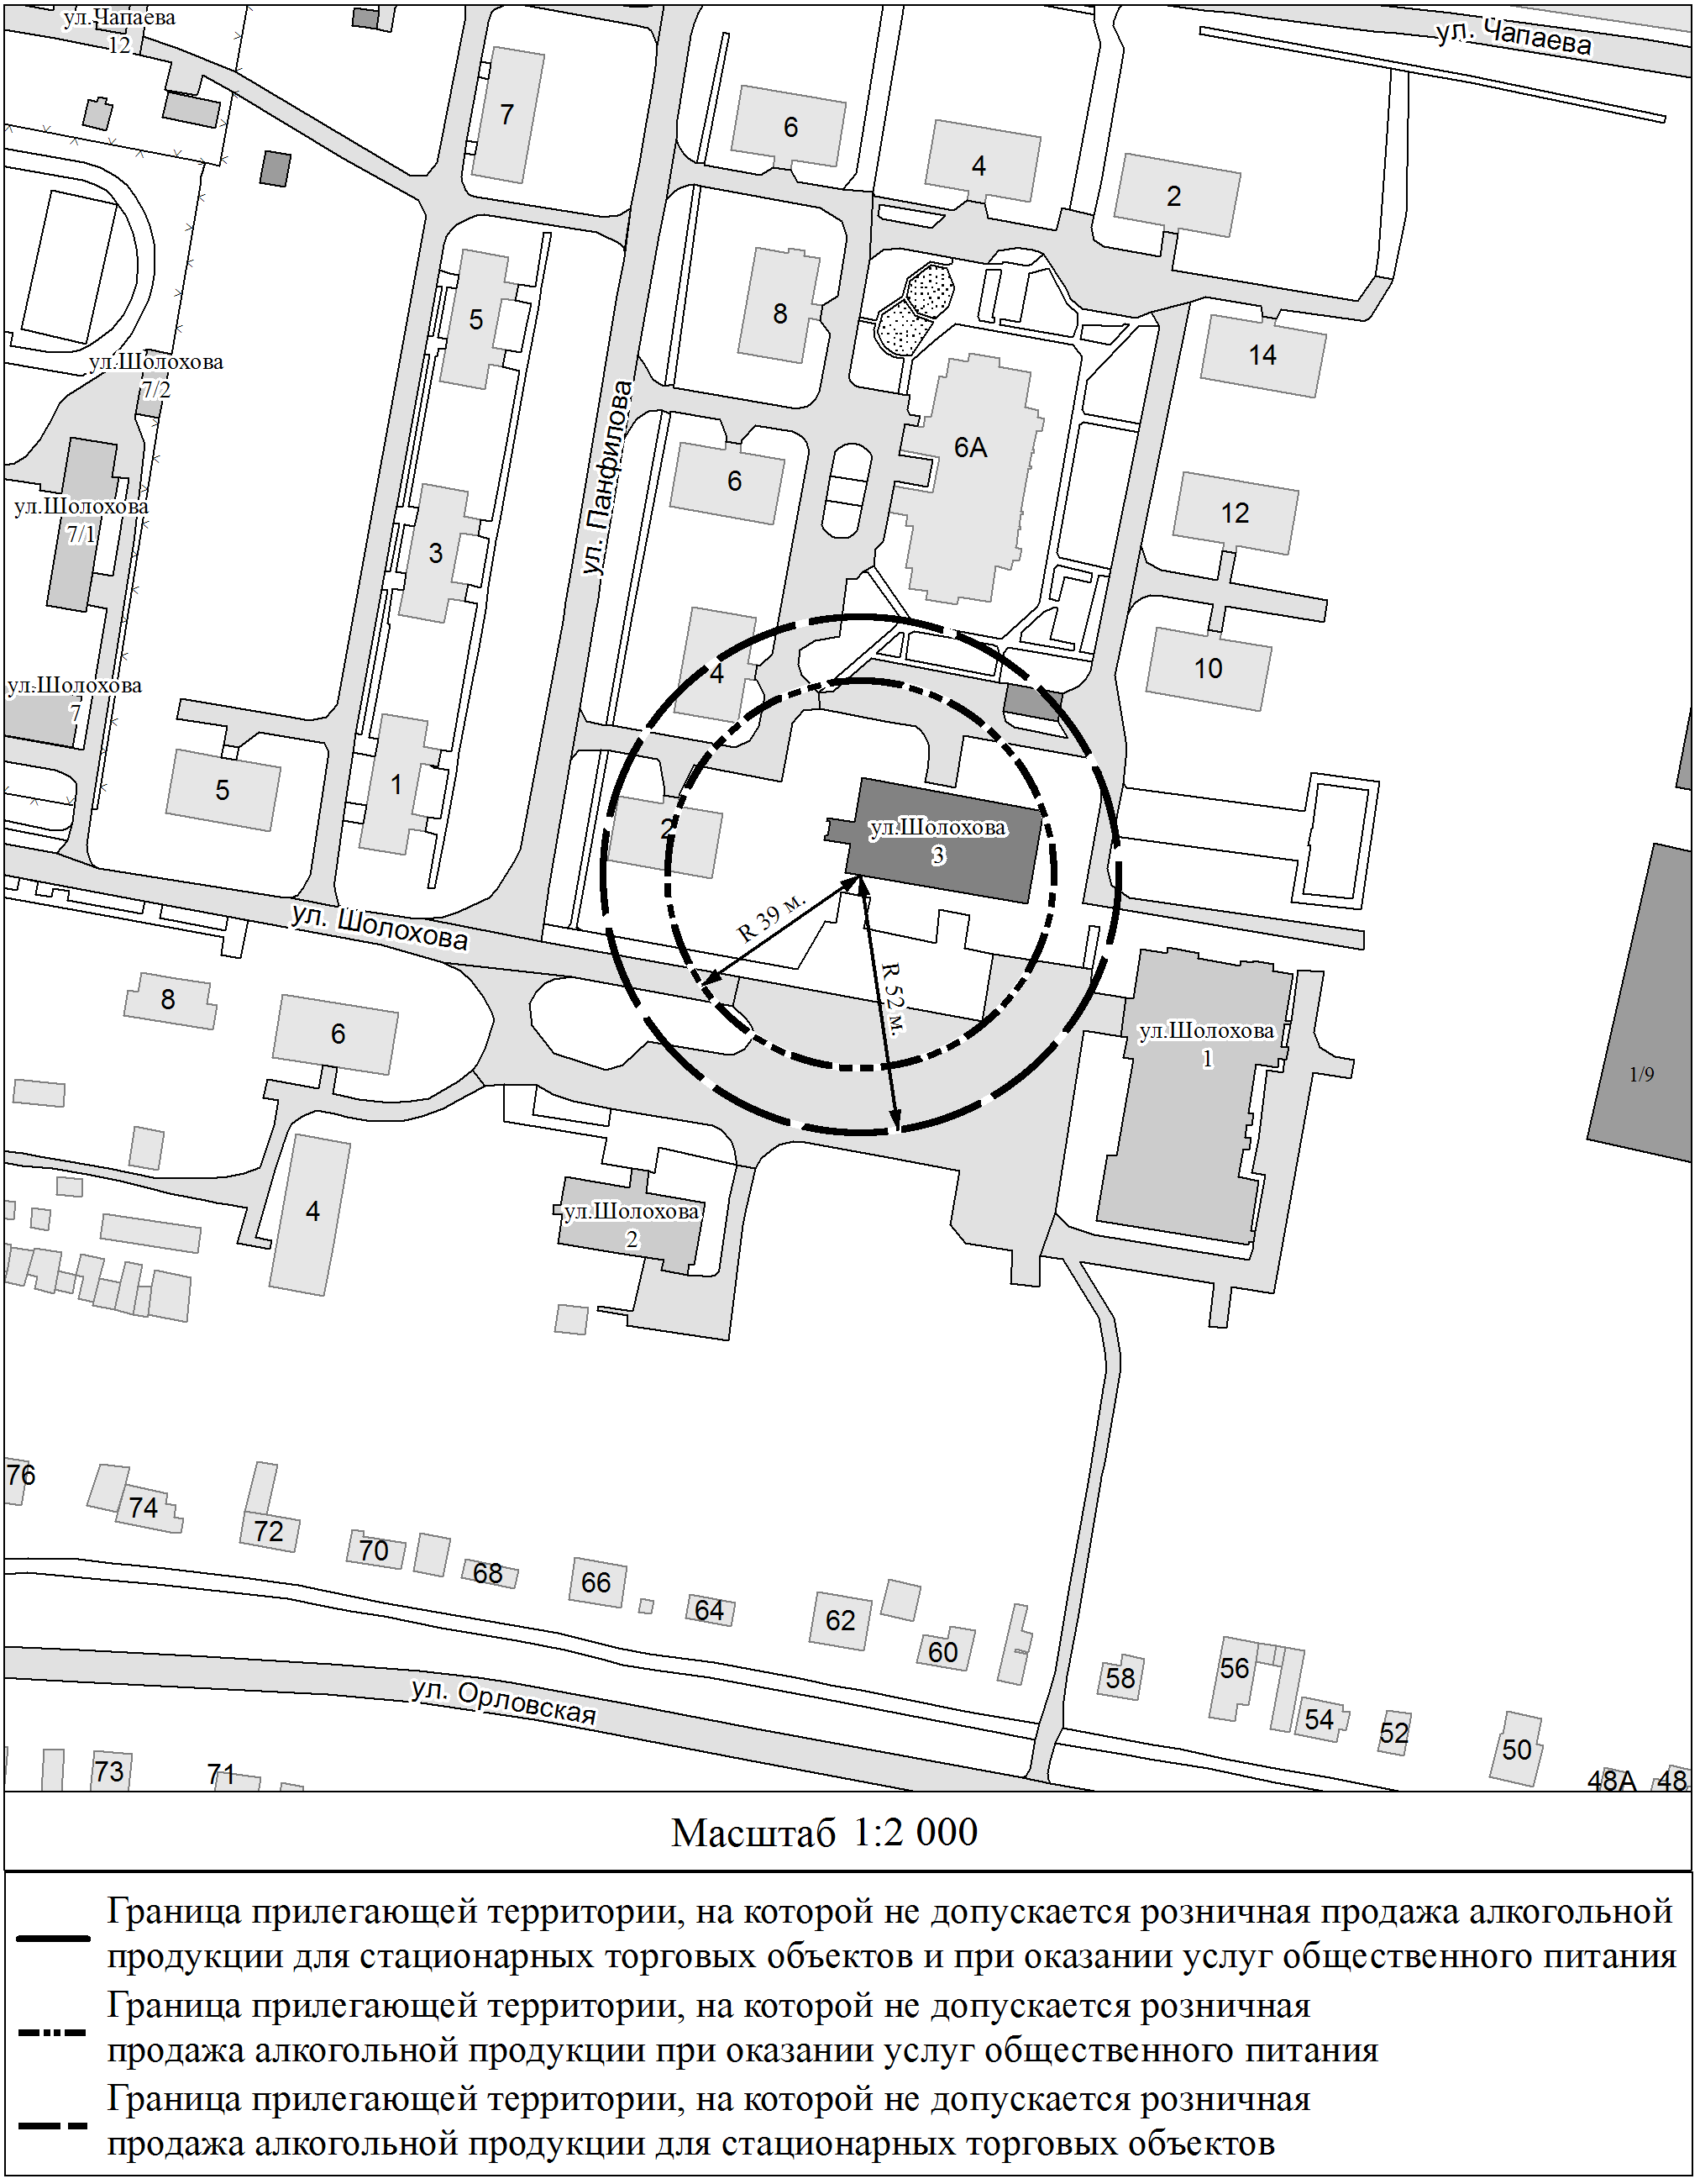

3.13. Схема границ территорий,
на которых не допускается розничная продажа алкогольной продукции,
прилегающих к фельдшерскому здравпункту
филиала ФБГУЗ СКЦ ФМБА России КБ № 42
по адресу: Красноярский край, г. Зеленогорск, ул. Октябрьская, д. 59

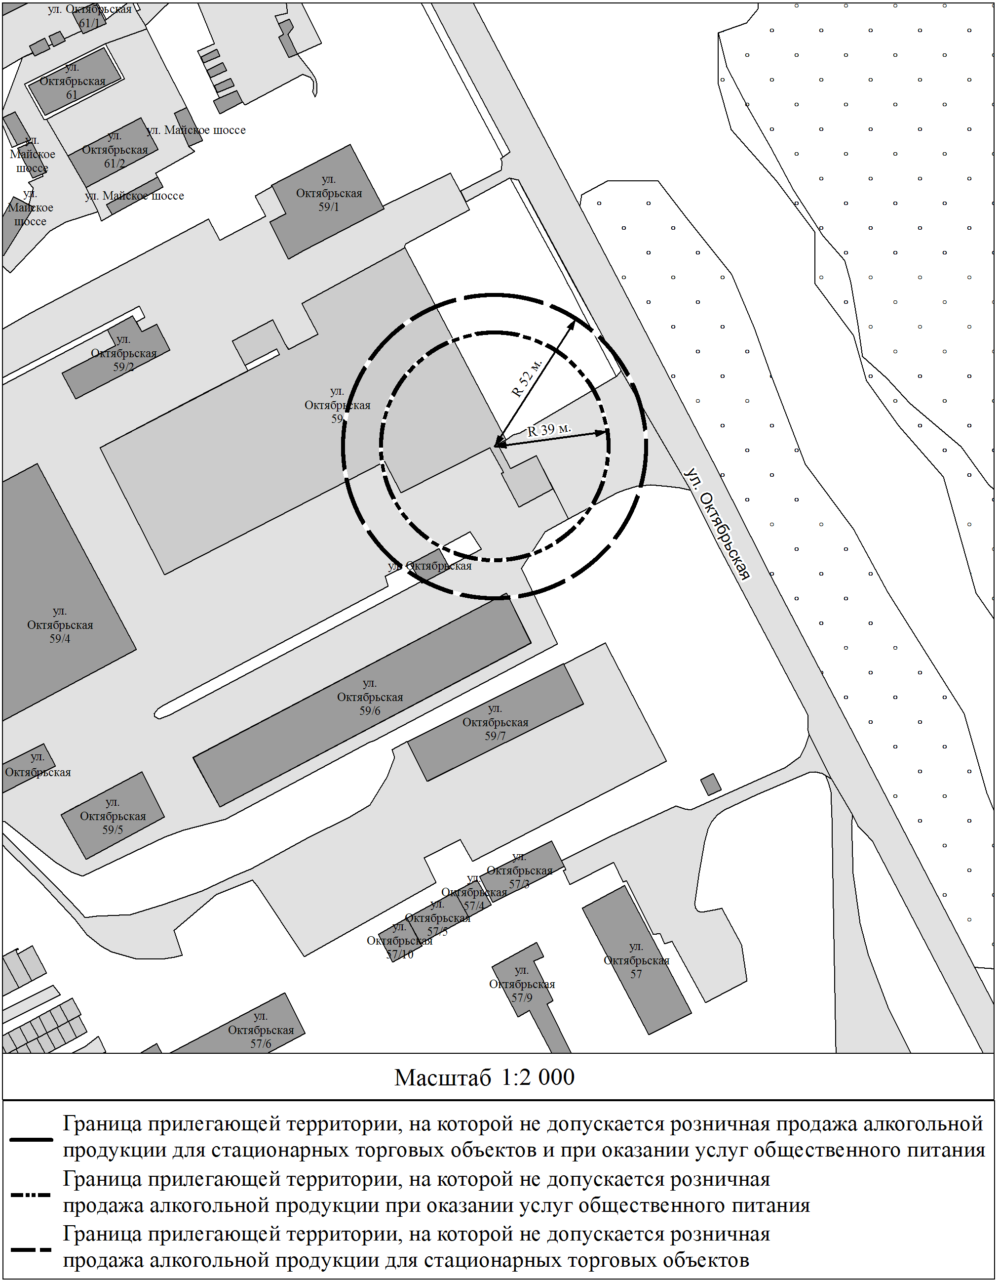

3.14. Схема границ территорий,
на которых не допускается розничная продажа алкогольной продукции,
прилегающих к фельдшерскому здравпункту
филиала ФБГУЗ СКЦ ФМБА России КБ № 42
по адресу: Красноярский край, г. Зеленогорск, ул. Индустриальная, д. 10

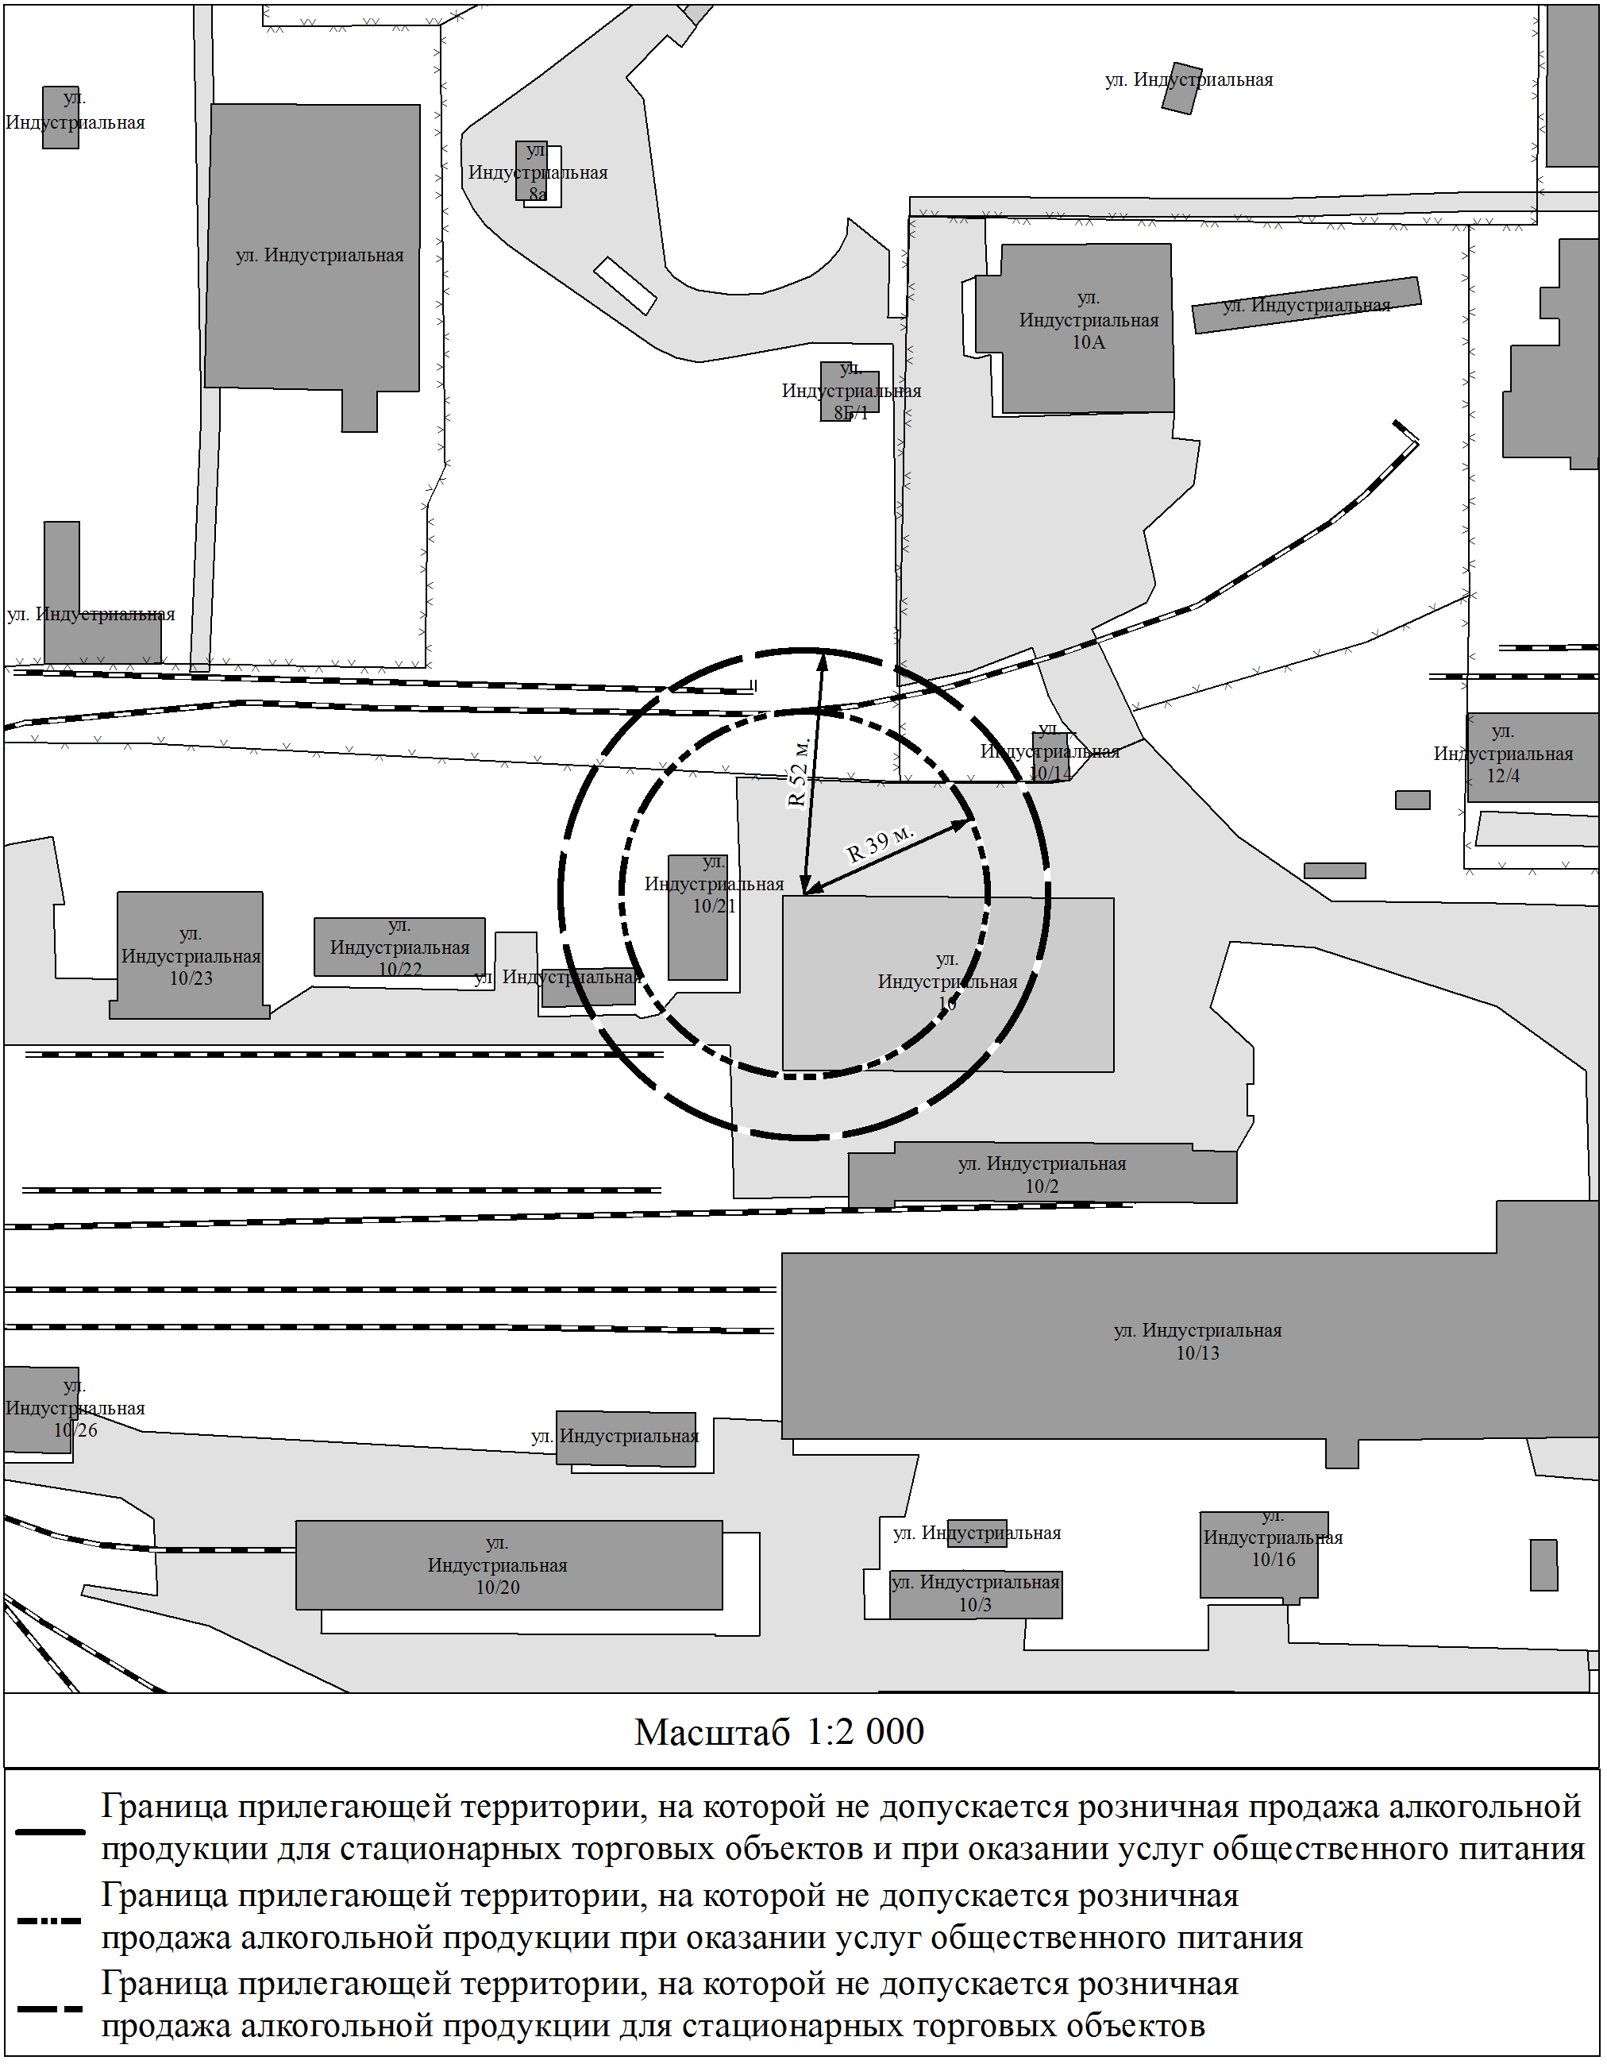

3.15. Схема границ территорий,
на которых не допускается розничная продажа алкогольной продукции,
прилегающих к мини-клинике общества с ограниченной ответственностью мини-клиника «Панацея» по адресу: Красноярский край, г. Зеленогорск, ул. Гагарина, д. 1

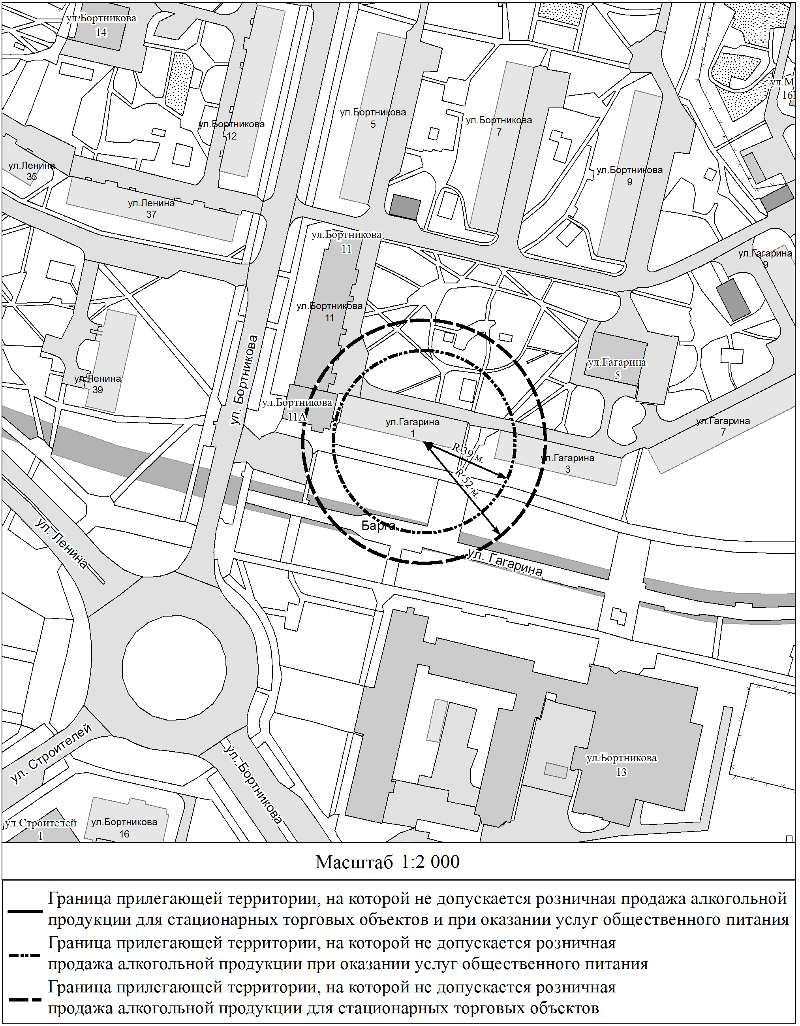

3.16. Схема границ территорий,
на которых не допускается розничная продажа алкогольной продукции,
прилегающих к медицинскому центру «Феникс» общества с ограниченной ответственностью «РаМед» по адресу: Красноярский край, г. Зеленогорск, ул. Ленина, д. 39

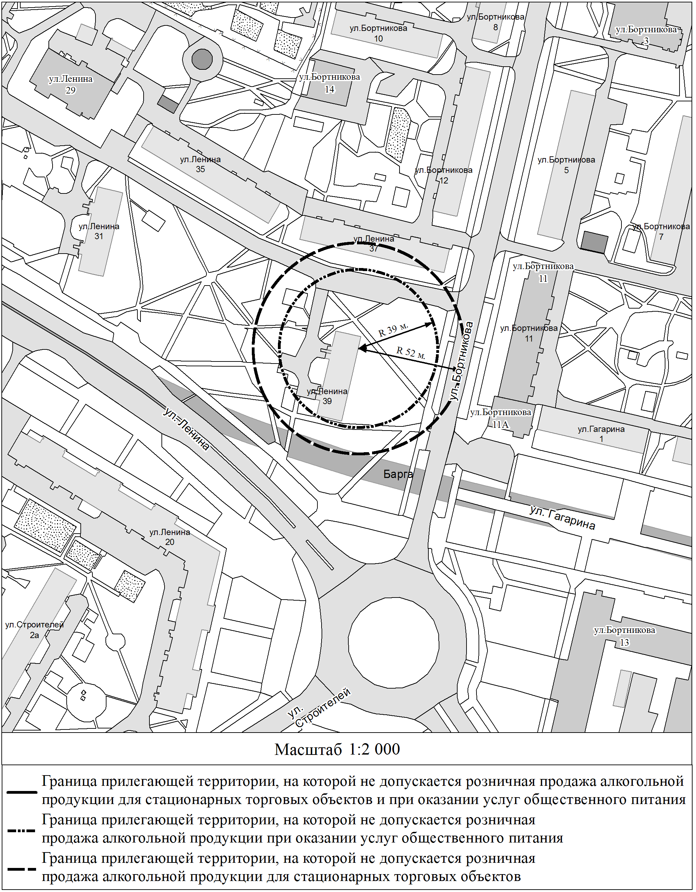

3.17. Схема границ территорий,
на которых не допускается розничная продажа алкогольной продукции,
прилегающих к стоматологической клинике общества с ограниченной ответственностью «Силона» по адресу: Красноярский край, г. Зеленогорск, ул. Заводская, д. 8

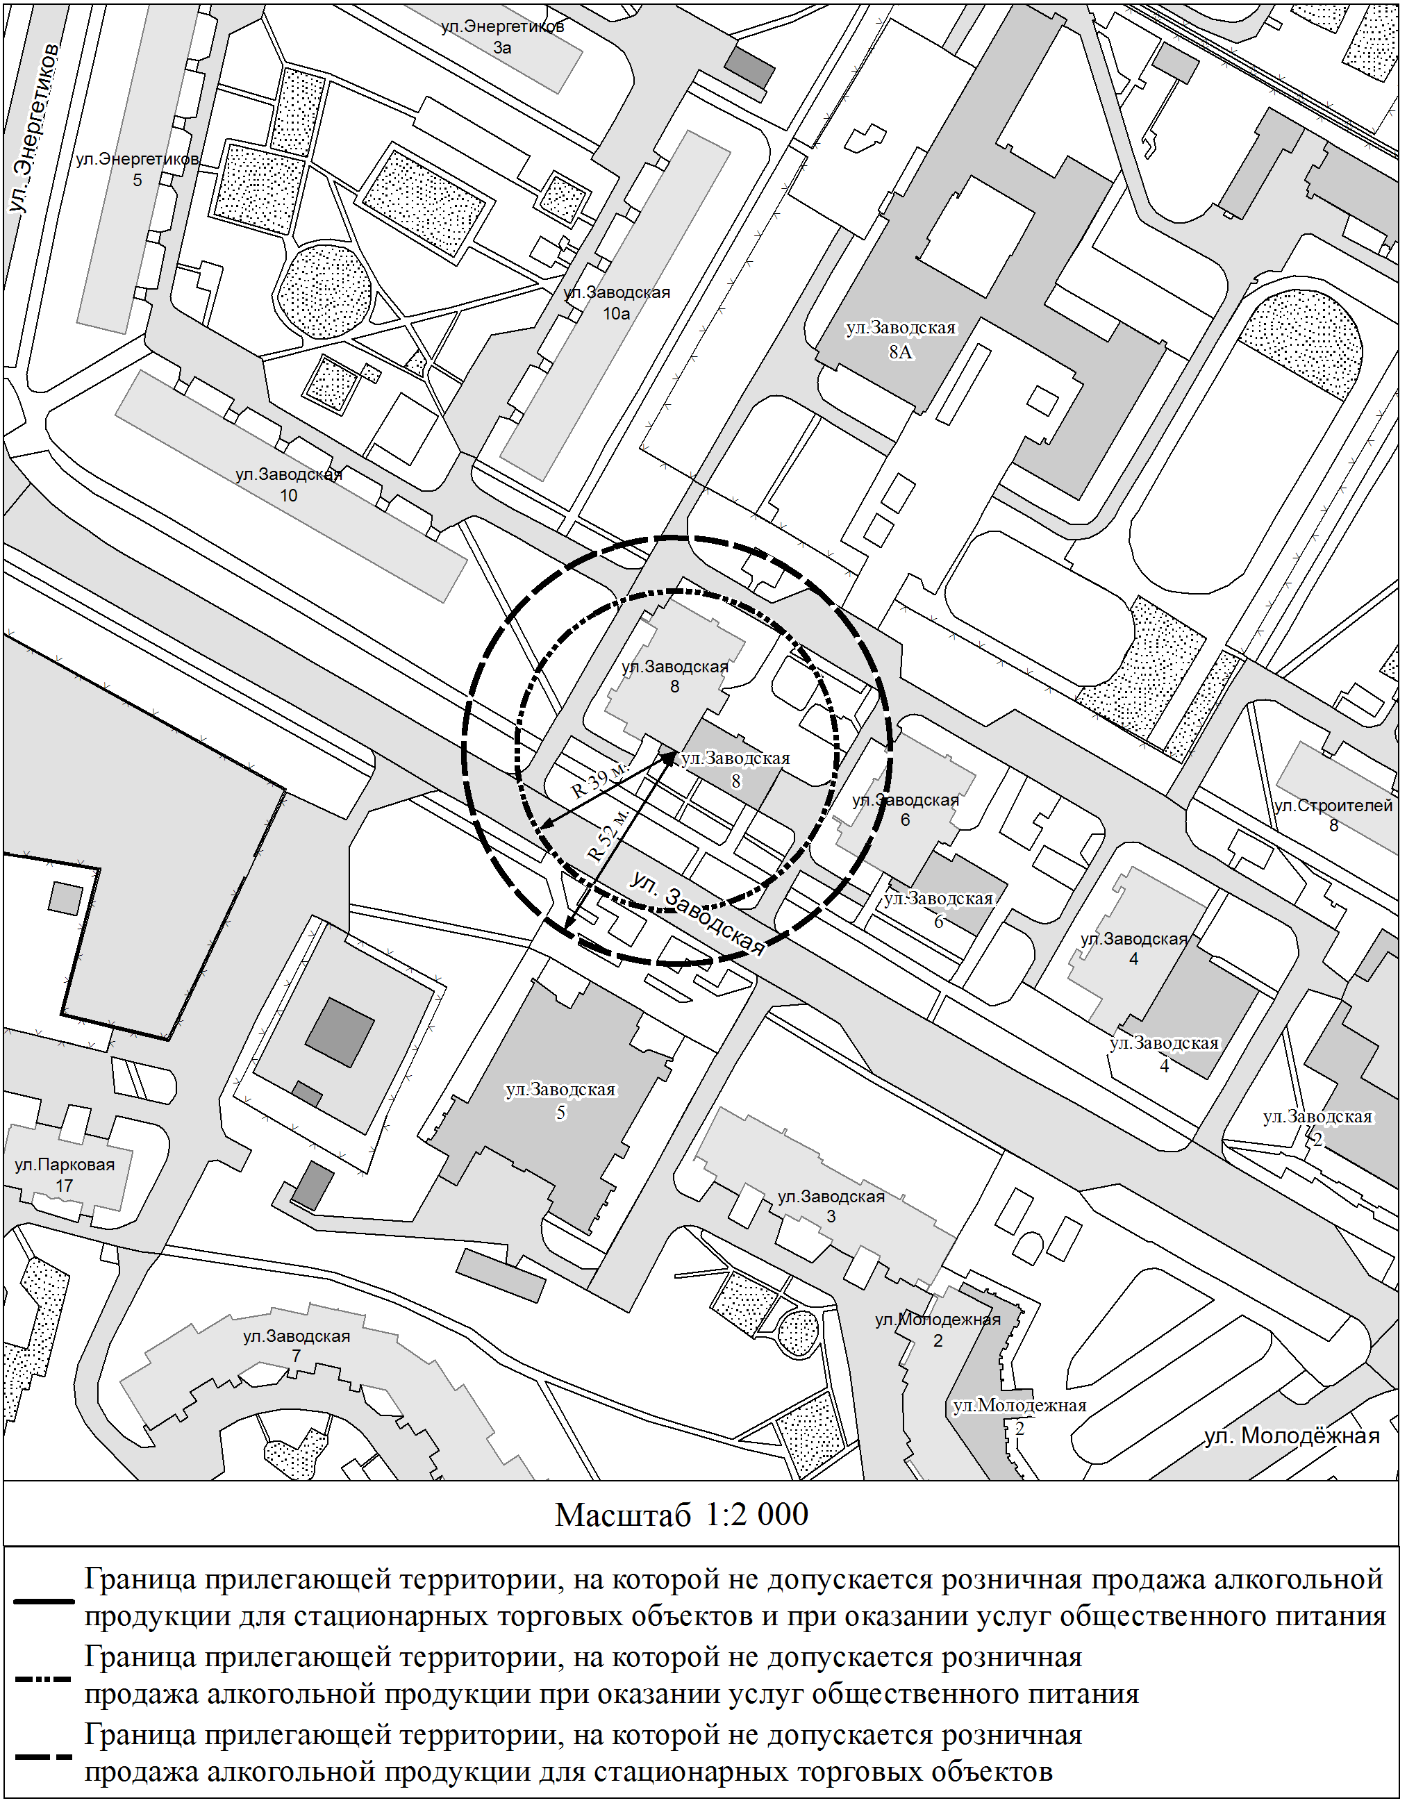

3.18. Схема границ территорий,
на которых не допускается розничная продажа алкогольной продукции,
прилегающих к стоматологической клинике общества с ограниченной ответственностью «32+» по адресу: Красноярский край, г. Зеленогорск, ул. Бортникова, д. 2

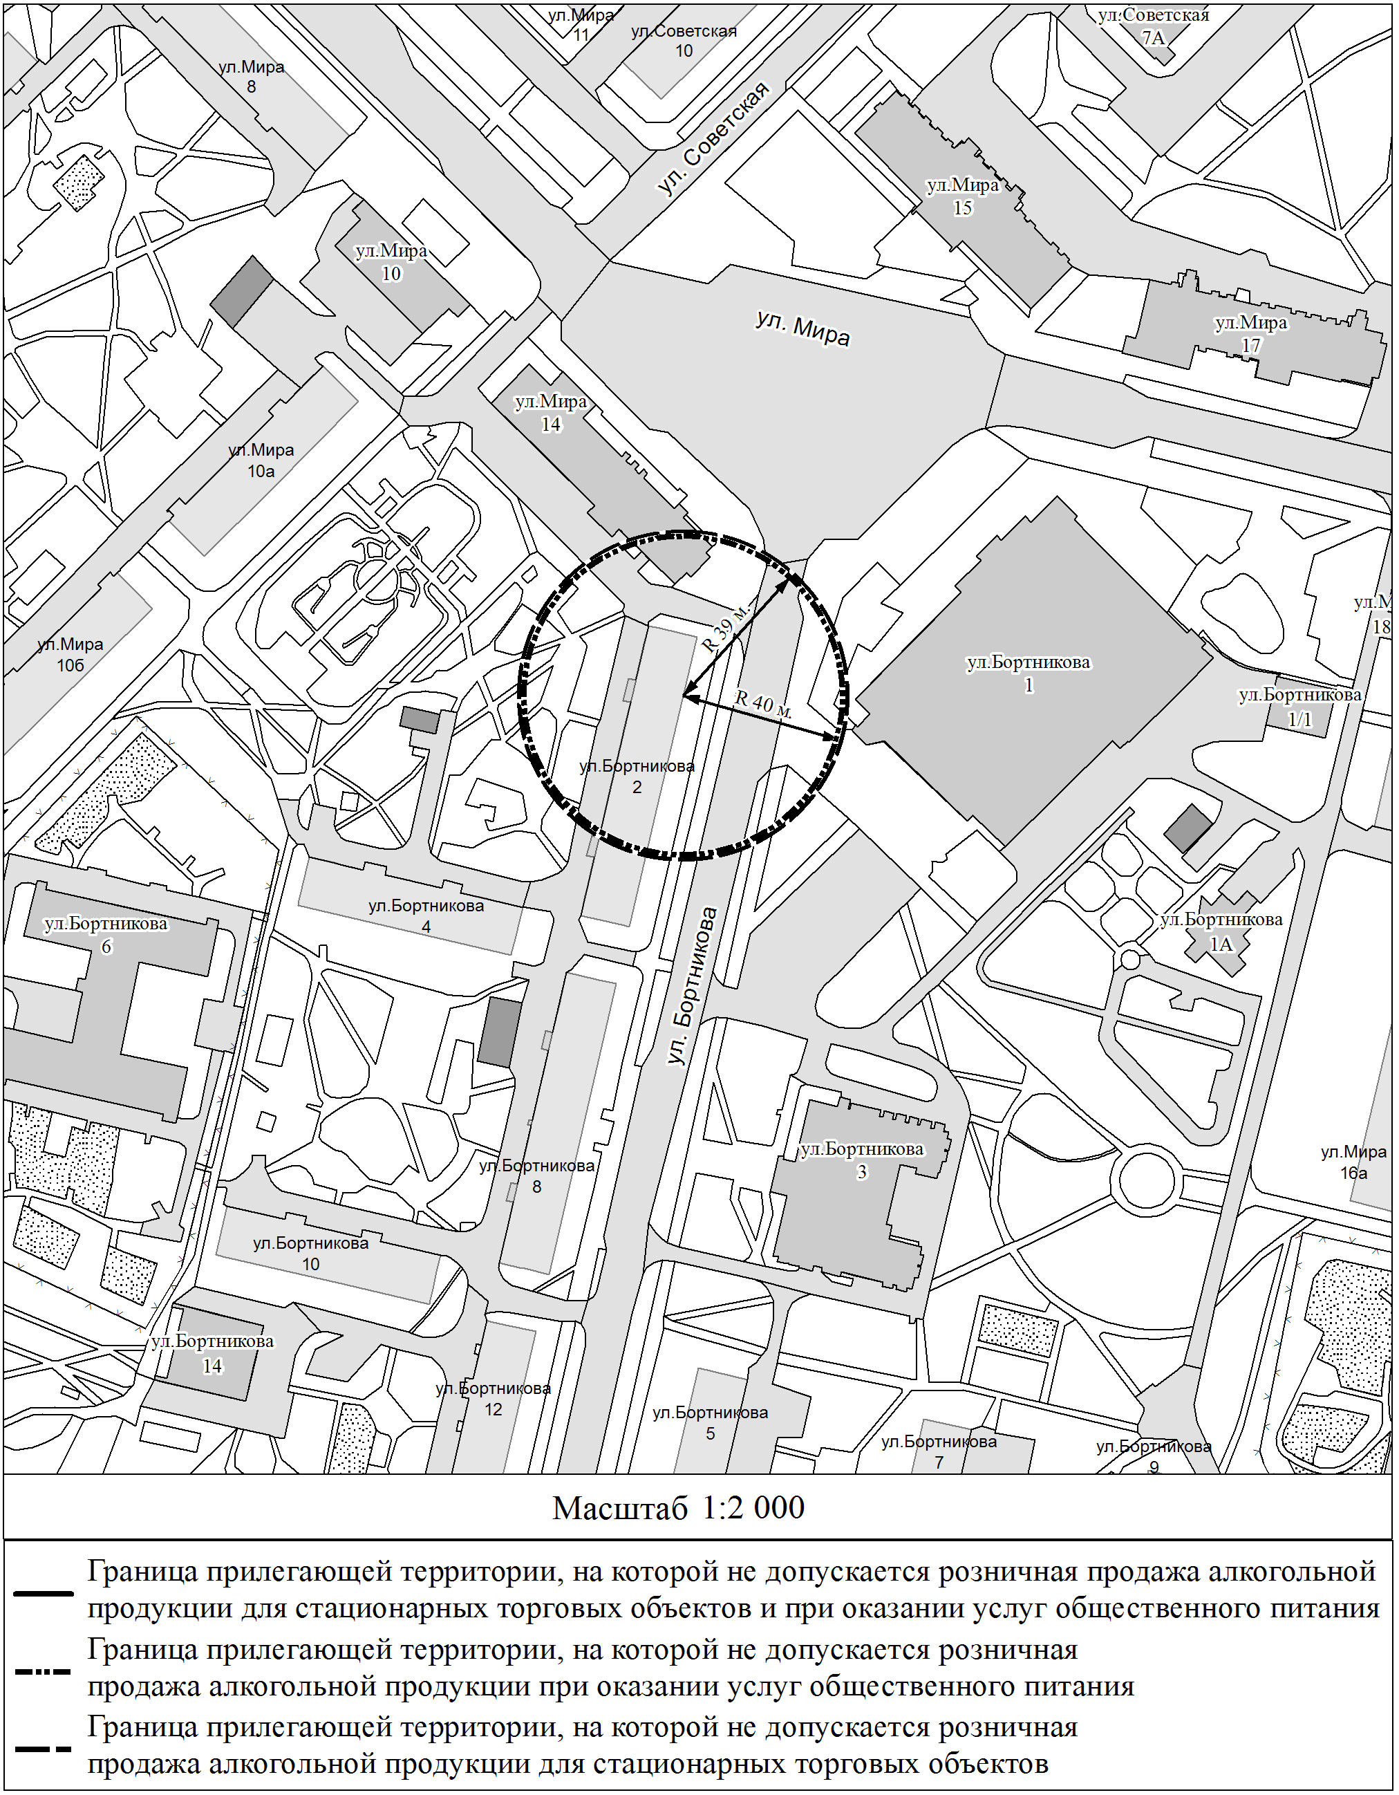

3.19. Схема границ территорий,
на которых не допускается розничная продажа алкогольной продукции,
прилегающих к стоматологической клинике общества с ограниченной ответственностью «Норил» по адресу: Красноярский край, г. Зеленогорск, ул. Мира, д. 69

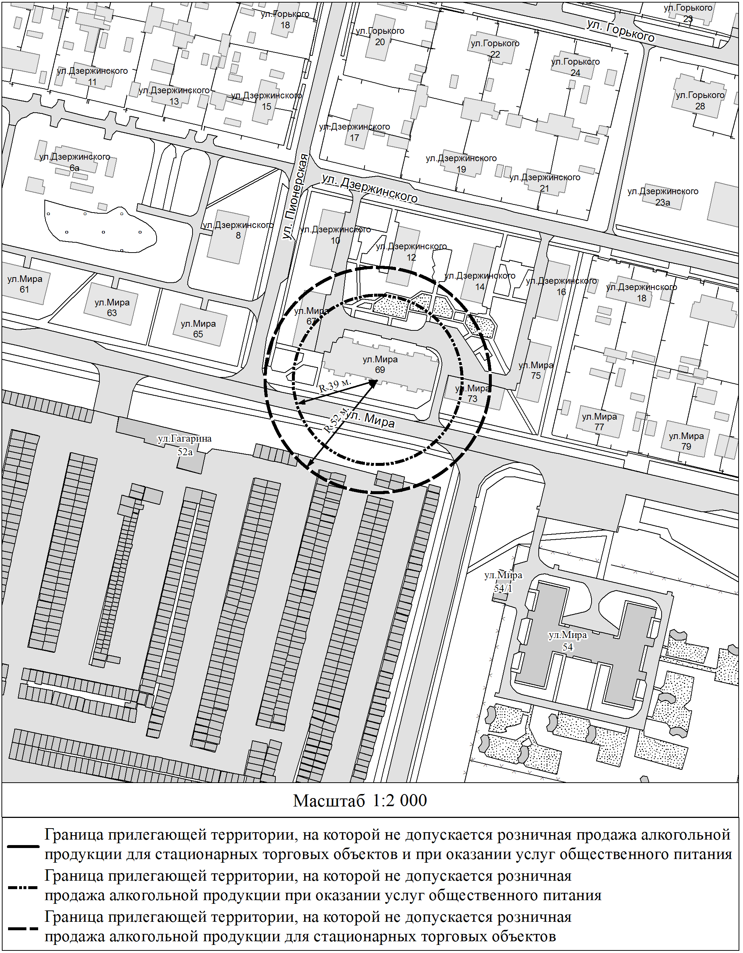

3.20. Схема границ территорий,
на которых не допускается розничная продажа алкогольной продукции,
прилегающих к стоматологической клинике общества с ограниченной ответственностью «Эстет» по адресу: Красноярский край, г. Зеленогорск, ул. Ленина, д. 1

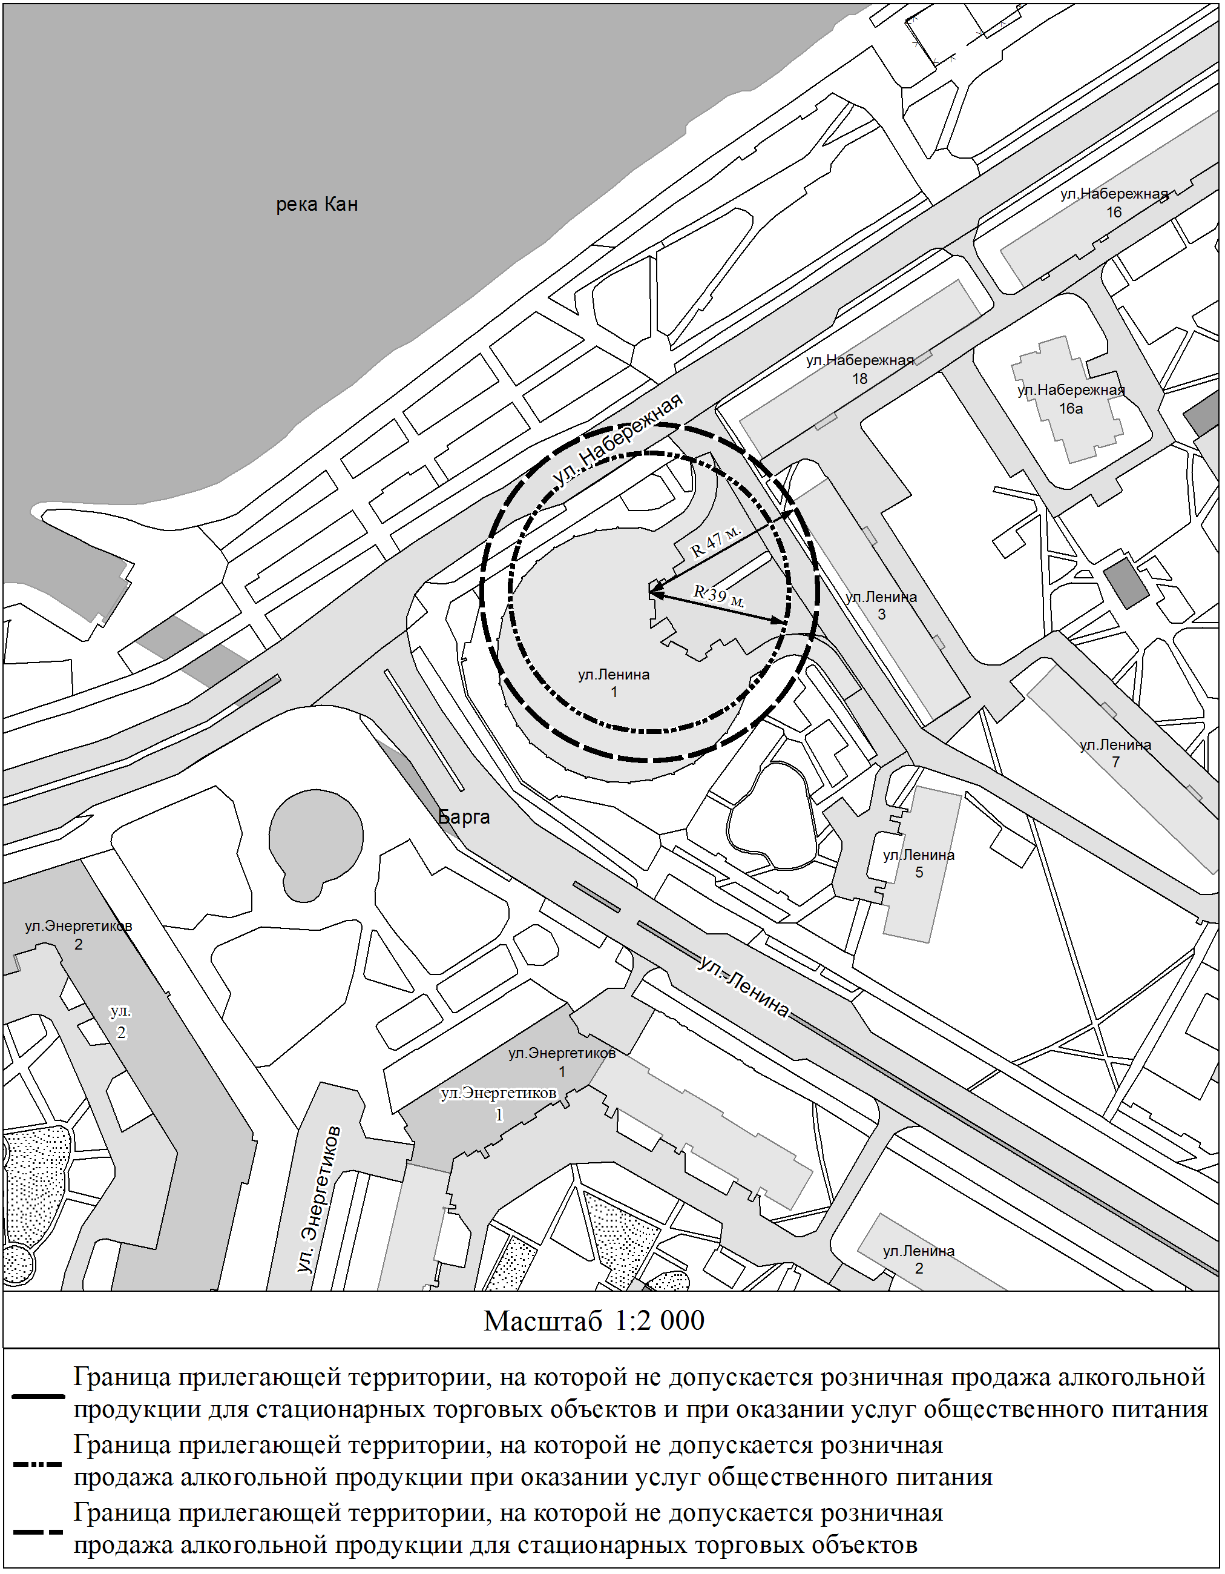

3.21. Схема границ территорий,
на которых не допускается розничная продажа алкогольной продукции,
прилегающих к стоматологической клинике общества с ограниченной ответственностью «Эстет» по адресу: Красноярский край, г. Зеленогорск, ул. Набережная, д. 66

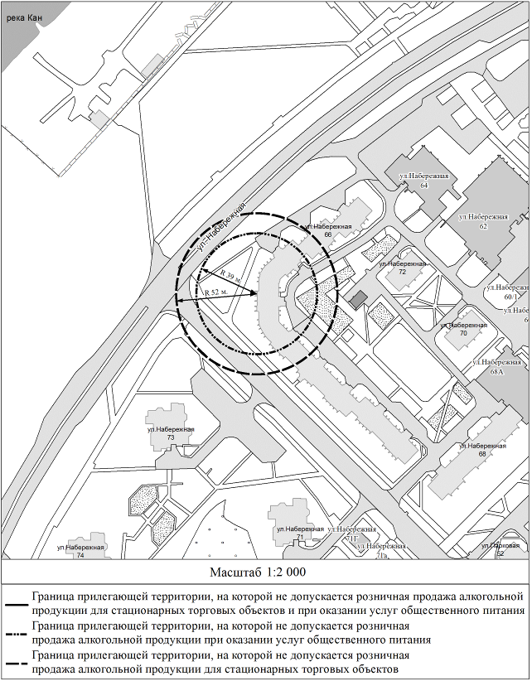

3.22. Схема границ территорий,
на которых не допускается розничная продажа алкогольной продукции,
прилегающих к стоматологической клинике общества с ограниченной ответственностью «Дент талант» по адресу: Красноярский край, г. Зеленогорск, ул. Набережная, д. 26

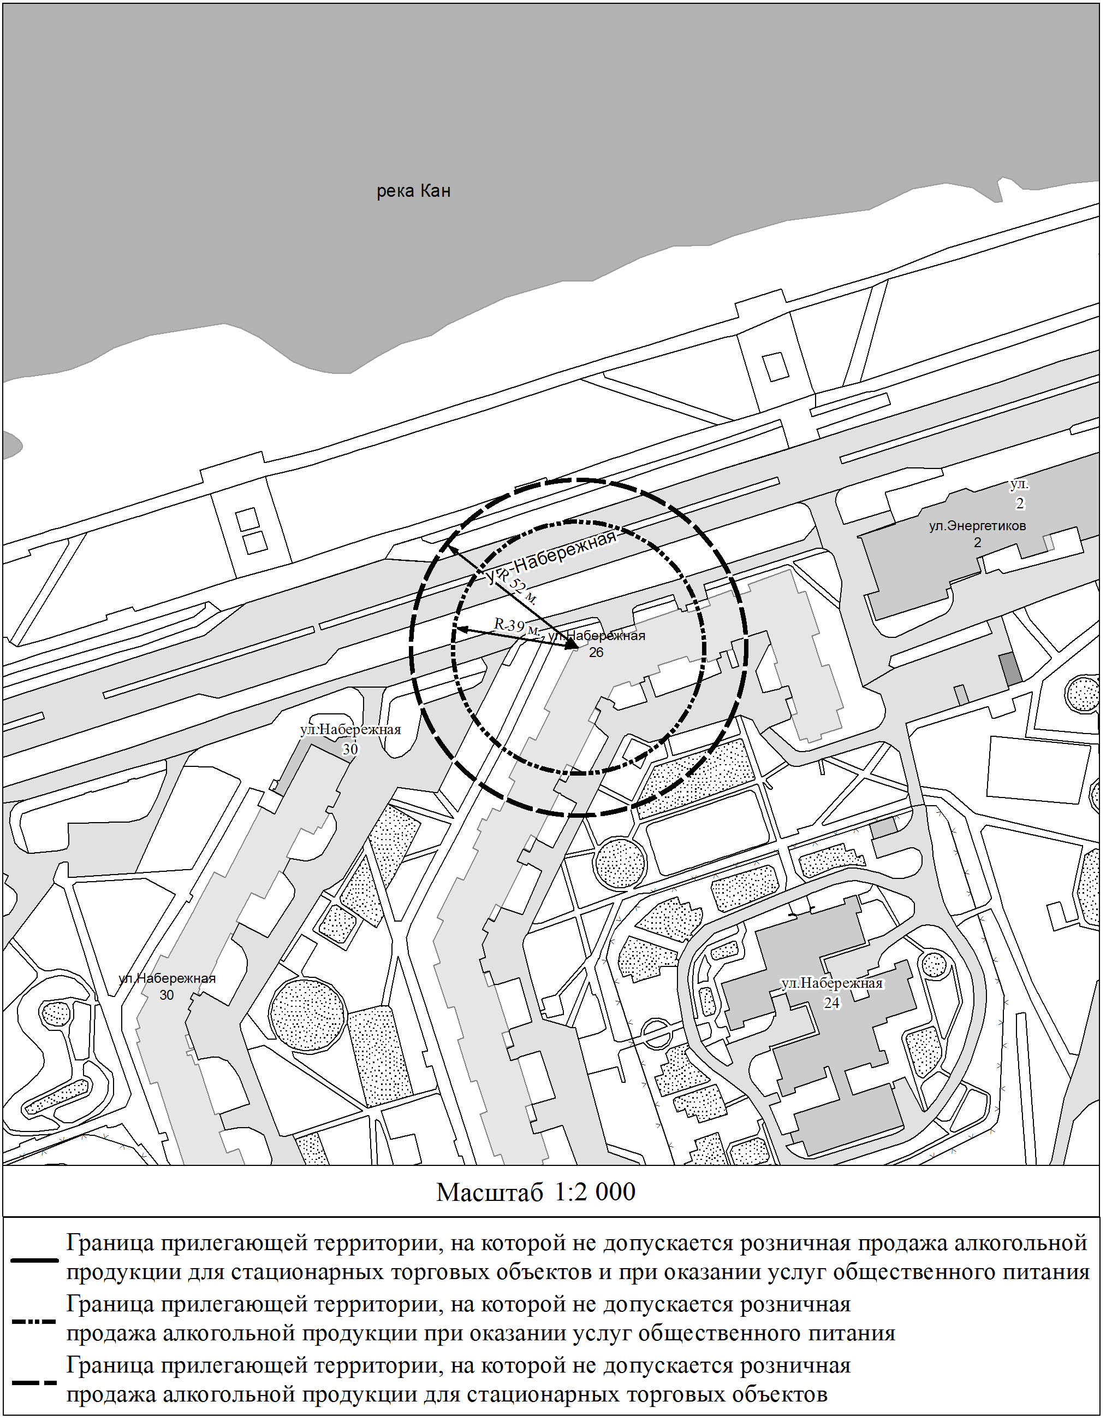

4. Схемы границ территорий,
на которых не допускается розничная продажа алкогольной продукции,
прилегающих к объектам спорта
4.1. Схема границ территорий,
на которых не допускается розничная продажа алкогольной продукции,
прилегающих к Муниципальному бюджетному образовательному учреждению дополнительного образования «Детско-юношеская спортивная школа имени Героя Советского Союза Дмитрия Феопемтовича Кудрина»
по адресу: Красноярский край, г. Зеленогорск, ул. Калинина, 21

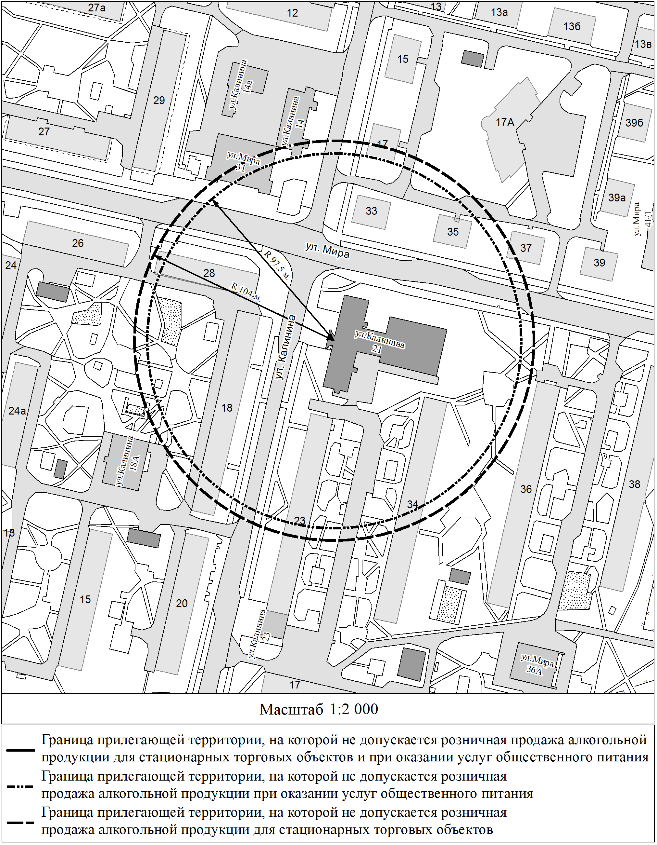

4.2. Схема границ территорий,
на которых не допускается розничная продажа алкогольной продукции,
прилегающих к дворцу борьбы «Прометей»
Муниципального бюджетного образовательного учреждения дополнительного образования «Детско-юношеская спортивная школа имени
Героя Советского Союза Дмитрия Феопемтовича Кудрина»
по адресу: Красноярский край, г. Зеленогорск, ул. Первомайская, д. 10

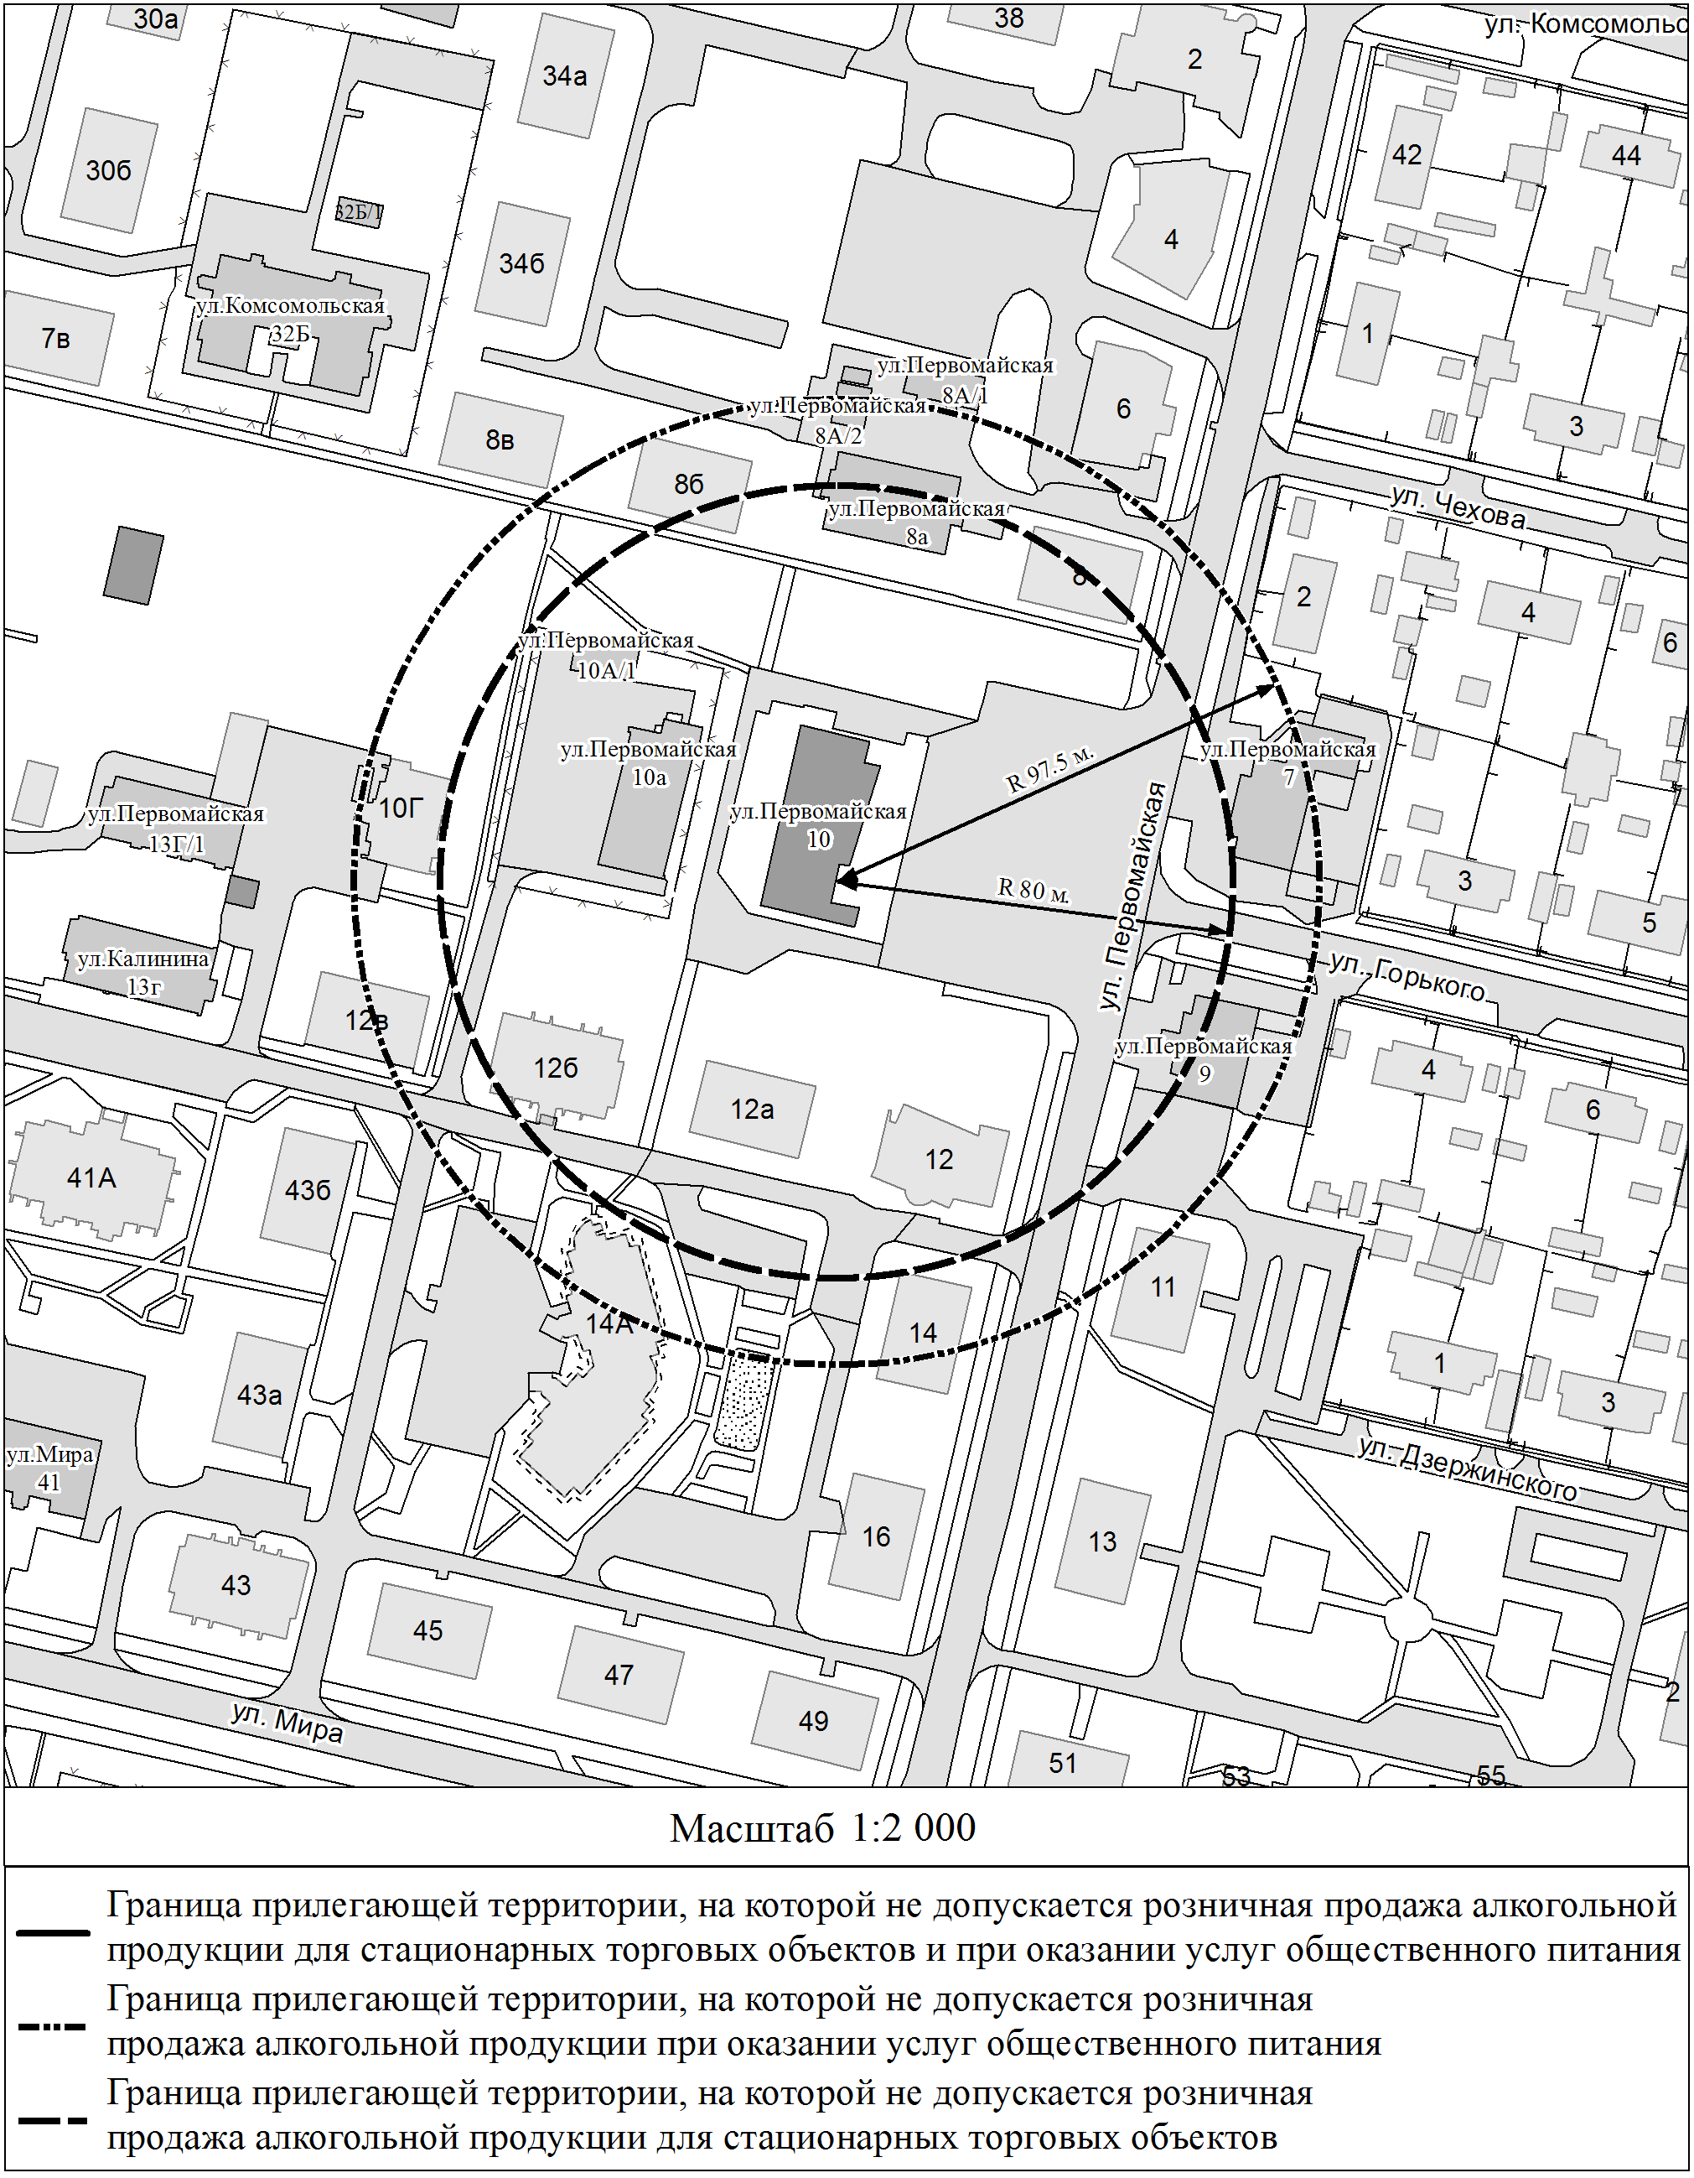

4.3.Схема границ территорий,
на которых не допускается розничная продажа алкогольной продукции,
прилегающих к бассейну «Волна»
Муниципального бюджетного учреждения дополнительного образования «Специализированная детско-юношеская спортивная школа олимпийского резерва «Олимп»
по адресу: Красноярский край, г. Зеленогорск, ул. Манежная, д. 5

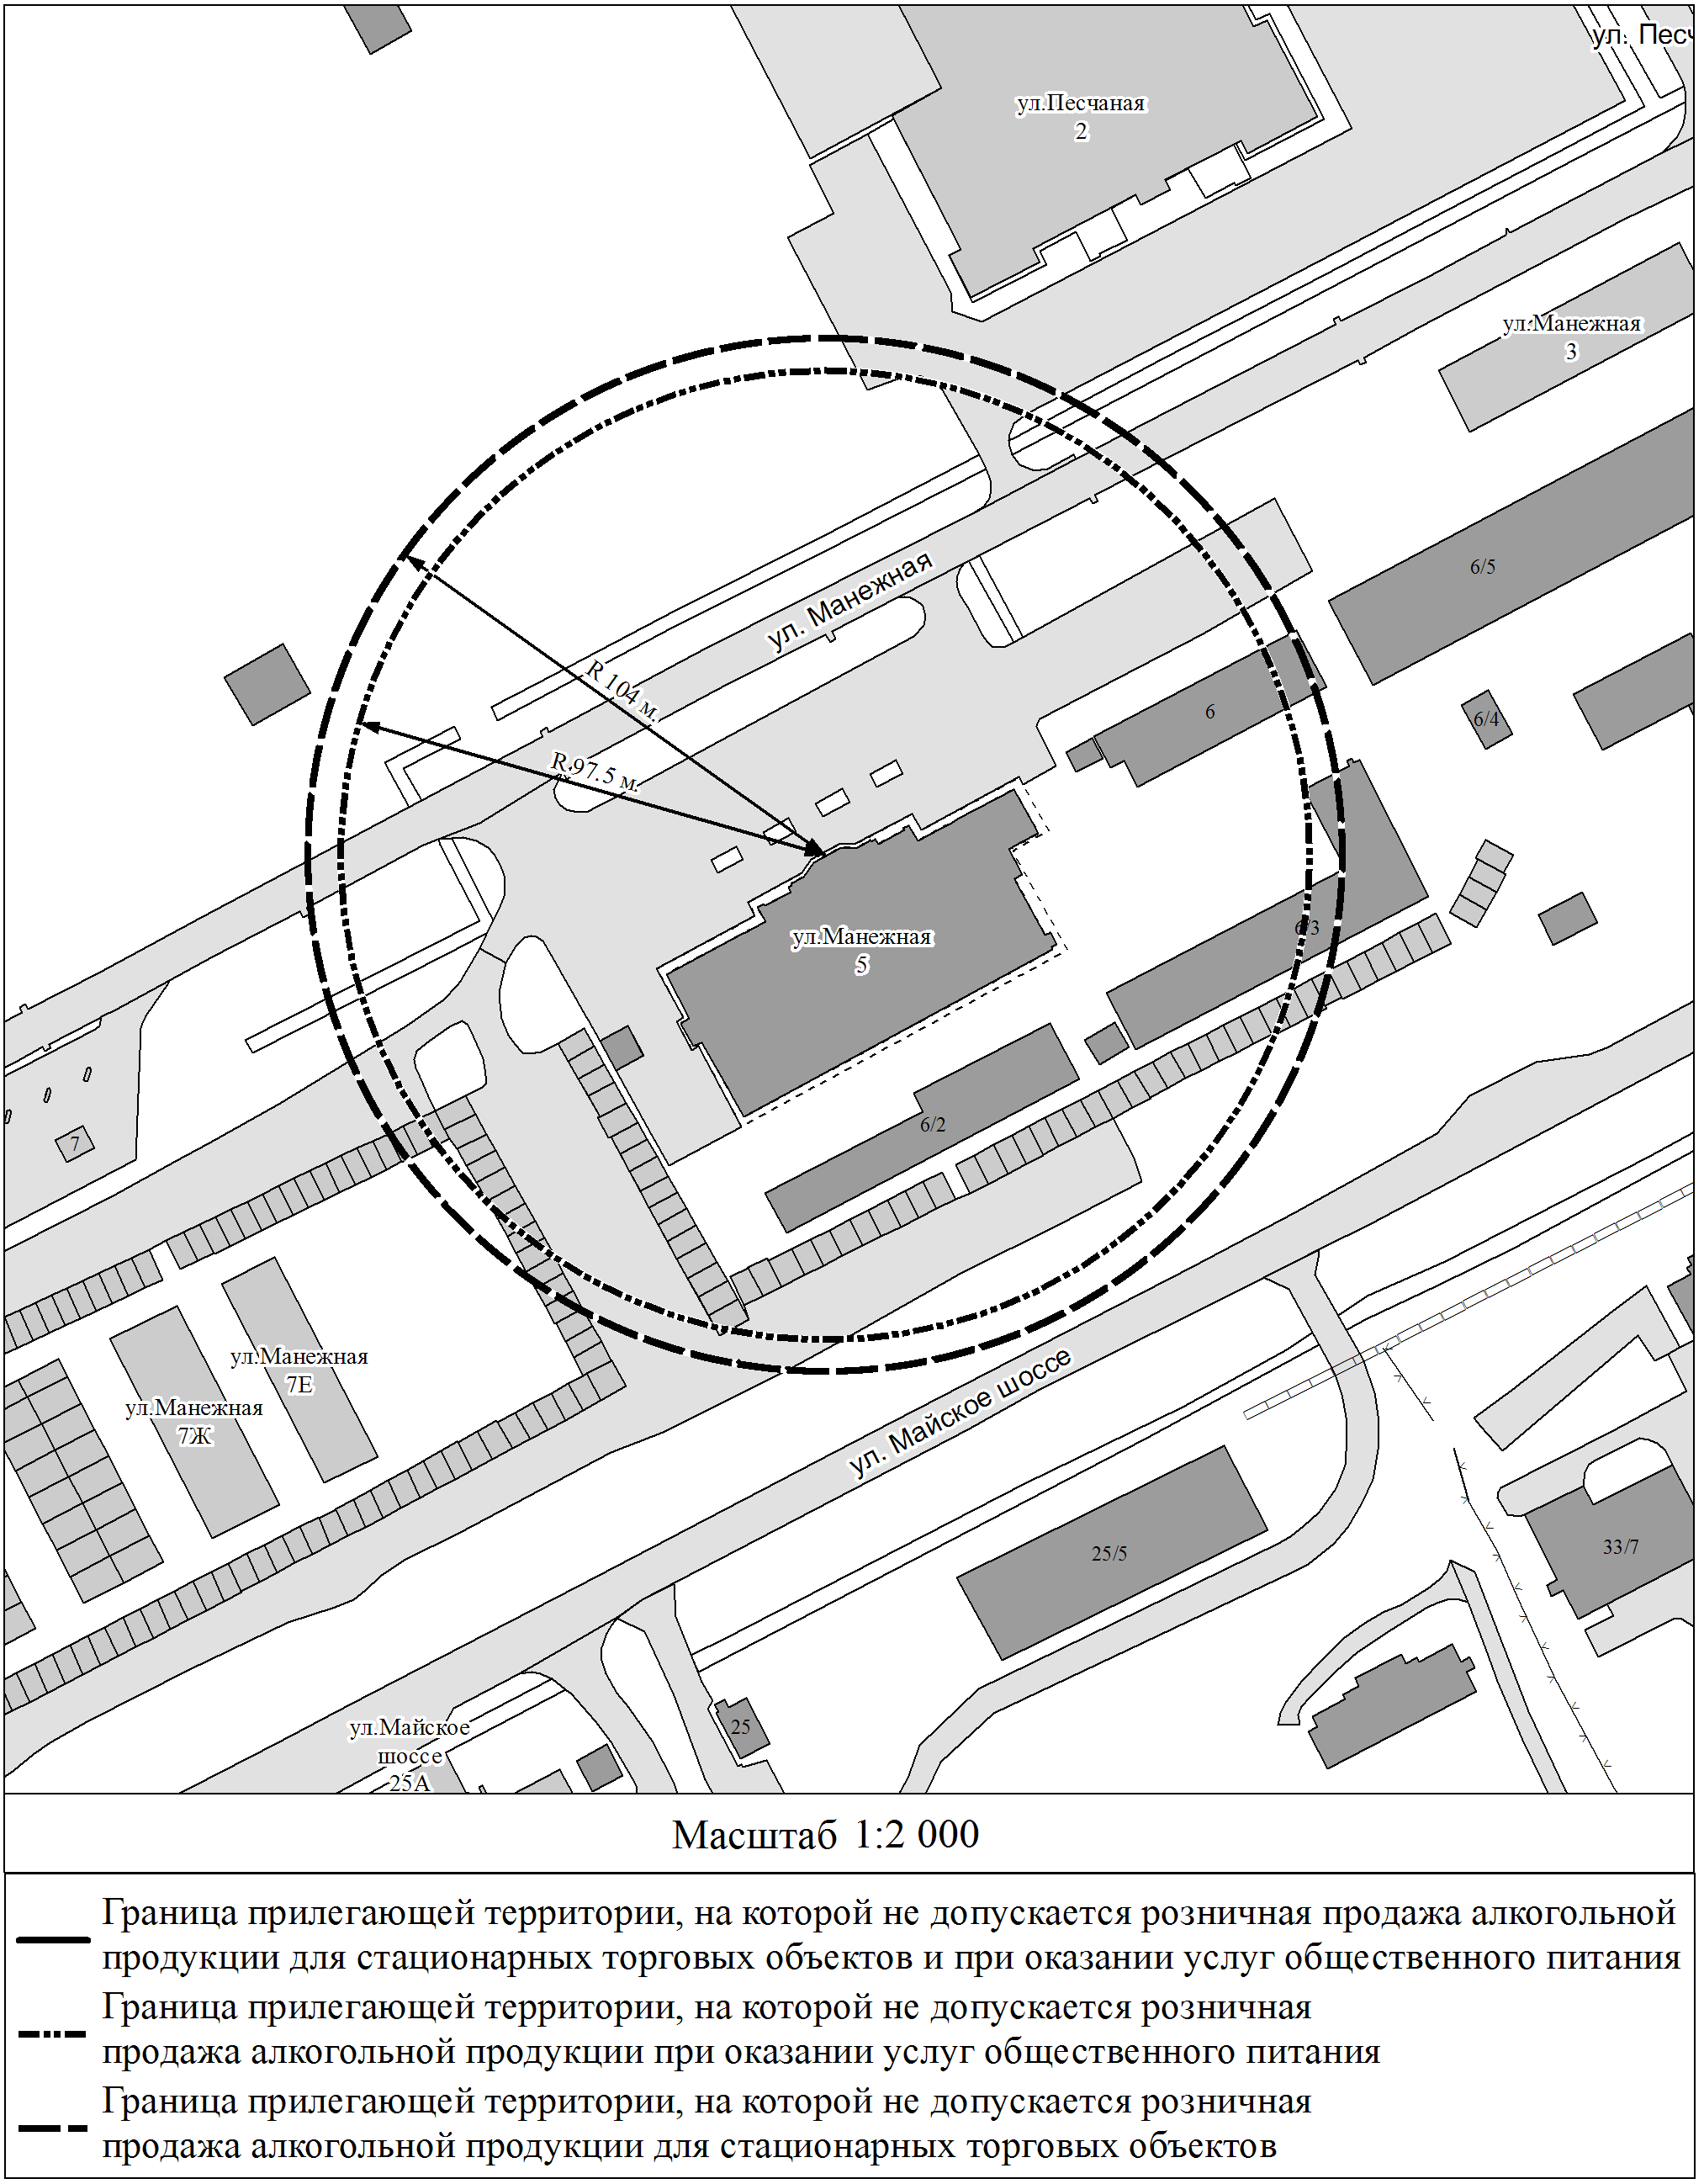

4.4. Схема границ территорий,
на которых не допускается розничная продажа алкогольной продукции,
прилегающих к лыжной базе
Муниципального бюджетного учреждения дополнительного образования «Специализированная детско-юношеская спортивная школа олимпийского резерва «Олимп» по адресу: Красноярский край, г. Зеленогорск, ул. Ручейная, д. 2

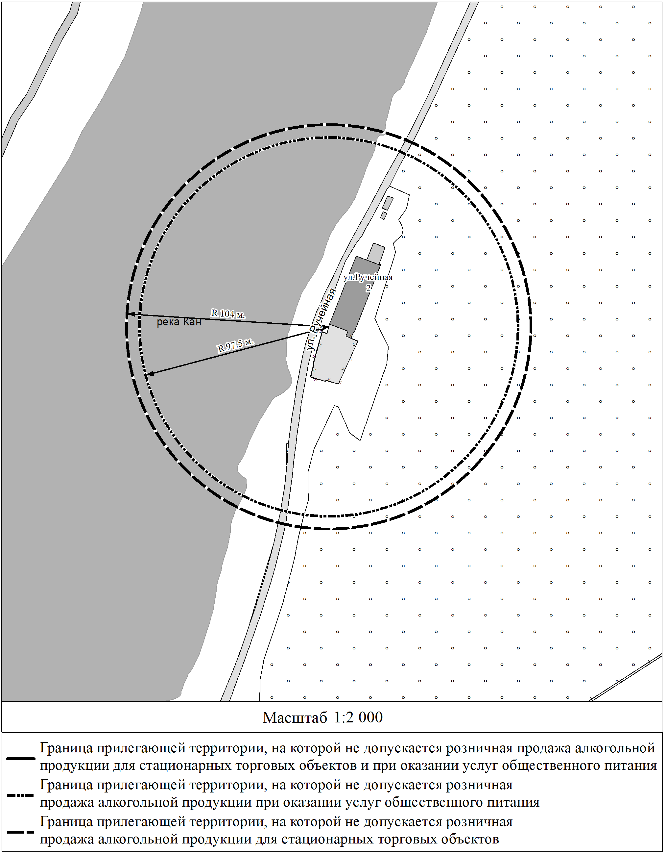

4.5. Схема границ территорий,
на которых не допускается розничная продажа алкогольной продукции,
прилегающих к шахматному клубу «Каисса»
Муниципального бюджетного учреждения дополнительного образования
«Детско-юношеская спортивная школа «Юность»
по адресу: Красноярский край, г. Зеленогорск, ул. Комсомольская, д. 22

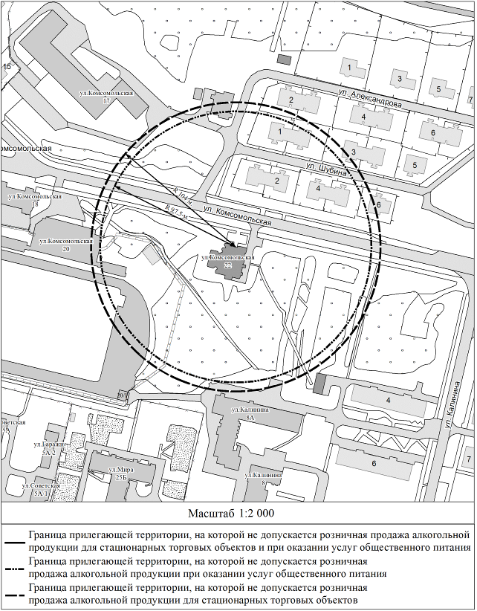

4.6. Схема границ территорий,
на которых не допускается розничная продажа алкогольной продукции,
прилегающих к стадиону «Труд»
Муниципального бюджетного учреждения дополнительного образования
«Детско-юношеская спортивная школа «Юность»
по адресу: Красноярский край, г. Зеленогорск, ул. Комсомольская, д. 20

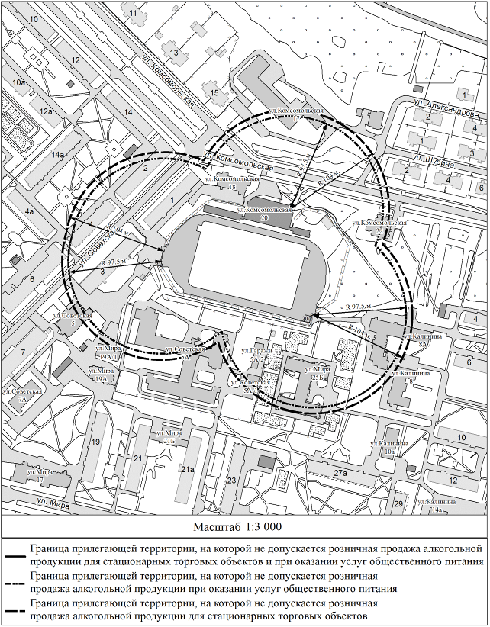

4.7. Схема границ территорий,
на которых не допускается розничная продажа алкогольной продукции,
прилегающих к стадиону «Юность»
Муниципального бюджетного учреждения дополнительного образования
«Детско-юношеская спортивная школа «Юность»
по адресу: Красноярский край, г. Зеленогорск, в районе ул. Парковая, д. 40

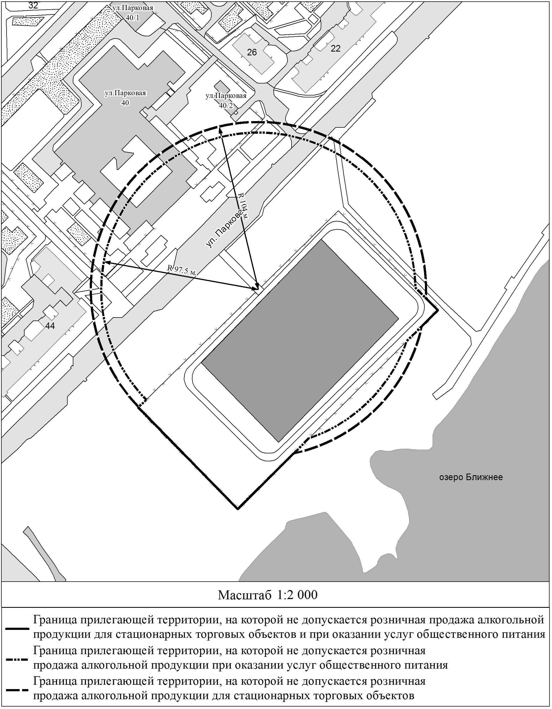

4.8. Схема границ территорий,
на которых не допускается розничная продажа алкогольной продукции,
прилегающих к учебно-тренировочному хоккейному корту
Муниципального бюджетного учреждения дополнительного образования
«Детско-юношеская спортивная школа «Юность»
по адресу: Красноярский край, г. Зеленогорск, ул. Мира, д. 7Г

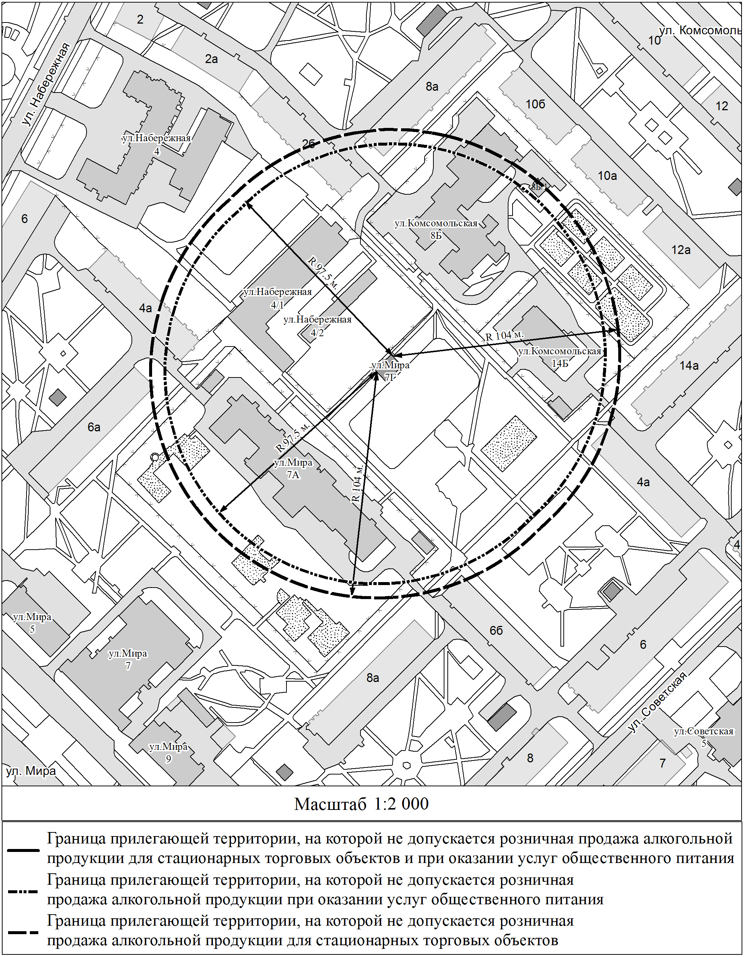

4.9. Схема границ территорий,
на которых не допускается розничная продажа алкогольной продукции,
прилегающих к центральному хоккейному корту
Муниципального бюджетного учреждения дополнительного образования
«Детско-юношеская спортивная школа «Юность»
по адресу: Красноярский край, г. Зеленогорск, ул. Гагарина, д. 6А

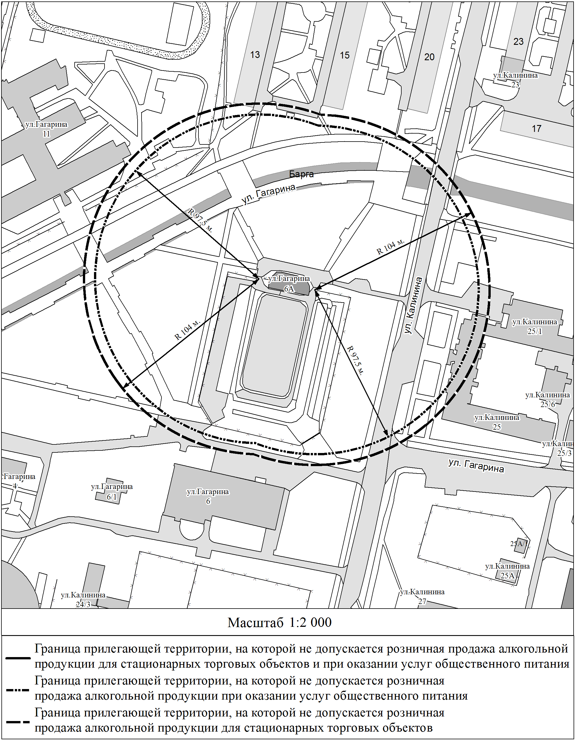

4.10. Схема границ территорий,
на которых не допускается розничная продажа алкогольной продукции,
прилегающих к манежу дворца спорта «Факел»
Муниципального бюджетного учреждения дополнительного образования
«Детско-юношеская спортивная школа «Юность»
по адресу: Красноярский край, г. Зеленогорск, ул. Майское шоссе, д. 12А

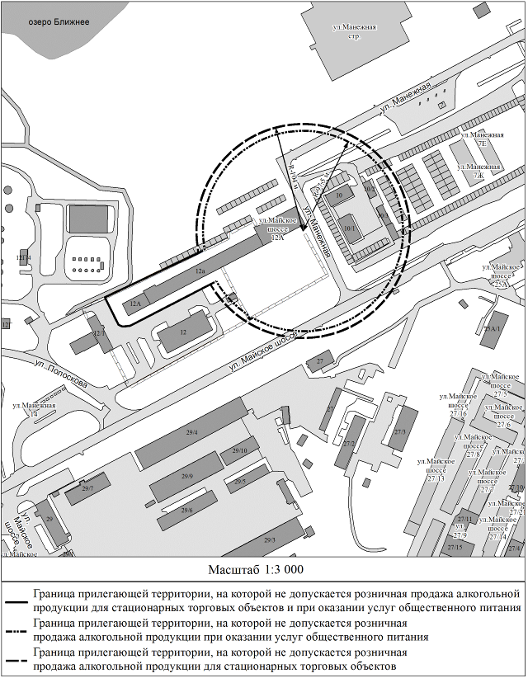

4.11. Схема границ территорий,
на которых не допускается розничная продажа алкогольной продукции,
прилегающих к Муниципальному бюджетному учреждению дополнительного образования «Специализированная детско-юношеская спортивная школа олимпийского резерва «Старт» по адресу: Красноярский край, г. Зеленогорск, ул. Гоголя, д. 22А

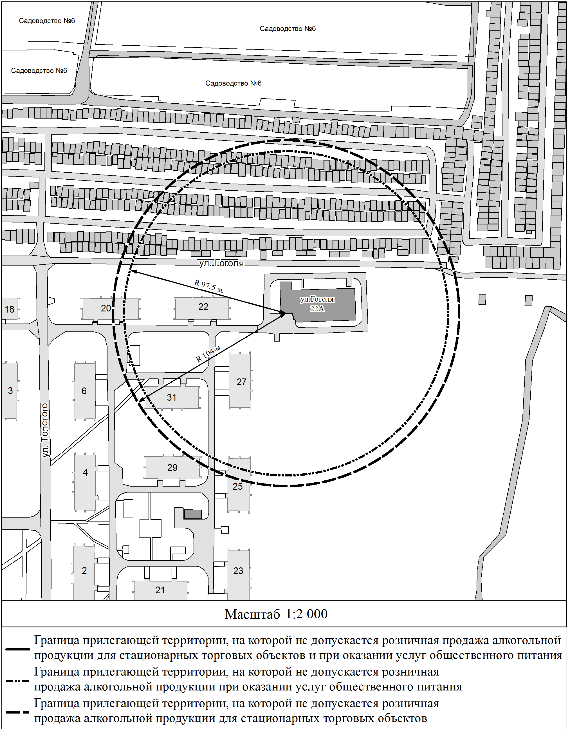

4.12. Схема границ территорий,
на которых не допускается розничная продажа алкогольной продукции,
прилегающих к спортивному комплексу
«Динамо» Муниципального бюджетного учреждения дополнительного образования «Специализированная детско-юношеская спортивная школа олимпийского резерва «Старт»
по адресу: Красноярский край, г. Зеленогорск, ул. Гагарина, д. 54

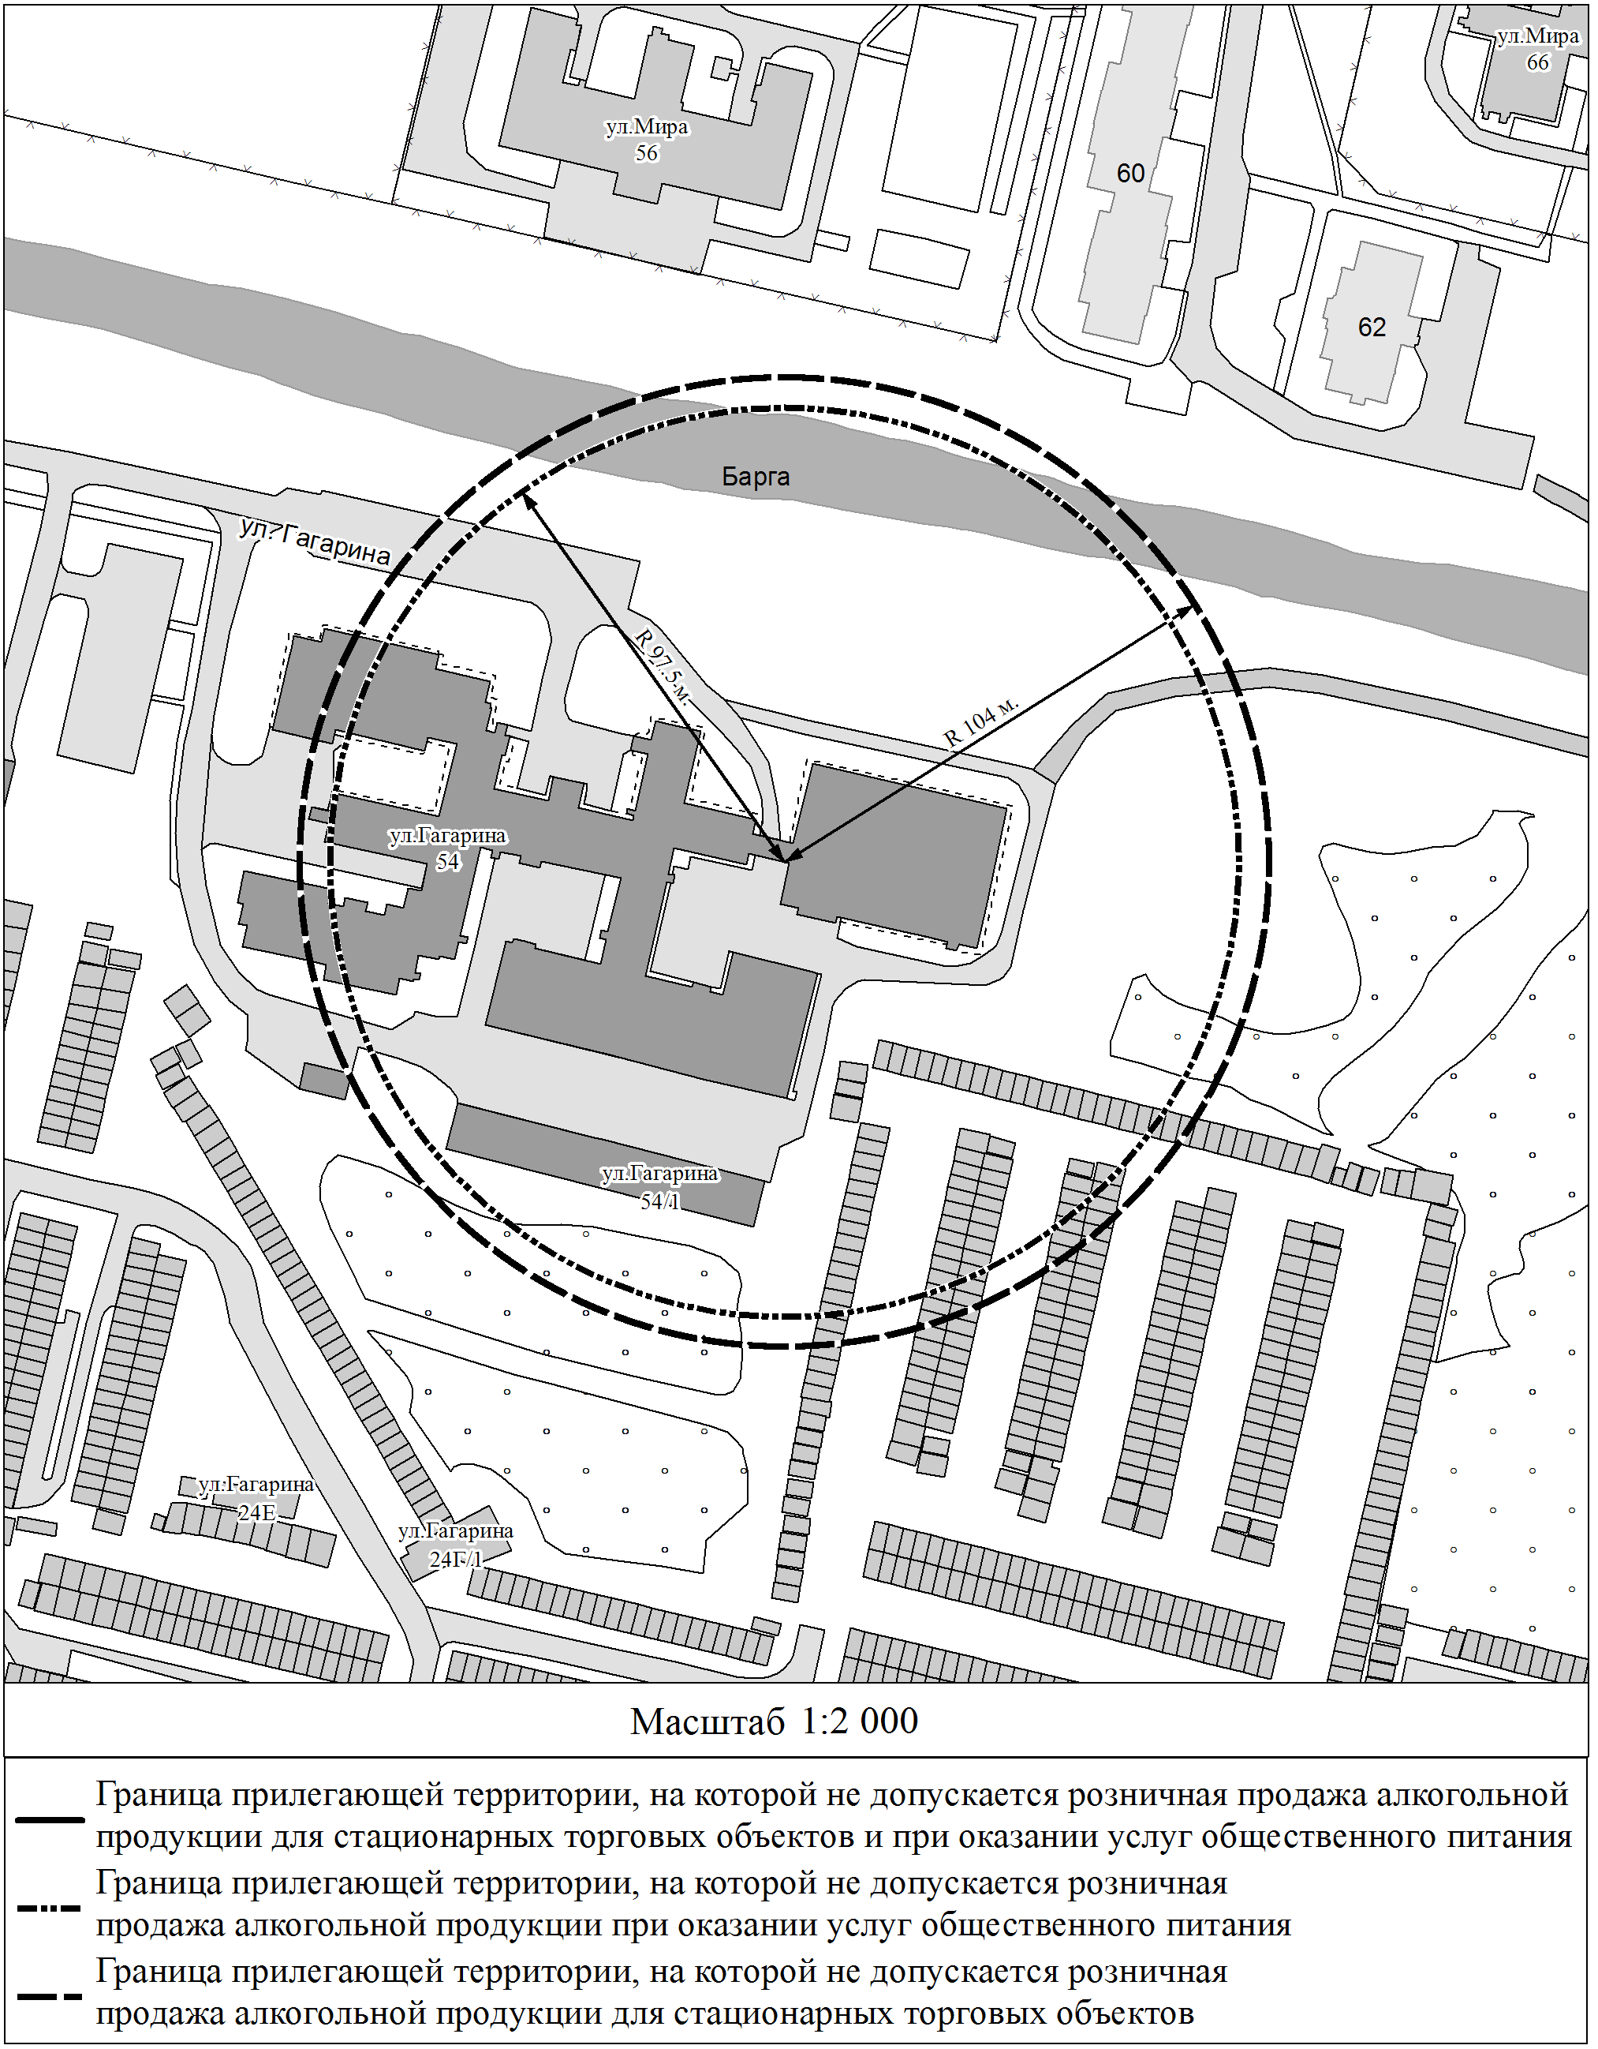

4.13. Схема границ территорий,
на которых не допускается розничная продажа алкогольной продукции,
прилегающих к тренажерному залу
Муниципального бюджетного учреждения дополнительного образования «Специализированная детско-юношеская спортивная школа олимпийского резерва «Старт»
по адресу: Красноярский край, г. Зеленогорск, ул. Гоголя, д. 15/1

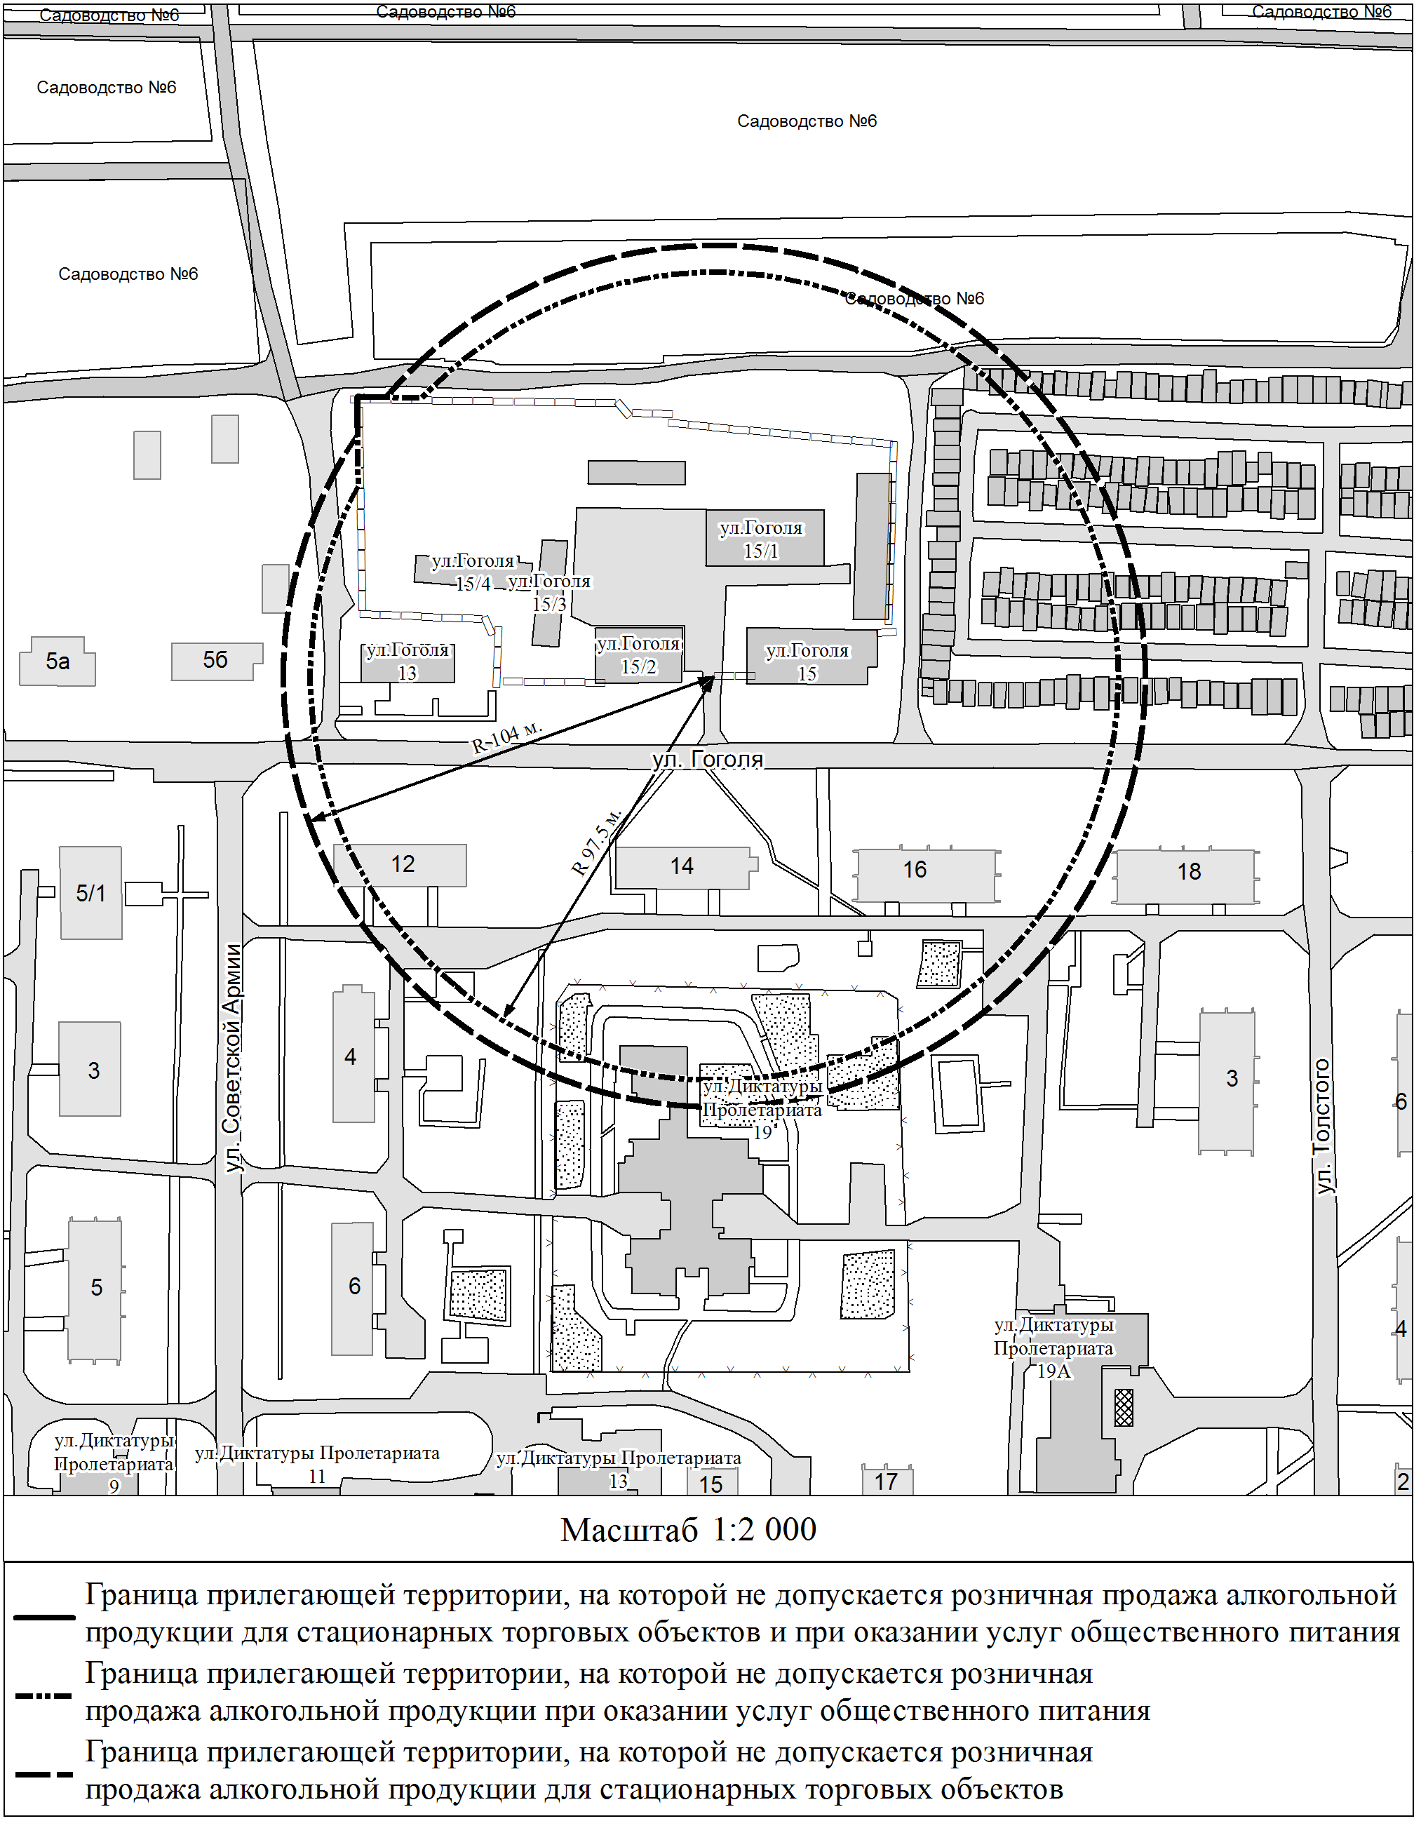

4.14. Схема границ территорий,
на которых не допускается розничная продажа алкогольной продукции,
прилегающих к дворцу спорта «Нептун»
муниципального бюджетного учреждения «Спортивный комплекс»
по адресу: Красноярский край, г. Зеленогорск, ул. Гагарина, д. 6

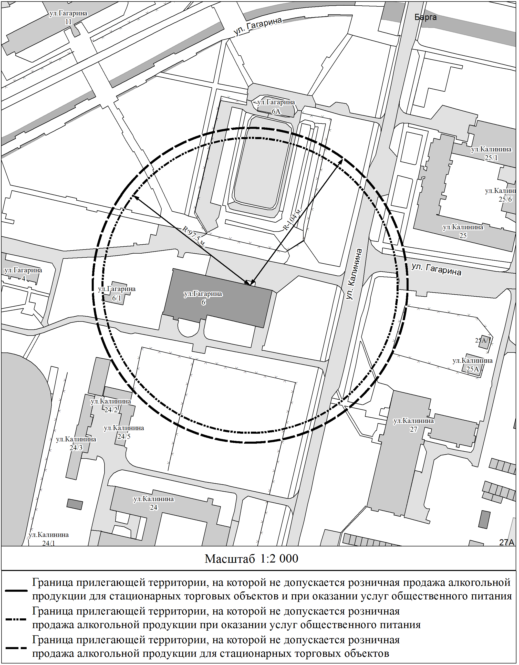

4.15. Схема границ территорий,
на которых не допускается розничная продажа алкогольной продукции,
прилегающих к дворцу спорта «Олимпиец»
муниципального бюджетного учреждения «Спортивный комплекс»
по адресу: Красноярский край, г. Зеленогорск, ул. Гагарина, д. 4

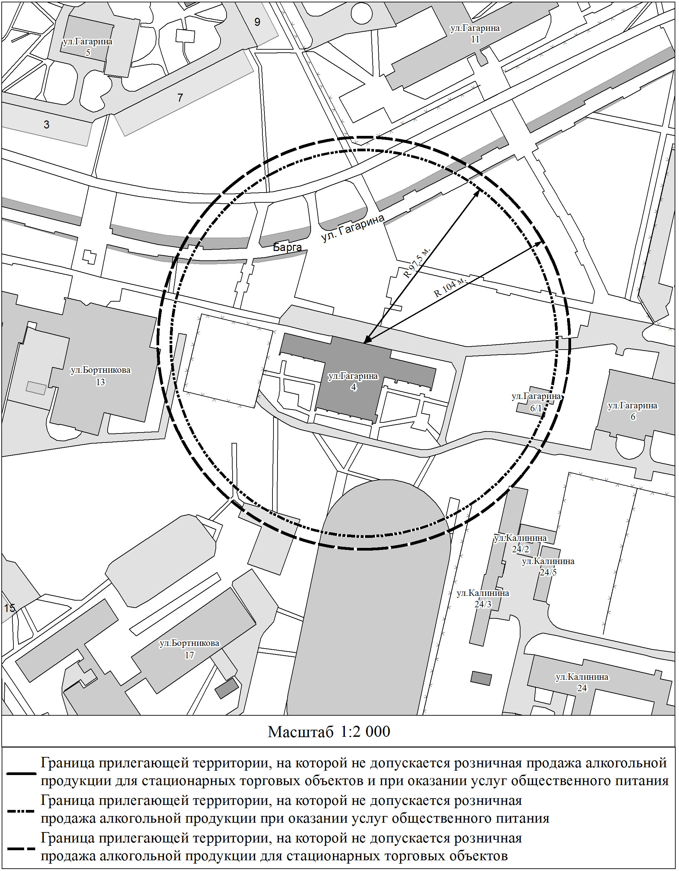

5.1. Схема границ территорий,
на которых не допускается розничная продажа алкогольной продукции,
прилегающих к месту массового скопления граждан - городскому скверу
по адресу: Красноярский край, г. Зеленогорск, пересечение улиц Набережной и Парковой

